

ESCUELA SUPERIOR POLITÉCNICA DEL LITORAL
INSTITUTO DE CIENCIAS MATEMÁTICAS

“DESARROLLO E IMPLEMENTACIÓN INFORMÁTICA DE UN SISTEMA DE ASCENSO DE NIVEL PARA LOS PROFESORES DE LA ESPOL “

TESIS DE GRADO
Previa a la Obtención del Título de:
INGENIERO EN ESTADÍSTICA INFORMÁTICA

Presentada por:
URIBE FRANCO CHRISTIAN GUILLERMO

GUAYAQUIL – ECUADOR
2008

AGRADECIMIENTO

A Dios por ser quien ha iluminado mis pasos permitiendo la consecución de cada una de las metas que me he trazado.
Al Ing. Juan Alvarado por su colaboración y apoyo a lo largo del desarrollo del presente trabajo.
A mis padres y hermanos, quienes han guiado mi vida y han hecho posible mi correcta formación personal y profesional.
A Johanna Ganán, quien con su forma de ser ha llenado mi vida de mucha dicha y felicidad.
A todas aquellas personas que confiaron en mí y que me brindaron la oportunidad de superarme.

DEDICATORIA

A Dios y mis padres con amor, por ser el motor fundamental de mi existencia.
A mis 3 hermanos a quienes quiero mucho, y que estoy seguro se sienten muy orgullosos.
A mis sobrinitos que a pesar de la distancia, los tengo siempre presente.
A mi bella Johannita, por darme siempre su apoyo en los buenos y malos momentos, “Te AMO”.

TRIBUNAL DE GRADUACIÓN

___________________________ _________________________
Ing. Robert Toledo Ing. Juan Alvarado
PRESIDENTE DEL TRIBUNAL DIRECTOR DE TESIS

___________________________ __________________________
Mat. Jorge Medina Ing. Félix Ramírez
VOCAL VOCAL

DECLARACIÓN EXPRESA

“La responsabilidad del contenido de esta Tesis de Grado, me corresponde exclusivamente; y el patrimonio intelectual de la misma a la Escuela Superior Politécnica del Litoral”.

_______________________________
Christian Guillermo Uribe Franco

 | INDICE
 |  |  |  | Pág.
 | ÍNDICE GENERAL………………………………………………………… |  |  | I
 | ÍNDICE DE GRÁFICOS.………………………………………………….. |  |  | III
 | INDICE DE TABLAS……………………………………………………… |  |  | IV
 | ABREVIATURAS………………………………………………………….. |  |  | V
 | INTRODUCCIÓN…………………………………………………………... |  |  | VI
 | INDICE GENERAL
1 | MOTOR DE BASE DE DATOS Y LENGUAJES DE PROGRAMACIÓN
1.1 | INTRODUCCIÓN................................................................................. |  |  | 1
1.2 | DEFINICIONES BÁSICAS................................................................... |  |  | 3
 | 1.2.1 Dato…………………………………………………………………… |  |  | 3
 | 1.2.2 Información…………………………………………………………... |  |  | 3
 | 1.2.3 Campo………………………………………………………………... |  |  | 3
 | 1.2.4 Registro………………………………………………………………. |  |  | 3
 | 1.2.5 Archivo……………………………………………………………….. |  |  | 3
 | 1.2.6 Base de Datos………………………………………………………. |  |  | 4
1.3 | SISTEMA MANEJADOR DE BASE DE DATOS (DBMS).................... |  |  | 4
 | 1.3.1 Esquema de base de datos........................................................ |  |  | 5
 | 1.3.2 Administrador de base de datos (DBA)...................................... |  |  | 5
 | 1.3.3 Funciones Principales de un DBMS……………………………… |  |  | 5
1.4 | OBJETIVOS DE LOS SISTEMAS DE BASES DE DATOS.................. |  |  | 6
 | 1.4.1 Disminuir la Redundancia e inconsistencia de datos.................. |  |  | 6
 | 1.4.2 Disminuir la Dificultad para tener acceso a los datos…………… |  |  | 7
 | 1.4.3 Disminuir el Aislamiento de los datos…………………………….. |  |  | 7
 | 1.4.4 Disminuir las Anomalías del acceso concurrente……………….. |  |  | 7
 | 1.4.5 Disminuir los Problemas de seguridad……………………………. |  |  | 8
 | 1.4.6 Disminuir los Problemas de integridad……………………………. |  |  | 8
1.5 | MODELO ENTIDAD-RELACIÓN......................................................... |  |  | 8
 | 1.5.1 Entidad……….………………..……............................................ |  |  | 9
 | 1.5.2 Relación (interrelación)……………………………………………. |  |  | 9
1.6 | COMPONENTES DE SQL.................................................................. |  |  | 11
 | 1.6.1 Comandos…………………………………………………………… |  |  | 11
 | 1.6.2 Cláusulas…………………………………………………………….. |  |  | 13
 | 1.6.3 Operadores…………………………………………………………... |  |  | 13
 | 1.6.3.1 Operadores Lógicos………………………………………………. |  |  | 13
 | 1.6.3.1.1 Ejemplos…………………………………………………………. |  |  | 14
 | 1.6.3.2 Operadores de Comparación……………………………………. |  |  | 14
 | 1.6.3.2.1 Ejemplos…………………………………………………………. |  |  | 15
 | 1.6.4 Funciones Agregadas………………………………………………. |  |  | 15
 | 1.6.4.1 Ejemplos…………………………………………………………… |  |  | 16
1.7 | INTRODUCCIÓN A LA PROGRAMACIÓN EN VISUAL BASIC 6.0…. |  |  | 17
 | 1.7.1 Formularios (FORMS) y Módulos…………………………………. |  |  | 17
 | 1.7.2 Tipos de datos………………………………………………………. |  |  | 18
 | 1.7.3 Sentencias de Control……………………………………………… |  |  | 20
1.8 | INTRODUCCIÓN A LA PROGRAMACIÓN EN ASP…………………... |  |  | 21
 | 1.8.1 Conexión a base de datos…………………………………………. |  |  | 22
 | 1.8.2 Inicio a la programación en ASP…………………………………... |  |  | 22
 | 1.8.2.1 Ejemplo…………………………………………………………….. |  |  | 23
1.9 | PRINCIPIOS BÁSICOS DE NAVEGACIÓN……………………………. |  |  | 24
2 | ANÁLISIS DEL SISTEMA
2.1 | INTRODUCCIÓN................................................................................. |  |  | 25
2.2 | DEFINICIÓN DE LOS REQUERIMIENTOS DEL SISTEMA….…….. |  |  | 25
 | 2.2.1 Producto……………………………………………………………… |  |  | 26
 | 2.2.2 Definición de alcances del Sistema………………………………. |  |  | 26
 | 2.2.3 Situación Actual……………………………………………………... |  |  | 27
 | 2.2.4 Ventajas y Desventajas…………………………………………….. |  |  | 28
 | 2.2.5 Análisis FODA……………………………………………………….. |  |  | 28
2.3 | HERRAMIENTAS PARA LA IMPLEMENTACIÓN DEL SISTEMA ….. |  |  | 29
 | 2.3.1 Plataformas ..……………………………………………………….. |  |  | 30
 | 2.3.2 Herramientas de desarrollo……………………………………….. |  |  | 30
3 | DISEÑO E IMPLEMENTACIÓN DEL SISTEMA
3.1 | Diseño del Sistema…..…………………………………………………… |  |  | 32
 | 3.1.1 Diseño de la base de datos……………………………….………. |  |  | 32
 | 3.1.2 Definición de las tablas y campos……..…………………………. |  |  | 33
 | 3.1.3 Diagrama Entidad-Relación…..…………………………………… |  |  | 39
3.2 | Implementación del Sistema..…………………………………………… |  |  | 40
 | 3.2.1 Lenguaje de programación……………………………………….. |  |  | 40
 | CONCLUSIONES
 | RECOMENDACIONES
 | ANEXOS
Anexo A……………………….Reglamento de Escalafón para el
Personal Docente de la ESPOL
Anexo B……………………….Instalación de la base de datos en SQL
SERVER 2000
 | Anexo C……………………….Código Fuente
 | Anexo D……………………….Manual del usuario
 | BIBLIOGRAFÍA
INDICE DE GRÁFICOS
 |  |  | Pág.
Gráfico 1.1 |  | Ejemplo de Diagrama de Entidad Relación | 9
Gráfico 1.2 |  | Ejemplo de Programación en ASP | 24
Gráfico 2.1 |  | Flujo de Información en el proceso de Ascenso | 27
Gráfico 3.1 |  | Proceso Gráfico del Sistema CAN | 32
Gráfico 3.2 |  | Diagrama E-R del Sistema CAN | 39

INDICE DE TABLAS
 |  | Pág.
Tabla 1.1 | Comandos DLL | 12
Tabla 1.2 | Comandos DML | 12
Tabla 1.3 | Cláusulas | 13
Tabla 1.4 | Operadores Lógicos | 13
Tabla 1.5 | Operadores de Comparación | 14
Tabla 1.6 | Funciones Agregadas | 16
Tabla 1.7 | Tipos de Datos en Visual Basic | 19
Tabla 2.1 | Requerimientos del Sistema | 29
Tabla 3.1 | Definición de la Tabla Méritos | 33
Tabla 3.2 | Definición de la Tabla Niveles | 34
Tabla 3.3 | Definición de la Tabla Facultad | 34
Tabla 3.4 | Definición de la Tabla País | 34
Tabla 3.5 | Definición de la Tabla Profesor | 35
Tabla 3.6 | Definición de la Tabla Escala | 36
Tabla 3.7 | Definición de la Tabla Seguridad | 36
Tabla 3.8 | Definición de la Tabla Tipo de Mérito | 37
Tabla 3.9 | Definición de la Tabla Pedido de Ascenso | 37
Tabla 3.10 | Definición de la Tabla Agrupación de tipo de Mérito | 38
Tabla 3.11 | Definición de la Tabla Pedagógicos | 38
Tabla 3.12 | Definición de la Tabla Valor mínimo de ascenso | 38

ABREVIATURAS

- SQL Standar Query Language

- DDL Data Definition Language

- DML Data Manipulation Language

- DAO Data Access Objects

- ADO ActiveX Data Objects

- DBMS Data Base Manager System

- DBA Data Base Administrator

- ODBC Object Data Base Connection

- HTML HyperText Markup Language
(Lenguaje de marcas de hipertexto)

- ASP Active Server Pages

- CAN Control de Ascenso de Niveles

- CAPTE Comisión de Ascenso de Profesores
Titulares de la Espol.

- AAPT Acta de Ascenso de Profesores
Titulares.

- CAPT Control de Ascenso de Profesores
Titulares.

- CAc Comisión Académica

INTRODUCCIÓN

El proceso de Ascenso de Grado de profesores titulares de la ESPOL existe desde el año de 1978, con las modificaciones de sus reglamentos por parte del Consejo Politécnico es actualmente llamada Secretaría de Ascenso de Profesores la oficina que se encargará una ves al año de recaudar las solicitudes de los profesores con nombramiento, en las cuales constan Méritos de Interés Institucional y académicos, que luego son calificadas con el fin de otorgar beneficios económicos como estímulo a la carrera docente y a la investigación en la ESPOL.

En la actualidad, si bien los medios informáticos son de mucha ayuda, los utilitarios básicos no son la herramienta más eficaz, debido a que cada año el número de profesores ha ido incrementándose y por lo tanto el factor tiempo es de suma importancia.

Con la elaboración de este sistema se pretende una mejor y más rápida manera de manipular y procesar la información que año a año la Secretaría de Ascenso de Profesores tiene como responsabilidad.

Las solicitudes podrán ser ingresadas al sistema desde el momento en que los documentos físicos lleguen a dicha oficina, asegurando así un pedido de calificación de la Comisión de Ascenso.

Inicialmente el sistema permitirá al administrador ingresar los factores a tomar en cuenta, los cuales están reglamentados (Anexo A), y en base a ello el sistema pueda proceder a calificar los méritos de cada docente.
Finalmente el sistema emitirá algunos reportes, siendo los 2 más importantes los conocidos históricamente como Control de Ascensos de Profesores, y Acta de Ascenso de Profesores.

En las Actas de Ascenso de Profesores constarán un detalle individual de los puntajes obtenidos por los distintos Méritos que se especifican en el Reglamento de Ascenso, mientras que en el reporte de Control de Ascensos de Profesores se presentará un Informe General del Puntaje obtenido con el respectivo nivel que le corresponda a cada docente, los cuales estarán agrupados por la Facultad a la que pertenecen.

El reporte de Control será para uso interno de la oficina, con copia para la Comisión Académica, a diferencia de las Actas de Ascenso de Profesores, las cuales serán registradas en la base de datos de tal manera que haciendo uso de una conexión ODBC (Objeto Conexión de Base de Datos) entre una página Web y la Base de Datos, se pueda obtener información personalizada del historial de las Actas de Ascenso de Profesores correspondiente a cada docente.

RESUMEN

El presente trabajo consiste en la elaboración de una Aplicación Informática que se encargará del Ingreso, Evaluación y Publicación de la información que maneja la oficina de Ascenso de Profesores de la ESPOL, ayudando a que el registro de todo el flujo de información se genere en forma automática y con la seguridad que este tipo de procesos requieren.

En el primer capítulo constan los fundamentos teóricos que contribuirán al mejor entendimiento tanto de los términos a utilizar así como la metodología empleada para el desarrollo de dicho proyecto.

El segundo capítulo consiste en el análisis del sistema, donde se muestran los requerimientos, alcances, especificaciones y herramientas necesarias tanto de Sql Server 2000 y Visual Basic 6.0, para una óptima implementación de esta aplicación Informática.

Es importante conocer de manera detallada el diseño del sistema, por lo que en el tercer capítulo se explica el diseño de la base de datos, del flujo de la información, así como la interfaz con el usuario; y finalmente, consta en el mismo capítulo una explicación de la implementación del sistema creado.

Finalmente tenemos las Conclusiones y Recomendaciones.
CAPÍTULO 1

MOTOR DE BASE DE DATOS Y LENGUAJES DE PROGRAMACIÓN

1.1 INTRODUCCIÓN
El motor de base de datos proporciona un modelo relacional basado en el Lenguaje de Consulta Estructurado (SQL) estándar, utilizándose fundamentalmente para ejecutar consultas de manipulación y definición de datos mediante los objetos correspondientes de las bibliotecas de DAO y ADO, bien para recuperar un conjunto de registros de la base de datos, bien para diseñar o modificar directamente la estructura de una base de datos.
El Lenguaje de Consulta Estructurado es un lenguaje de programación de bases de datos que tiene como antecedente al lenguaje Sequel, motivo por el cual sus iniciales se continúan pronunciando como Sequel en lugar de pronunciarlas letra a letra.
Los orígenes del SQL se remontan a comienzos de la década de los 70, cuando el doctor norteamericano E. F. Codd creó el modelo de bases de datos relacionales, evolucionando desde entonces hasta alcanzar el modelo estándar y normalizado en el que se ha convertido en la actualidad, modelo que se encuentra implementado en un amplio abanico de bases de datos relacionales existentes en el mercado, donde existe una gran cohesión en lo que concierne a la estructura y funcionamiento general del lenguaje utilizado por los diferentes fabricantes de bases de datos relacionales.
El diseño de bases de datos es el proceso por el que se determina la organización de una base de datos, incluido su estructura, contenido y las aplicaciones que se han de desarrollar.
Durante mucho tiempo, el diseño de bases de datos fue considerado una tarea para expertos: más un arte que una ciencia. Sin embargo, se ha progresado mucho en el diseño de bases de datos y éste se considera ahora una disciplina estable, con métodos y técnicas propios. Debido a la creciente aceptación de las bases de datos por parte de la industria y el gobierno en el plano comercial, y a una variedad de aplicaciones científicas y técnicas, el diseño de bases de datos desempeña un papel central en el empleo de los recursos de información en la mayoría de las organizaciones.
El diseño de bases de datos ha pasado a constituir parte de la formación general de los informáticos, en el mismo nivel que la capacidad de construir algoritmos usando un lenguaje de programación convencional. Las últimas dos décadas se han caracterizado por un fuerte crecimiento en el número e importancia de las aplicaciones de bases de datos. Las bases de datos son componentes esenciales de los sistemas de información, usadas rutinariamente en todos los computadores. El diseño de bases de datos se ha convertido en una actividad popular, desarrollada no sólo por profesionales sino también por no especialistas.

1.2 DEFINICIONES BÁSICAS

Toda Aplicación necesita empezar con algunos conceptos básicos para el mejor entendimiento del mismo, por lo tanto empezaremos con las definiciones que involucran a las bases de datos.

1.2.1 Dato
Conjunto de caracteres con algún significado, pueden ser numéricos, alfabéticos, o alfanuméricos.

1.2.2 Información

Es un conjunto ordenado de datos los cuales son manejados según la necesidad del usuario, para que un conjunto de datos pueda ser procesado eficientemente y pueda dar lugar a información, primero se debe guardar lógicamente en archivos.

1.2.3 Campo

Es la unidad más pequeña a la cual uno puede referirse en un programa. Desde el punto de vista del programador representa una característica de un individuo u objeto.

1.2.4 Registro
Colección de campos de iguales o de diferentes tipos.

1.2.5 Archivo
Colección de registros almacenados siguiendo una estructura homogénea.

1.2.6 Base de Datos

Es una colección de archivos interrelacionados, son creados con un DBMS. El contenido de una base de datos engloba a la información concerniente (almacenadas en archivos) de una organización, de tal manera que los datos estén disponibles para los usuarios, una finalidad de la base de datos es eliminar la redundancia o al menos minimizarla. Los tres componentes principales de un sistema de base de datos son el hardware, el software DBMS y los datos a manejar, así como el personal encargado del manejo del sistema.

1.3 SISTEMA MANEJADOR DE BASE DE DATOS (DBMS)

Un DBMS es una colección de numerosas rutinas de software interrelacionadas, cada una de las cuales es responsable de una tarea específica.
El objetivo primordial de un sistema manejador base de datos es proporcionar un contorno que sea a la vez conveniente y eficiente para ser utilizado al extraer, almacenar y manipular información de la base de datos.
Todas las peticiones de acceso a la base, se manejan centralizadamente por medio del DBMS, por lo que este paquete funciona como interfase entre los usuarios y la base de datos.

1.3.1 Esquema de base de datos

Es la estructura por la que esta formada la base de datos, se especifica por medio de un conjunto de definiciones que se expresa mediante un lenguaje especial llamado lenguaje de definición de datos. (DDL)

1.3.2 Administrador de base de datos (DBA)
Es la persona o equipo de personas profesionales responsables del control y manejo del sistema de base de datos, generalmente tiene(n) experiencia en DBMS, diseño de bases de datos, Sistemas operativos, comunicación de datos, hardware y programación.

1.3.3 Funciones Principales de un DBMS

Las principales funciones de un DBMS son:
- Crear y organizar la Base de datos.
- Establecer y mantener las trayectorias de acceso a la base de datos de tal forma que los datos puedan ser accesados rápidamente.
- Manejar los datos de acuerdo a las peticiones de los usuarios.
- Registrar el uso de las bases de datos.
- Interacción con el manejador de archivos. Esto a través de las sentencias en DML al comando del sistema de archivos. Así el Manejador de base de datos es el responsable del verdadero almacenamiento de los datos.
- Respaldo y recuperación. Consiste en contar con mecanismos implantados que permitan la recuperación fácilmente de los datos en caso de ocurrir fallas en el sistema de base de datos.
- Control de concurrencia. Consiste en controlar la interacción entre los usuarios concurrentes para no afectar la inconsistencia de los datos.
- Seguridad integridad. Consiste en contar con mecanismos que permitan el control de la consistencia de los datos evitando que estos
se vean perjudicados por cambios no autorizados o previstos.

1.4 OBJETIVOS DE LOS SISTEMAS DE BASES DE DATOS
Un objetivo principal de un sistema de base de datos es proporcionar a los usuarios finales una visión abstracta de los datos, esto se logra escondiendo ciertos detalles de como se almacenan y mantienen los datos.
Los objetivos principales de un sistema de base de datos son los siguientes:

1.4.1 Disminuir la Redundancia e inconsistencia de datos

Puesto que los archivos que mantienen almacenada la información son creados por diferentes tipos de programas de aplicación existe la posibilidad de que si no se controla detalladamente el almacenamiento, se pueda originar un duplicado de información, es decir que la misma información sea más de una vez en un dispositivo de almacenamiento. Esto aumenta los costos de almacenamiento y acceso a los datos, además de que puede originar la inconsistencia de los datos - es decir diversas copias de un mismo dato no concuerdan entre si -, por ejemplo: que se actualiza la dirección de un cliente en un archivo y que en otros archivos permanezca la anterior.

1.4.2 Disminuir la Dificultad para tener acceso a los datos

Un sistema de base de datos debe contemplar un entorno de datos que le facilite al usuario el manejo de los mismos. Supóngase un banco, y que uno de los gerentes necesita averiguar los nombres de todos los clientes que viven dentro del código postal 78733 de la ciudad. El gerente pide al departamento de procesamiento de datos que genere la lista correspondiente. Puesto que esta situación no fue prevista en el diseño del sistema, no existe ninguna aplicación de consulta que permita este tipo de solicitud, esto ocasiona una deficiencia del sistema.

1.4.3 Disminuir el Aislamiento de los datos
Puesto que los datos están repartidos en varios archivos, y estos no pueden tener diferentes formatos, es difícil escribir nuevos programas de aplicación para obtener los datos apropiados.

1.4.4 Disminuir las Anomalías del acceso concurrente

Para mejorar el funcionamiento global del sistema y obtener un tiempo de respuesta más rápido, muchos sistemas permiten que múltiples usuarios actualicen los datos simultáneamente. En un entorno así la interacción de actualizaciones concurrentes puede dar por resultado datos inconsistentes. Para prevenir esta posibilidad debe mantenerse alguna forma de supervisión en el sistema.

1.4.5 Disminuir los Problemas de seguridad
La información de toda empresa es importante, aunque unos datos lo son más que otros, por tal motivo se debe considerar el control de acceso a los mismos, no todos los usuarios pueden visualizar alguna información, por tal motivo para que un sistema de base de datos sea confiable debe mantener un grado de seguridad que garantice la autentificación y protección de los datos. En un banco por ejemplo, el personal de nóminas sólo necesita ver la parte de la base de datos que tiene información acerca de los distintos empleados del banco y no a otro tipo de información.
1.4.6 Disminuir los Problemas de integridad
Los valores de datos almacenados en la base de datos deben satisfacer cierto tipo de restricciones de consistencia. Estas restricciones se hacen cumplir en el sistema añadiendo códigos apropiados en los diversos programas de aplicación.
1.5 MODELO ENTIDAD-RELACIÓN

El modelo entidad-relación es el modelo conceptual más utilizado para el diseño conceptual de bases de datos.
El modelo entidad-relación está formado por un conjunto de conceptos que permiten describir la realidad mediante un conjunto de representaciones gráficas y lingüísticas.
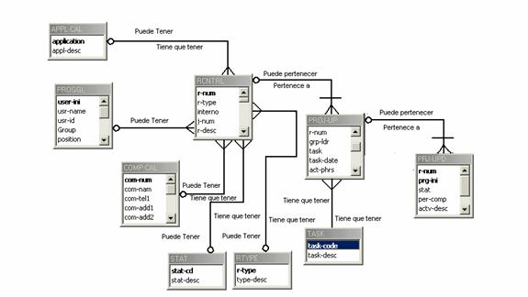
Originalmente, el modelo entidad-relación sólo incluía los conceptos de entidad, relación y atributo. Más tarde, se añadieron otros conceptos, como los atributos compuestos y las jerarquías de generalización, en lo que se ha denominado modelo entidad-relación extendido.
Gráfico 1.1 Ejemplo de Diagrama de Entidad Relación

    - Entidad
Cualquier tipo de objeto o concepto sobre el que se recoge información: cosa, persona, concepto abstracto o suceso. Por ejemplo: coches, casas, empleados, clientes, empresas, oficios, diseños de productos, conciertos, excursiones, etc. Las entidades se representan gráficamente mediante rectángulos y su nombre aparece en el interior.

1.5.2 Relación (interrelación)

Es una correspondencia o asociación entre dos o más entidades. Cada relación tiene un nombre que describe su función. Las relaciones se representan gráficamente mediante rombos y su nombre aparece en el interior.
Las entidades que están involucradas en una determinada relación se denominan entidades participantes. El número de participantes en una relación es lo que se denomina grado de la relación. Por lo tanto, una relación en la que participan dos entidades es una relación binaria; si son tres las entidades participantes, la relación es ternaria; etc.
Una relación recursiva es una relación donde la misma entidad participa más de una vez en la relación con distintos papeles. El nombre de estos papeles es importante para determinar la función de cada participación.
La cardinalidad con la que una entidad participa en una relación especifica el número mínimo y el número máximo de correspondencias en las que puede tomar parte cada ocurrencia de dicha entidad. La participación de una entidad en una relación es obligatoria si la existencia de cada una de sus ocurrencias requiere la existencia de, al menos, una ocurrencia de la otra entidad participante. Si no, la participación es opcional (parcial). Las reglas que definen la cardinalidad de las relaciones son las reglas de negocio.

1.6 COMPONENTES DE SQL

El lenguaje SQL se compone de una serie de comandos, cláusulas, operadores y funciones agregadas que se combinan entre ellas para formar las instrucciones necesarias que se ejecutaran utilizando los correspondientes métodos de los objetos de acceso a datos, de tal forma que podamos crear, actualizar y manipular nuestras bases de datos.
A continuación se enumerarán los distintos componentes que pone a nuestra disposición el SQL, los cuales se explicarán detalladamente en sus correspondientes apartados dentro de este capítulo.

1.6.1 Comandos

Los comandos son aquellas instrucciones que se pueden ejecutar directamente, entendiendo por instrucción la expresión de consulta SQL generada por el nombre del comando y los restantes parámetros requeridos por el mismo.
SQL proporciona dos tipos de comandos: los que pertenecen al lenguaje de definición de datos (DDL) y los que forman parte del lenguaje de manipulación de datos (DML). Los primeros permiten crear y definir nuevas tablas, campos, índices, usuarios, grupos de trabajo, procedimientos almacenados y vistas, mientras que los segundos, permiten crear consultas para ordenar, filtrar y extraer los datos de la base de datos. En las siguientes tablas se detallan las instrucciones de las dos clases de comandos.

Comando | Descripción
ALTER DATABASE | Cambia la contraseña de una base de datos.
ALTER TABLE | Modifica el diseño de una tabla, permitiendo asimismo cambiar el tipo de dato y el tamaño de un campo.
ALTER USER | Cambia la contraseña de un usuario.
CREATE GROUP | Crea uno o más grupos de trabajo.
CREATE INDEX | Crea un índice en una tabla existente.
CREATE PROCEDURE | Crea un procedimiento almacenado.
CREATE TABLE | Crea una tabla nueva.
CREATE USER | Crea uno o varios usuarios.
CREATE VIEW | Crea una nueva vista o consulta.
DROP GROUP | Elimina uno o varios grupos de trabajo.
DROP INDEX | Elimina un índice existente en una tabla.
DROP PROCEDURE | Elimina un procedimiento almacenado.
DROP TABLE | Elimina una tabla.
DROP USER | Elimina uno o varios usuarios, o quita uno o varios usuarios de un grupo de trabajo.
DROP VIEW | Elimina una vista existente.
EXECUTE | Ejecuta un procedimiento almacenado.
TRANSACTION | Comienza y finaliza transacciones explícitas.
Tabla 1.1 Comandos DLL
Comando | Descripción
DELETE | Elimina uno o varios registros de la tabla especificada.
INSERT | Añade registros por lotes en una única operación.
SELECT | Selecciona registros que cumplan con un criterio determinado.
UPDATE | Actualiza los valores de los campos y registros especificados.
Tabla 1.2 Comandos DML

1.6.2 Cláusulas
Las cláusulas son condiciones de modificación que se utilizan para definir los datos que deseamos seleccionar o manipular.
Cláusula | Descripción
AS | Indica un nombre de campo alternativo para el nombre del campo de la tabla o para el nombre del valor del campo resultante de la llamada a una función agregada.
CONSTRAINT | Especifica un índice, y se utiliza para crear o eliminar índices.
FROM | Especifica la tabla de la que se van a seleccionar los registros.
GROUP BY | Separa los registros seleccionados en grupos específicos.
HAVING | Expresa la condición que debe satisfacer cada grupo.
ORDER BY | Ordena los registros seleccionados de acuerdo con un orden especificado.
PROCEDURE | Define un nombre y parámetros opcionales de una consulta.
WHERE | Especifica las condiciones que deben cumplir los registros que se van a seleccionar.
Tabla 1.3 Cláusulas

1.6.3 Operadores

1.6.3.1 Operadores Lógicos

Los operadores lógicos se utilizan para evaluar expresiones, generalmente dentro de una cláusula WHERE.
Operador | Descripción
AND | Es el y lógico. Evalúa dos condiciones, devolviendo un valor verdadero sólo si las dos condiciones son ciertas.
NOT | Negación lógica. Devuelve el valor contrario de la expresión.
OR | Es el o lógico. Evalúa dos condiciones, devolviendo un valor verdadero si alguna de las dos condiciones es cierta.
Tabla 1.4 Operadores Lógicos
1.6.3.1.1 Ejemplos
- SELECT * FROM Alumnos WHERE Nombre = 'Juan'
Devolverá todos los registros de los alumnos cuyo nombre sea Juan.
- SELECT * FROM Alumnos WHERE Apellidos BETWEEN 'Ma%' AND 'Mu%' Devolverá todos los registros de los alumnos cuyos Apellidos estén comprendidos entre las sílabas 'Ma' y 'Mu'.
- SELECT * FROM Alumnos WHERE IdAlumno IN (39, 75, 139, 264) Devolverá los registros de los alumnos cuyo identificador corresponda.
- Con el conjunto de valores especificados
SELECT * FROM Alumnos WHERE Nombre LIKE 'Ma%'
Devolverá todos los registros de los alumnos cuyo Nombre empiece por la sílaba 'Ma'

1.6.3.2 Operadores de Comparación

Entre los operadores de Comparación tenemos los siguientes:

Operador | Descripción
< | Menor que.
<= | Menor o igual que.
> | Mayor que.
>= | Mayor o igual que.
= | Igual que.
<> | Distinto de.
BETWEEN | Se utiliza para especificar un intervalo de valores.
IN | Se utiliza para especificar registros de una base de datos.
LIKE | Se utiliza en la comparación de modelos.
Tabla 1.5 Operadores de Comparación

1.6.3.2.1 Ejemplos

- SELECT * FROM Alumnos WHERE Nombre = 'Juan'
Devolverá todos los registros de los alumnos cuyo nombre sea Juan
- SELECT * FROM Alumnos WHERE Apellidos BETWEEN 'Ma%' AND 'Mu%'. Devolverá todos los registros de los alumnos cuyos Apellidos estén comprendidos entre las sílabas 'Ma' y 'Mu'
- SELECT * FROM Alumnos WHERE IdAlumno IN (39, 75, 139, 264) Devolverá los registros de los alumnos cuyo identificador corresponda con el conjunto de valores especificados
- SELECT * FROM Alumnos WHERE Nombre LIKE 'Ma%'
Devolverá todos los registros de los alumnos cuyo Nombre empiece por la sílaba 'Ma'

1.6.4 Funciones Agregadas

Las funciones agregadas se utilizan dentro de una cláusula SELECT en grupos de registros para devolver un único valor que se aplica a un grupo de registros.

Función agregada | Descripción
AVG | Devuelve el promedio de los valores de un determinado campo.
COUNT | Devuelve el número de registros de la selección.
FIRST | Devuelve el valor del campo del primer registro del conjunto de resultados obtenido.
LAST | Devuelve el valor del campo del último registro del conjunto de resultados obtenido.
MAX | Devuelve el valor más alto de un campo especificado.
MIN | Devuelve el valor más bajo de un campo especificado.
TDEV | Devuelve una estimación de la desviación estándar de una muestra de población representada como un conjunto de valores contenidos en un campo especificado de una consulta.
STDEVP | Devuelve una estimación de la desviación estándar de una población representada como un conjunto de valores contenidos en un campo especificado de una consulta.
SUM | Devuelve la suma de todos los valores de un determinado campo.
VAR | Devuelve la estimación de la varianza de una muestra de población representada como un conjunto de valores contenidos en un campo especificado de una consulta.
VARP | Devuelve la estimación de la varianza de una población representada como un conjunto de valores contenidos en un campo especificado de una consulta.
Tabla 1.6 Funciones Agregadas

1.6.4.1 Ejemplos
- SELECT COUNT (IdFactura) FROM Facturas WHERE IdCliente = 10251. Devolverá el número de facturas pertenecientes al cliente cuyo identificador es el 10251
- SELECT AVG(Total) AS [Valor Promedio] FROM Facturas WHERE IdCliente = 10251. Devolverá en el campo 'Valor Promedio' el valor del promedio total de las facturas pertenecientes al cliente especificado
- SELECT SUM(Total) FROM Facturas WHERE IdCliente = 10251
Devolverá la suma del importe total facturado a un cliente
- SELECT MAX(Total) AS [Importe Mayor], MIN(Total) AS [Importe Menor] FROM Facturas WHERE IdCliente = 10251
Devolverá en el primer campo el importe de la factura mayor, y en el segundo campo, el importe de la factura menor del cliente especificado.

1.7 INTRODUCCIÓN A LA PROGRAMACIÓN EN VISUAL BASIC 6.0

Visual Basic 6.0 es uno de los lenguajes de programación que más entusiasmo despiertan entre los programadores de PCs, tanto expertos como novatos. En el caso de los programadores expertos por la facilidad con la que desarrollan aplicaciones complejas en poquísimo tiempo.
Es un lenguaje de programación visual, también llamado lenguaje de 4ª generación. Esto quiere decir que un gran número de tareas se realizan sin escribir código, simplemente con operaciones gráficas realizadas con el ratón sobre la pantalla.

1.7.1 Formularios (FORMS) y Módulos

Los formularios son las zonas de la pantalla sobre las que se diseña el programa y sobre las que se sitúan los controles o herramientas de la toolbox. Al ejecutar el programa, el form se convertirá en la ventana de la aplicación, donde aparecerán los botones, el texto, los gráficos, etc.
Para lograr una mejor presentación existe una malla o retícula (grid) que permite alinear los controles manualmente de una forma precisa (evitando tener que introducir coordenadas continuamente). Esta malla sólo será visible en el proceso de diseño del programa; al ejecutarlo no se verá. De cualquier forma, se puede desactivar la malla o cambiar sus características en el menú Tools/Options/General, cambiando la opción Align Controls to Grid.

Exteriormente, los formularios tienen una estructura similar a la de cualquier ventana. Sin embargo, también poseen un código de programación que estará escrito en Basic, y que controlará algunos aspectos del formulario, sobre todo en la forma de reaccionar ante las acciones del usuario (eventos). El formulario y los controles en él situados serán el esqueleto o la base del programa. Una aplicación puede tener varios formularios, pero siempre habrá uno con el que arrancará la aplicación; este formulario se determina a partir del menú Project/Properties, en Startup Objects.

Resumiendo, cuando se vaya a crear un programa en Visual Basic 6.0 habrá que dar dos pasos:
1. Diseñar y preparar la parte gráfica (formularios, botones, menús, etc.)
2. Realizar la programación que gestione la respuesta del programa ante los distintos eventos.

1.7.2 Tipos de datos

Al igual que C y otros lenguajes de programación, Visual Basic dispone de distintos tipos de datos, aplicables tanto para constantes como para variables. La Tabla 1.7 muestra los tipos de datos disponibles en Visual Basic.
Tipo | Descripción | Carácter de declaración | Rango
Boolean | Binario |  | True o False
Byte | Entero corto |  | 0 a 255
Integer | Entero (2 bytes) | % | -32768 a 32767
Long | Entero largo (4 bytes) | & | -2147483648 a 2147483647
Single | Real simple precisión (4 bytes ) | ! | -3.40E+38 a 3.40E+38
Double | Real doble precisión ( 8 bytes) | # | -1.79D+308 a 1.79D+308
Currency | Número con punto decimal fijo (8 bytes) | @ | -9.22E+14 a 9.22E+14
String | Cadena de caracteres (4 bytes + 1 byte/car hasta 64 K) | $ | 0 a 65500 caracteres.
Date | Fecha (8 bytes) |  | 1 de enero de 100 a 31 de diciembre de 9999. Indica también la hora, desde 0:00:00 a 23:59:59.
Variant | Fecha/hora; números enteros, reales, o caracteres (16 bytes + 1 byte/car. en cadenas de caracteres) | ninguno | F/h: como Date números: mismo rango que el tipo de valor almacenado
User-defined | Cualquier tipo de dato o estructura de datos. Se crean utilizando la sentencia Type (Ver Apartado 3.10) | ninguno

Tabla 1.7 Tipos de datos en Visual Basic 6.0

En el lenguaje Visual Basic 6.0 existen dos formas de agrupar varios valores bajo un mismo nombre. La primera de ellas son los arrays (vectores y matrices), que agrupan datos de tipo homogéneo. La segunda son las estructuras, que agrupan información heterogénea o de distinto tipo. En Visual Basic 6.0 las estructuras son verdaderos tipos de datos definibles por el usuario.

Para declarar las variables se utiliza la sentencia siguiente:
- Dim NombreVariable As TipoVariable
cuyo empleo se muestra en los ejemplos siguientes:
- Dim Radio As Double, Superficie as Single
- Dim Nombre As String
- Dim Etiqueta As String * 10
- Dim Francos As Currency
- Dim Longitud As Long, X As Currency
Es importante evitar declaraciones del tipo:
- Dim i, j As Integer
pues contra lo que podría parecer a simple vista no se crean dos variables Integer, sino una Integer (j) y otra Variant (i).

En Visual Basic 6.0 no es estrictamente necesario declarar todas las variables que se van a utilizar, a no ser que se elija la opción Option Explicit que hace obligatorio el declararlas.

1.7.3 Sentencias de Control

Las sentencias de control, denominadas también estructuras de control, permiten tomar decisiones y realizar un proceso repetidas veces. Son los denominados bifurcaciones y bucles. Este tipo de estructuras son comunes en cuanto a concepto en la mayoría de los lenguajes de programación, aunque su sintaxis puede variar de un lenguaje de programación a otro. Se trata de unas estructuras muy importantes ya que son las encargadas de controlar el flujo de un programa según los requerimientos del mismo. Visual Basic 6.0 dispone de las siguientes estructuras de control:
If ... Then ... Else
Select Case
For ... Next
Do ... Loop
While … Wend
For Each … Next

1.8 INTRODUCCIÓN A LA PROGRAMACIÓN EN ASP

ASP (Active Server Pages) es la tecnología para la creación de páginas dinámicas del lado del servidor desarrollada por Microsoft.
El tipo de servidores que emplean este lenguaje son aquellos que funcionan con sistema operativo de la familia de Windows NT.
Para escribir páginas ASP utilizamos un lenguaje de scripts, que se colocan en la misma página web junto con el código HTML. Comúnmente este lenguaje de scripts es Visual Basic Script, que deriva del conocido Visual Basic, aunque también se pueden escribir los scripts ASP en otro lenguaje: JScript, que deriva a su vez del conocido Javascript.
Existe una versión de Visual Basic Script en el lado cliente y otra en el lado del servidor. En los dos casos, como su nombre indica, el lenguaje de base es Visual Basic por lo que su aprendizaje puede ser perfectamente coordinado, ya que las sentencias y las sintaxis son prácticamente las mismas. En ASP, al estar programando páginas del lado del servidor.

1.8.1 Conexión a base de datos

El siguiente paso, una vez instalado el servidor que nos permite trabajar en local, es crear los vínculos con las bases de datos que explotaremos en nuestros scripts. En efecto, la utilización de páginas dinámicas está muy frecuentemente asociada con el empleo de bases de datos.
Una base de datos es sencillamente un conjunto de tablas en las que almacenamos distintos registros (artículos de una tienda virtual, proveedores o clientes de una empresa, películas en cartelera en el cine...).
Estos registros son catalogados en función de distintos parámetros que los caracterizan y que presentan una utilidad a la hora de clasificarlos. Así, por ejemplo, los artículos de una tienda virtual podrían catalogarse a partir de distintos campos como puede ser un número de referencia, nombre del artículo, descripción, precio, proveedor.
Las bases de datos son construidas sirviéndose de aplicaciones tales como el Microsoft Access o el MySQL las cuales resultan bastante sencillas de utilizar con unos conceptos mínimos.

1.8.2 Inicio a la programación en ASP

ASP es un lenguaje orientado a las aplicaciones en red creado por Microsoft que funciona del lado servidor. Es en efecto el servidor quien se ocupa de ejecutarlo, interpretarlo y enviarlo al cliente (navegador)en forma de código HTML.
ASP es principalmente utilizado sirviéndose del lenguaje Visual Basic Script que no es más que una versión light del Visual Basic. Sin embargo, es posible programar páginas ASP en Java Script. Lo único que hay que hacer es especificar en la propia página qué tipo de lenguaje estamos utilizando.
Dado que el lenguaje ASP está muy frecuentemente embebido dentro del código HTML, es importante poder marcar al servidor qué partes están escritas en un lenguaje y cuáles en otro. Es por ello que todas las partes del archivo que están escritas en ASP estarán siempre delimitadas por los símbolos: <% y %>.
De este modo, cuando realicemos nuestros scripts, lo primero que debemos definir es el tipo de lenguaje utilizado, lo cual se hace del siguiente modo:
- <% @ LANGUAGE="VBSCRIPT" %>
Para el caso en el que programemos en VisualBasicScript
- <% @ LANGUAGE="JSCRIPT" %>
Si nos servimos del Java Script en servidor para programar en ASP

1.8.2.1 Ejemplo

Crear un programa que calcule el 20% de impuestos que habría que añadir a una serie de artículos. Para plasmar el concepto de función, explicado en el manual de páginas dinámicas, vamos a definir una función "impuesto" que emplearemos sucesivas veces. El programa podría resultar algo así:

<% @ LANGUAGE="VBSCRIPT" %>
<HTML>
<HEAD>
<TITLE>Funcion impuesto</TITLE>
</HEAD>
<BODY>
<%Function impuesto(precio_articulo)
precio_final=precio_articulo+precio_articulo*20/100
Response.Write precio_final
End Function%>
Un libro de 3500 ptas. se quedará en un precio de <% impuesto(3500) %>
<br>
Una camisa de 6000 ptas. tendrá un precio final de <% impuesto(6000) %>
<br>
Un CD de música de 2000 ptas. costaría <% impuesto(2000) %> ptas.
</BODY>
</HTML>

Gráfico 1.2 Ejemplo de programación en ASP

1.9 PRINCIPIOS BÁSICOS DE NAVEGACIÓN
La buena navegación es casi siempre un problema de sentido común, y existen unos principios básicos que hay que aplicar siempre. Excepciones son las páginas artísticas, que buscan un efecto en el visitante y por ello organizan la navegación de otro modo. Para la mayoría de los sitios las reglas básicas son las siguientes:
- Decir a la gente exactamente lo que está disponible en el sitio.
- Ayudar a ir a las partes deseadas de la forma más rápida posible.
- Facilitar la solicitud de más información.

CAPÍTULO 2

ANALISIS DEL SISTEMA

2.1 INTRODUCCIÓN
A lo largo de este capítulo se encontrará el análisis de los requerimientos y las herramientas necesarias para el desarrollo de este proyecto.

2.2 DEFINICIÓN DE REQUERIMIENTOS DEL SISTEMA
El sistema debe cumplir con los siguientes requerimientos:
- Recepción de Documentos
- Separar Pedido de Ascenso
- Ingresar Información Necesaria previo a la Evaluación
- Evaluar el proceso de Ascenso.
- Méritos Académicos.
- Méritos Administrativos.
- Emisión de reportes.
- Control de Ascenso de Profesores Titulares
(CAPT).
- Actas de Ascenso de Profesores Titulares (AAPT)
- Publicación en la Web de Actas de las Sesiones de Ascenso (Consultas Personales).
La implementación de cada uno de estos requerimientos del sistema brindará al usuario mayor facilidad en el uso de la información que contenga en su base de datos, obteniendo como resultado evitar la pérdida de tiempo.

2.2.1 Producto
- Nombre: “CONTROL ASCENSO DE NIVELES”
- Slogan: “CAN”

2.2.2 Definición de Alcances del sistema
- El Sistema ha sido desarrollado con una interfaz muy sencilla para el fácil entendimiento de el o los usuarios que vayan a interactuar con el.
- La Evaluación de los diferentes tipos de Méritos serán totalmente automatizados.
- La calificación de cada artículo del Reglamento de Ascenso, tiene como objetivo evitar el largo tiempo que tomaba calificar una carpeta candidata para ascender.
- Generar el Acta de Ascenso por persona y que esta se encuentre para la consulta de los docentes en un Página Web.
- Obtener el detalle general de Ascenso por periodo de presentación.

2.2.3 Situación Actual
En la actualidad para cada proceso de calificación, dentro de esta Comisión, utilizan como herramienta los utilitarios básicos de Windows XP,
El siguiente gráfico describe los diferentes escenarios durante cada periodo de calificación.
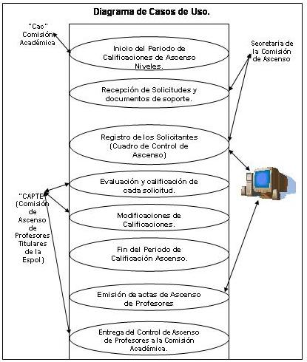
Gráfico 2.1 Flujo de Información en el proceso de Ascenso
2.2.4 Ventajas y Desventajas

- Ventajas
  - La información será mucho mas segura
  - Refleja agilidad durante los 3 procesos (Ingresar – Evaluar - Publicar)
  - El Sistema es muy Interactivo, y de fácil entendimiento para los usuarios.
  - Los reportes se generan automáticamente (CAPT) y (AAPT)
  - Mediante una consulta personalizada vía Web se puede obtener el historial de Actas de Ascenso de Grado (AAPT)

- Desventajas
  - No muchos profesores tienen las facilidades para acceder a Internet.
  - Muchas veces existe resistencia al cambio.

2.2.5 Análisis FODA

Este Análisis permite determinar cuales son las fortalezas y debilidades del Sistema “CAN” dentro del Ambiente ESPOL, así como las Oportunidades y Amenazas del mismo.

- Fortalezas
  - Este ambiente de trabajo cuenta con la infraestructura necesaria para poder utilizar el sistema “CAN”
- Debilidades
  - Un leve desconocimiento de las tecnologías actuales.
- Oportunidades
  - Dinamismo entre actividades que realizan los formularios
- Amenazas
  - Resistencia al Cambio

2.3 HERRAMIENTAS PARA LA IMPLEMENTACIÓN DEL SISTEMA
El sistema será implementado con herramientas actuales y adaptables a los requerimientos exigidos por el mismo, permitiendo con esto tener una gran eficiencia, un fácil uso y a su vez tenga una mayor escalabilidad.

Software | Descripción
WINDOWS XP PROFESSIONAL | Sistema operativo
VISUAL BASIC 6 | Ambiente de desarrollo
SQL SERVER 2000 | Motor de base de datos
Crystal Reports | Generador de reportes
Dreamweaver MX y Php | Consulta AAPT
Tabla 2.1 Requerimientos del Sistema

2.3.1 Plataformas
Se eligió trabajar con la plataforma Microsoft Windows XP Professional, debido a que provee los entornos de escritorio más usados a nivel personal, empresarial y corporativo.

    - Herramientas de desarrollo
VISUAL BASIC 6: Se utilizó este lenguaje ya que ofrece al programador una interfaz común para trabajar de manera cómoda y visual, ya que cuenta con herramientas que permiten una mejor manipulación de los datos, y así generar procesos que ayudan a la buena interpretación de la información.
SQL SERVER 2000: Se empleó SQL SERVER 2000 porque además de ser una herramienta de fácil uso respecto al ingreso y manipulación de datos, nos ofrece métodos para acceder a la información de una manera rápida como son los Store-Procedure.
Como usuario de la herramienta se puede acceder a archivos en otros equipos, realizar copias de seguridad en ubicaciones de red, hacer modificaciones en el registro, entre otros beneficios.
Siendo administrador de la base de datos se tienen otros beneficios tales como poder crear y modificar cuentas de usuario, tener acceso a las claves de registros, acceso total al sistema de archivos del equipo, iniciar o detener los servicios del SQL Server, como también poder acceder a los registros desde aplicaciones externas utilizando un controlador muy conocido como lo es el ODBC.

DREAMWEAVER MX: Dreamweaver MX 2004 es un software fácil de usar que permite crear páginas Web profesionales, y generar aplicaciones Web dinámicas con ASP, HTML y demás tecnologías para Internet.
Las funciones de edición visual de Dreamweaver MX 2004 permiten agregar rápidamente diseño y funcionalidad a las páginas, sin la necesidad de programar manualmente el código HTML.

CAPÍTULO 3

DISEÑO E IMPLEMENTACION DEL SISTEMA

3.1 DISEÑO DEL SISTEMA
Este Capítulo corresponde al diseño de los programas que se necesitaron para sacar adelante este proyecto. Primeramente se va a especificar cada una de las tablas de la base de datos que conforman este sistema. De igual manera se explicará los requerimientos utilizados por las aplicaciones encargadas de conectarse al servidor de bases de datos.
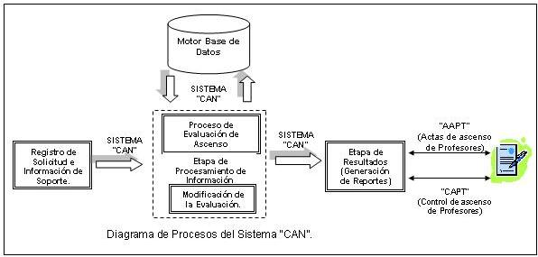
Gráfico 3.1 Proceso Gráfico del Sistema CAN

3.1.1 Diseño de la base de datos
El motor de la base de datos que se selecciono fue SQL Server 2000, por la facilidad y entendimiento para ejecutar todo tipo de información.
3.1.2 Definición de las Tablas y campos
A continuación presentaremos las tablas de la base de datos con sus respectivos detalles.

Tabla: Méritos
Descripción: Aquí se registran los datos de Méritos correspondientes a la calificación de un Pedido de Ascenso |  | Autor de Creación:  Christian Uribe Franco |  | Tabla  1/1
Nombre del campo | Tipo de Dato | long | Descripción | Null
Id | int | 4 | Código de Calificación de  Mérito | Not null
PedidoAscenso_id | Int | 4 | Código de Pedido de  Ascenso de Grado | Not null
TipoMerito_id | Int | 4 | Código del Tipo de  Méritos | Not null
Profesor_id | int | 4 | Código del Profesor | Not null
Nombre | char | 50 | Nombre del Mérito | Not null
Lugar | char | 30 | Lugar donde se realizó el Mérito | Not null
Pais | int | 4 | Código de Pais | Not null
Fecha | datetime | 8 | fecha de realización del Mérito | Not null
Año | int | 4 | Año de Presentación de Documentos | Not null
Puntaje | decimal | 9 | Puntaje Asignado | Not null

Tabla 3.1 Definición de la Tabla Méritos

Tabla: Niveles
Descripción: Aquí se registran los datos de los distintos Niveles |  | Autor de Creación:  Christian Uribe Franco |  | Tabla  1/2
Nombre del campo | Tipo de Dato | long | Descripción | Null
Id | int | 4 | Identidad de Niveles | Not null
Numero | int | 4 | Número de nivel | Not null
Valor | Float | 8 | Valor en dólares del nivel | Not null

Tabla 3.2 Definición de la Tabla Niveles

Tabla: Facultad
Descripción: Aquí se registran los datos de las distintas Facultades |  | Autor de Creación:  Christian Uribe Franco |  | Tabla  1/3
Nombre del campo | Tipo de Dato | long | Descripción | Null
Id | int | 4 | Identidad de Facultad | Not null
Nombre | char | 10 | Abreviatura de Facultad | Not null
Descripcion | char | 40 | Descripción de Facultad | Not null

Tabla 3.3 Definición de la Tabla Facultad

Tabla: Pais
Descripción: Aquí se registran los Países Donde se realizaron los Méritos |  | Autor de Creación:  Christian Uribe Franco |  | Tabla  1/4
Nombre del campo | Tipo de Dato | long | Descripción | Null
Id | Int | 4 | Identidad de País | Not null
Nombre | Char | 40 | Nombre del País | Not null

Tabla 3.4 Definición de la Tabla País
Tabla: Profesor
Descripción: Aquí se registran los datos de los Profesores con Nombramiento |  | Autor de Creación:  Christian Uribe Franco |  | Tabla  1/5
Nombre del campo | Tipo de Dato | long | Descripción | Null
Id | Int | 4 | Identidad de Profesor | Not null
Cedula | Char | 10 | Cédula de Profesor | Not null
Nombre1 | Char | 15 | Primer Nombre | Not null
Nombre2 | Char | 15 | Segundo Nombre | Null
Apellido1 | Char | 15 | Apellido Paterno | Not null
Apellido2 | Char | 15 | Apellido Materno | Not null
Sexo | Char | 1 | Tipo de sexo | Not null
Mail | Char | 40 | Correo Electrónico | Null
Estado Civil | Char | 1 | Estado Civil Profesor | Null
telefono1 | Char | 14 | Primer Teléfono | Null
telefono2 | Char | 14 | Segundo Teléfono | Null
grado_id | Int | 4 | Identidad de grado/título actual de Profesor | Not null
rmu | Decimal | 9 | remuneración mensual unificada | Not null
facultad_id | Int | 4 | Identidad de Faculta | Not null
niveles | Int | 4 | identidad del nivel actual | Not null
tipo | Int | 4 | Profesor nuevo o antiguo en la espol | Not null

Tabla 3.5 Definición de la Tabla Profesor

Tabla: Escala
Descripción: Aquí se registran la escala de niveles para los docentes según su grado/título |  | Autor de Creación:  Christian Uribe Franco |  | Tabla  1/6
Nombre del campo | Tipo de Dato | long | Descripción | Null
Id | Int | 4 | Identidad de escala | Not null
tipodocente | Int | 4 | Identidad de tipo de docente | Not null
tipogrado | Int | 4 | identidad de grado/título de docente | Not null
nivel | Int | 4 | identidad de nivel asignado | Not null

Tabla 3.6 Definición de la Tabla Escala

Tabla: Seguridad
Descripción: Aquí se registran los datos de permisos para el Ingreso al Sistema |  | Autor de Creación:  Christian Uribe Franco |  | Tabla  1/7
Nombre del campo | Tipo de Dato | long | Descripción | Null
Id | Int | 4 | Identidad de Seguridad | Not null
Usuario | Char | 6 | Nombre de Usuario | Not null
Contraseña | Char | 6 | Clave de Usuario | Not null

Tabla 3.7 Definición de la Tabla Seguridad

Tabla: TipoMerito
Descripción: Aquí se registran los datos del reglamento |  | Autor de Creación:  Christian Uribe Franco |  | Tabla  1/8
Nombre del campo | Tipo de Dato | long | Descripción | Null
Id | Int | 4 | Identidad del Tipo de  Mérito | Not null
ArticuloReglamento | Char | 10 | Descripción de Artículo | Not null
Descripcion | Char | 60 | Detalle de Articulo | Not null
PuntajeUnitario | Decimal | 9 | Valor Unitario | Null
Tipo | Int | 4 | Tipo de Articulo | Not null
Comentario | Char | 60 | Sugerencia | Null

Tabla 3.8 Definición de la Tabla Tipo de Mérito

Tabla: PedidoAscenso
Descripción: Aquí se registran los datos de Calificación de Cada de Pedido de Ascenso |  | Autor de Creación:  Christian Uribe Franco |  | Tabla  1/9
Nombre del campo | Tipo de Dato | long | Descripción | Null
Idpedido | int | 4 | Identidad del Pedido de  Ascenso de Grado | Not null
profesor_id | int | 4 | Identidad de Profesor | Not null
FechaIngreso | datetime | 8 | Fecha de Entrega de  Documentos | Not null
Puntaje_Anterior | decimal | 9 | Puntaje Anterior | Null
Puntaje_concedido | decimal | 9 | Puntaje Concedido | Null
Puntaje_Total | decimal | 9 | Puntaje Total | Null
nivelTotal | int | 4 | Identidad de grado actual | Null
Año | int | 4 | Año de Presentación | Not null

Tabla 3.9 Definición de la Tabla Pedido de Ascenso

Tabla: Agrupaciontipomerito
Descripción: Aquí se registran los tipos de calificación de los méritos, haciéndolo interactivo junto a ejemplos. |  | Autor de Creación:  Christian Uribe Franco |  | Tabla  1/10
Nombre del campo | Tipo de Dato | long | Descripción | Null
Id | Int | 4 | Identidad de la tabla | Not null
nombre | char | 20 | nombre asignado al tipo de calificación | Not null
comentario | nvarchar | 120 | explicación del nombre | null
ejemplo | nvarchar | 120 | ejemplo del uso del tipo de calificación | null

Tabla 3.10 Definición de la Tabla Agrupación de tipo de mérito

Tabla: Pedagogicos
Descripción: Aquí se registran los talleres pedagógicos aprobados por el consejo politécnico. |  | Autor de Creación:  Christian Uribe Franco |  | Tabla  1/11
Nombre del campo | Tipo de Dato | long | Descripción | Null
Id | Int | 4 | Identidad de la tabla | Not null
codigo | char | 10 | código asignado a la aprobación del taller | Not null
nombre | nvarchar | 100 | nombre del taller | Not null
detalle | char | 40 | detalle de aprobación | null

Tabla 3.11 Definición de la Tabla Pedagógicos

Tabla: ValorminimoAsc
Descripción: Aquí se registra el puntaje mínimo para ascender de nivel. |  | Autor de Creación:  Christian Uribe Franco |  | Tabla  1/12
Nombre del campo | Tipo de Dato | long | Descripción | Null
Id | Int | 4 | Identidad de la tabla | Not null
valor | Int | 4 | cantidad mínima para ascender de nivel | Not null

Tabla 3.12 Definición de la Tabla Valor Mínimo de Ascenso
3.1.3 Diagrama Entidad – Relación
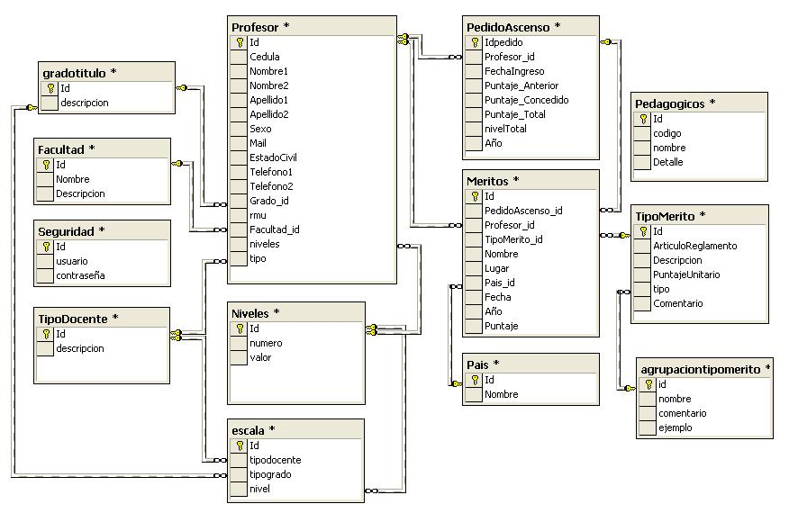
Gráfico 3.2 Diagrama E-R del Sistema CAN

3.2 Implementación del Sistema
3.2.1 Lenguaje de Programación
- Para la primera parte de la Aplicación hemos utilizado Visual Basic 6; aquí se logró conectar interfaces de usuario que nos permiten alimentar la base de datos con información necesaria para el buen desempeño del sistema, así como también se realizaron los procesos de calificación, para luego de ello proceder a generar los reportes requeridos por dicho departamento.

- Como siguiente paso se solicita al Docente su identificación personal para lograr conectarse a la base de datos mas el año que desea consultar, ingresados estos datos se procede a verificar si está registrada y si la información es correcta se visualizará el Acta de Ascenso del docente del respectivo año.

CONCLUSIONES

Después de la investigación realizada, el diseño e implementación del Sistema CAN, se pueden hacer las siguientes conclusiones:

  - El ingreso, la evaluación y publicación de la calificación de los méritos serán más eficientes con la utilización de este sistema.

  - El sistema permite garantizar la confiabilidad de la información.

  - El sistema permite consultar los diferentes tipos de méritos mientras se realiza la calificación de las carpetas.

  - Los reportes que emite el sistema no necesitan de arreglos de visualización, estos están listos para imprimir.

  - El sistema asigna en forma rápida y sencilla el respectivo nivel a cada docente.

  - El Sistema reducirá en grandes escalas la probabilidad de error.

  - La aplicación se adapta fácilmente a posibles modificaciones en el reglamento.

  - Un reglamento físico es más complicado entender que uno que se pueda ejecutar de manera dinámica.

  - La mayoría de los módulos tienen guías específicas, para realizar las diferentes actividades durante la preevaluación.

  - En la actualidad, el Internet es una herramienta de fácil acceso, más aun en la ESPOL donde se cuenta con una buena infraestructura.

  - La consulta personalizada vía Web beneficiará en gran magnitud a los docentes que necesiten información.

RECOMENDACIONES

Al concluir este trabajo y analizar cada uno de los pasos que se siguió y cada uno de los puntos que se desarrolló se pueden realizar las siguientes recomendaciones:

  - Que las autoridades o miembros de las distintas comisiones evaluadoras brinden el apoyo a sistemas que realicen los procesos, siendo ellos supervisores de estas tareas.

  - El empleador de secretarias o asistentes de comisiones deben de otorgarles una periódica capacitación en el uso de aplicaciones informáticas.

  - La agilidad en los procesos permite ganar algo de tiempo que se lo puede implementar en otro tipo de actividades que complementen en el enriquecimiento de dicha actividad.

ANEXOS

ANEXO A

REGLAMENTO DE ESCALAFÓN PARA EL PERSONAL DOCENTE DE LA ESPOL
Art. 1.- Se entenderá por nivel escalafonario, la Remuneración Mensual Unificada que recibirá un docente de la ESPOL, de acuerdo a lo dispuesto en el MANDATO CONSTITUYENTE No.2, publicado en el Suplemento del Registro Oficial No 261 del 28 de enero del 2008.
Art. 2.- Los niveles se establecen como reconocimiento al profesor titular por sus méritos de interés institucional. El nivel le otorga, al profesor titular, una remuneración mensual unificada de acuerdo al escalafón de sueldos determinados para el personal docente de la ESPOL.
Art. 3.- Los niveles son clasificados de acuerdo al puntaje asignado a los méritos de interés institucional.
Nivel | RMU
1 | 1 SBU
2 | 2 SBU
3 | 3 SBU
4 | 4 SBU
5 | 5 SBU
6 | 6 SBU
7 | 7 SBU
8 | 8 SBU
9 | 9 SBU
10 | 10 SBU
11 | 11 SBU
12 | 12 SBU
13 | 13 SBU
14 | 14 SBU
15 | 15 SBU
16 | 16 SBU
17 | 17 SBU
18 | 18 SBU
19 | 19 SBU
20 | 20 SBU
21 | 21 SBU
22 | 22 SBU
23 | 23 SBU
24 | 24 SBU
25 | 25 SBU
RMU: Remuneración Mensual Unificada a tiempo completo.
SBU: Salario Básico Unificado del trabajador privado.
Los profesores que ingresen a la ESPOL con título de postgrado doctoral serán ubicados en el Nivel 14; los que tengan título de postgrado de maestría, serán ubicados en el Nivel 8. Los profesores titulares de la ESPOL que obtengan un título de postgrado doctoral, ascenderán 5 niveles de aquel en que estuvieren ubicados.
Art. 4.- Para ascender de un nivel cualquiera al inmediato superior el profesor deberá acumular 100 puntos de los definidos en el Art. 7.
Art. 5.- Los profesores solo podrán ascender por méritos un nivel escalafonario cada año. Los puntos que rebasen los requerimientos de un ascenso se acumularán para el ascenso posterior.
Art. 6.- Para ascender al siguiente nivel después de su ingreso, además de los 100 puntos señalados en el Art. 4, es necesario aprobar por lo menos dos talleres pedagógicos dictados por el Centro de Investigaciones y Servicios Educativos (CISE).
Art. 7.- Los méritos y puntos reconocidos para efectos de asignación del nivel son los siguientes:
a) El desempeño del docente de acuerdo a la evaluación anual según el Reglamento respectivo. Hasta: | 50
b) Haber escrito un libro de valor académico a nivel universitario (publicado y calificado de acuerdo al Reglamento correspondiente). Hasta: | 50
c) Ser autor de un artículo publicado en una revista indexada, reconocida internacionalmente. El puntaje será dado por el Consejo de Investigación. Hasta: | 40
d) Ser autor de un artículo científico o cultural publicado en una revista nacional o extranjera que contenga resultados inéditos de la investigación del autor y que sean de interés institucional. El puntaje será dado por el Consejo de Investigación. Hasta: | 10
e) Sustentación de trabajo de interés institucional en un evento internacional efectuado en el país o en el exterior. Deberá presentar el trabajo sustentado. | 5
f) Ayudas a la docencia (folletos, notas, estudio de casos, software, guías de estudios) publicados y avalizados por el Consejo Directivo. | 3
g) Seminario o taller aprobado a nivel universitario de interés institucional con un mínimo de 10 horas. | 3
h) Conferencia o sustentación de trabajo de interés institucional en un evento nacional. Deberá presentar el trabajo sustentado. | 3
i) Por actividades administrativas en la ESPOL, por cada año:  Rector:  VicerrectorGeneral:  Vicerrector de Asuntos Estudiantiles y Bienestar y Vicepresidentes:  Decano o Director de Unidad Académica:  Director de Escuela de Postgrado:  Subdecano de Facultad:  Subdirector de Instituto de Ciencias, de Tecnologías o Escuela: | 50  40  30  25  25  20  15
Art. 8.- En caso de que en los méritos contemplados en los literales c) y d), del Artículo 7, sean resultado de más de un autor, el puntaje asignado será dividido para el primer autor el 50% y la diferencia dividida en partes iguales entre los coautores. Para los literales b), e), g) y h), el puntaje asignado será dividido en partes iguales entre los coautores.
Art. 9.- Para la calificación de los méritos contemplados en los literales e), g) y h) del Artículo 7 del presente Reglamento, estos pueden haber sido efectuados de manera presencial o virtual.
Art. 10.- Los ingresos de los méritos al sistema computarizado de ascenso deberán realizarse hasta el último día calendario de cada año. El Vicerrector General convocará a la Comisión de Ascenso a fin de calificar los méritos del profesor e informará a la Comisión Académica del Consejo Politécnico para que resuelva lo pertinente hasta el mes de abril del siguiente año.
Art. 11.- El ascenso de nivel de un profesor, una vez aprobado por la Comisión Académica del Consejo Politécnico, se lo considerará vigente desde el primer día del año de la calificación por parte de la Comisión Académica.
Art. 12.- La documentación probatoria de los méritos deberá ser presentada en original y copia. Los originales serán devueltos luego de la calificación correspondiente.
Art. 13.- La Comisión de Ascenso estará integrada por el Vicerrector General, que la presidirá, el Fiscal de la ESPOL, un profesor titular en la categoría de Principal, designado por el Consejo Politécnico. La Comisión tendrá carácter de permanente.
DISPOSICIONES TRANSITORIAS
PRIMERA: Los actuales profesores titulares de la ESPOL serán ubicados en los niveles establecidos en el Art. 3 del presente Reglamento en función de su salario considerado hasta el 29 de febrero de 2008.
SEGUNDA: Cuando la RMU de un profesor corresponda a un valor intermedio, será ubicado en el nivel inmediato inferior y para ascender de nivel, se le exigirá el número de puntos proporcional a 100 puntos.
TERCERA: Los docentes podrán acreditar méritos, para efectos de ubicación en el nivel respectivo, utilizando el Reglamento de Ascenso de Grado para Profesores Titulares de la ESPOL (2415), derogado, mediante solicitud por escrito presentada sólo hasta el 29 de febrero de 2008. Únicamente los méritos ocurridos después de esta fecha generarán puntos para ascenso de nivel, que serán calificados con el presente Reglamento.
CERTIFICO: Que el presente reglamento fue discutido y aprobado por el Consejo Politécnico en sesión celebrada el 19 de febrero de 2008.
Lcdo. JAIME VÉLIZ LITARDO
SECRETARIO ADMINISTRATIVO

REGLAMENTO ANTERIOR DE ASCENSO DE GRADO PARA PROFESORES TITULARES DE LA ESPOL

CAPÍTULO I
DEL GRADO
Art. 1.- Los grados se establecen como reconocimiento al profesor titular respecto a los méritos de interés institucional y a la antigüedad. El grado le otorga, al profesor titular, el derecho a percibir beneficios económicos como estímulo a la carrera docente y a la investigación en la ESPOL.
Art. 2.- Los beneficios económicos correspondientes a los grados están establecidos en el Reglamento de Sueldos, Actividades, Beneficios y Descuentos Económicos del Personal Docente y Directivo de la ESPOL.

CAPÍTULO II
DE LA CLASIFICACIÓN
Art. 3.- Los grados son clasificados de acuerdo al puntaje asignado a los méritos de interés institucional y a la antigüedad.
Art. 4.- Para ascender de un grado cualquiera al inmediato superior el profesor deberá acumular 45 puntos adicionales, de acuerdo a la siguiente tabla:
Primer grado menos de | 45 puntos
Segundo grado | 45 puntos
Tercer grado | 90 puntos
Cuarto grado | 135 puntos
Quinto grado | 180 puntos
Sexto grado | 225 puntos
 | etc.
Art. 5.- Para ascender al tercer grado es necesario aprobar por lo menos dos talleres pedagógicos dictados por el Centro de Investigaciones y Servicios Educativos (CISE), válidos para Ascenso de Grado o sus equivalentes.
Art. 6.- Para ascender al sexto grado se requiere:
a) Aprobar dos talleres pedagógicos dictados por el CISE válidos para Ascenso de Grado o sus equivalentes y adicionales a los del artículo 5;
b) Acumular los 225 puntos que se requiere y por lo menos 65 puntos deben ser acumulados por méritos contemplados en el Art. 8;
c) Reconociéndose un máximo de 20 puntos por méritos de los literales g); h); i) del Art. 8.

CAPÍTULO III
DEL PUNTAJE POR ANTIGÜEDAD
Art. 7.- La antigüedad de un profesor titular de la ESPOL se considera tomando en cuenta el tiempo de servicio en ella con nombramiento o contrato y será calificada para efectos de Ascenso de Grado con veinte (20) puntos por cada año completo de trabajo.
Los años de antigüedad docente acreditados en otras instituciones de nivel universitario, serán calificados con quince (15) puntos por cada año completo, hasta un máximo de noventa (90).
A aquellos profesores que salgan al exterior debidamente autorizados por la Institución se les reconocerá veinte puntos por cada año que dure sus estudios, debiendo el docente presentar al Consejo Politécnico un informe de sus actividades cumplidas fuera de la Institución. Este puntaje se reconocerá luego de su reincorporación a la Institución una vez que el informe haya sido aprobado por el Consejo Politécnico.
No se considerará puntaje alguno por los años de docencia simultánea. Serán considerados únicamente los años de antigüedad docente cumplidos con título académico o profesional obtenido a nivel superior.
Para los profesores que soliciten Comisión de Servicios a la Institución para ejercer funciones públicas y que no tengan actividades académicas y politécnicas, se les calificará con (5) cinco puntos por cada año completo, debiendo el docente presentar al Consejo Politécnico un informe de sus actividades cumplidas fuera de la Institución.
Para aquellos profesores de la ESPOL que acogiéndose a la resolución 88-11-100 tomada por el Consejo Politécnico el 1 de Noviembre de 1988, hubieren ejercido cargo en funciones públicas por más de un año y no hubieren tenido carga académica o politécnica específicamente reconocida en la planificación académica de la Institución, se calificará su antigüedad sólo, con un total de veinte (20) puntos por toda su estadía en la función pública. (Disposición General 3ra. del Reglamento en vigencia).
Este puntaje se reconocerá luego de su reincorporación a la Institución una vez que el informe haya sido aprobado por el Consejo Politécnico.

CAPÍTULO IV
DEL PUNTAJE POR MÉRITOS
Art. 8.- Los méritos y puntos reconocidos para efectos de asignación de grado son los siguientes:
MÉRITOS

a) Haber escrito un libro de valor académico a nivel universitario (publicado y calificado de acuerdo al Reglamento). Hasta | 40
b) Ser autor de un artículo publicado en una revista nacional o extranjera que contenga resultados inéditos de la investigación del autor y que sean de interés institucional. El puntaje será dado por el Consejo de Investigación. Hasta | 25
c) Ser autor de un artículo de difusión de interés institucional. El puntaje será dado por el Consejo de Investigación. Hasta | 3
d) Sustentación de trabajo de interés institucional en un evento nacional. Deberá presentar el trabajo sustentado. | 5
e) Sustentación de trabajo de interés institucional en un evento internacional; Deberá presentar el trabajo sustentado. | 10
f) Conferencia dictada a nivel universitario de interés institucional;  por primera vez.  Conferencia repetida | 5  1
g) Seminario no remunerado por la ESPOL, dictado a nivel universitario dentro de ella, con autorización previa de la Comisión Académica, cuya duración sea mínimo de 10 horas.  Por cada 5 horas adicionales de dictado de Seminario se asignará 2 puntos más, hasta 20 puntos en total. | 10
h) Seminario no remunerado, dictado a nivel universitario fuera de ESPOL, con autorización previa de la Comisión Académica, cuya duración sea mínimo de 10 horas.  Por cada 5 horas adicionales de dictado de Seminario se asignará 1 punto más, hasta 6 puntos en total.  i) Seminario asistido de interés institucional a nivel universitario; hasta 10 horas.  Por cada 10 horas adicionales de asistencia a Seminario de interés institucional se asignará 3 puntos hasta 15 puntos en total. | 3  3
j) Seminario o taller aprobado a nivel universitario de interés institucional hasta 10 horas.  Por cada 10 horas adicionales de Seminario o Taller aprobado de interés institucional se asignarán 5 puntos hasta 20 puntos en total | 5
k) Coordinación de evento nacional organizado por la ESPOL; | 2
l) Coordinación de evento internacional, organizado por la ESPOL; | 5
m) Tesis doctoral a nivel de Ph.D. o su equivalente (DBA); | 120
n) Tesis a nivel de Máster o su equivalente; | 50
o) Por cada 10 horas de clases de cursos de un Programa de Postgrado de una Maestría o Doctorado culminado.  Se calificará hasta un máximo de 10 cursos de Postgrado por Maestría o Doctorado culminado, habiendo obtenido el grado respectivo.  Para los profesores cuyos cursos de Postgrado fueron calificados con un puntaje inferior a lo señalado anteriormente, se autoriza la revalorización de 10 cursos en total, de 5 puntos por cada 10 horas, cuando la Maestría o Doctorado se hubiere culminado, que se aplicará de manera paulatina, de acuerdo al siguiente calendario:  3 cursos en el año 2007  3 cursos en el año 2008  4 cursos en el año 2009. | 5
p) Curso de adiestramiento auspiciado por la ESPOL, mínimo 2 meses;  Adicionalmente un punto por cada mes, hasta un máximo de | 15
q) Pasantía docente auspiciada por la Institución, por cada mes; | 2
r) Rector de la ESPOL (por cada año); | 75
s) Rector de otro Instituto de Educación Superior (por cada año); | 10
t) Vicerrector General de la ESPOL (por cada año); | 60
u) Vicerrectores Administrativo Financiero y de Asuntos Estudiantiles y Bienestar de la ESPOL (por cada año); | 50
v) Vicerrector de otro Instituto de educación superior (por cada año); | 8
w) Decano de Facultad, Director de Instituto de Ciencias o de Tecnologías de la ESPOL (por cada año); | 45
x) Decano de otra Facultad universitaria (por cada año); | 5
y) Subdecano de Facultad de la ESPOL (por cada año); | 40
z) Subdirector de Instituto de Ciencias o de Tecnologías de la ESPOL (por cada año); | 20
a.a) Subdecano de otra Facultad universitaria (por cada año); | 4
a.b Profesor miembro Principal del Consejo Directivo de las unidades académicas, exceptuando el Decano o / Director y el Subdecano o Subdirector (por cada año); | 8
a.c) Director Administrativo de la ESPOL (por cada año); | 10
a.d) Director Administrativo de la ESPOL (Campus Peñas) (por cada año); | 8
a.e) Coordinador de la Oficina del CRECE de la ESPOL (por cada año); | 10
a.f) Director de la Oficina de Relaciones Externas (por cada año); | 5
a.g) Director de la Revista Tecnológica (por cada año); | 5
a.h) Coordinador de Proyectos y Convenios, que no reciben una bonificación adicional, por cada año, hasta | 5
a.i) Coordinador del Centro de Investigaciones y Servicios Estudiantiles (CISE) (por cada año); | 10
a.j) Director de la Unidad de Planificación (por cada año); | 10
a.k) Coordinador de la Oficina de Ingreso de la ESPOL (por cada año); | 8
a.l) Jefe del Centro de Computación (por cada año); | 5
a.m) Fiscal de la ESPOL (por cada año); | 8
a.n) Director de la Escuela de Postgrado de la ESPOL (por cada año); | 20
a.o) Coordinador de Programa de cuarto nivel, por primera vez, conducido por la Unidad Académica, que no recibe pago, primera vez  Luego | 10  5
a.p) Jefe de un proyecto de investigación culminado. El puntaje será dado por el Consejo de Investigación (por cada año); de | 5-25
a.q) Coordinador del Centro de Investigación de la ESPOL (CICYT) (por cada año); | 12
a.r) Coordinador de un Centro de Investigación (por cada año), previa aceptación del informe correspondiente por la autoridad competente; | 10
a.s) Miembro Principal del Consejo de Investigación, excepto Vicerrector  y Coordinador del Centro de Investigación (por cada año); | 3
a.t) Coordinador de la Oficina de Educación Contínua (por año); | 10
a.u) Formulación y presentación de Proyecto de Investigación avalizado por la Unidad Académica o el CICYT | 2
a.v) Evaluación de proyecto de investigación presentado | 1
a.w) Evaluación de proyecto de investigación terminado | 5
a.x) Coordinador de un Programa de Tecnología (por cada año) | 10
a.y) Coordinador de la Oficina del Centro de Prestación de Servicios  (CPS) (por cada año) | 5
a.z) Ayudas a la docencia (folletos, notas, estudio de casos, software,  guías de estudios) publicados avalizados por el Consejo Directivo  y calificados por el CISE, de | 2-10
b.a) Director de Tesis, que no percibe pago extra de la ESPOL , concluida en la ESPOL | 10
b.b) Profesor Supervisor de Informe Técnico, que no reciba pago extra de la ESPOL | 5
b.c) Profesor responsable de Tópico de Graduación que no perciba pago extra de la ESPOL | 10
b.d) Miembros de la Sub-Comisión Permanente de la Comisión Académica (por cada año); | 4
b.e) Miembro del Tribunal para la Calificación e Incentivo de Obras Escritas  por Profesores de la ESPOL, siempre y cuando entregue las calificaciones  dentro del plazo establecido en el Reglamento para la Calificación  e Incentivo de Obras Escritas por Profesores de la ESPOL | 8
b.f) Delegado del Consejo Politécnico a la Comisión de Ascenso de Grado (por cada año); | 8
b.g) Presidente de la Asociación de Profesores de ESPOL (Por cada año); | 10
b.h) Tesorero de la Asociación de Profesores de la ESPOL (Por cada año); | 6
b.i Secretario de la Asociación de profesores de la ESPOL (Por cada año); | 3
b.j) Presidente de un Colegio de profesionales afines a las especialidades que se imparten en la ESPOL (por cada año); | 5
b.k) Jefe de un proyecto institucional. El puntaje será dado por el Consejo Directivo de la unidad académica mas afín con la naturaleza del proyecto, por cada año  El Consejo Directivo de la unidad académica será el organismo encargado de recomendar la asignación de puntos a la Comisión de Ascenso de Grado, tomando en cuenta los siguientes parámetros: | 5-15
b.l) Evaluación de artículo de difusión | 1
b.m Evaluación de artículo técnico | 2
b.n) Evaluación de artículo de investigación | 3
b.o) Haber escrito un libro técnico de valor académico que sirva como texto aprobado por el Consejo Directivo de su unidad. Este puntaje será dado por la Comisión Académica. Hasta | 80
b.p) Ser autor de un artículo publicado en una revista indexada, reconocida internacionalmente. El puntaje será dado por el Consejo de Investigación. Hasta | 40
b.q) Asistencia a eventos internacionales, previa aceptación del informe respectivo por el Consejo Politécnico, para lo cual se requerirá la certificación del Secretario General sobre la presentación de dicho informe. A partir del 1 de enero de 2005. | 10
b.r) Informe de resultados de Proyecto Semilla avalado por la Unidad Académica o el CICYT. El puntaje será dado por el Consejo de Investigación | 10-25
b.s) Vocales del Tribunal de trabajos de Graduación, que no perciban pago de la ESPOL por esta actividad, previo informe de la Unidad Académica. A partir del 1 de enero de 2005. | 2
Art. 9.-En caso de que en los méritos contemplados en los literales a), b), c), d) y e) precedentes exista más de un autor, el puntaje asignado será dividido en forma igual entre los autores.
Art. 10.-Adicional a los méritos señalados en el artículo 8, se concederá a los docentes puntuación por carga académica, de acuerdo a la aplicación de la siguiente fórmula:
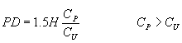
Donde:
PD = puntos concedidos por término académico;
H = horas planificadas de acuerdo a su nombramiento.
CP = Calificación promedio del profesor obtenida en encuesta estudiantil del CISE en el término académico respectivo.
CU = Calificación promedio de la unidad académica correspondiente.
Art. 11.- Los méritos no contemplados en el presente Reglamento y que guardan similitud con los aquí estipulados, serán analizados por la Comisión de Ascenso de Grado, la que tomará en consideración que se observen los objetivos de la Institución y el puntaje que se asigne será proporcional a lo establecido en el presente Reglamento.
Art. 12.- Los méritos del literal g) se los calificará cuando el profesor los haya realizado adicionalmente al cumplimiento de su carga docente mínima reglamentaria.
Art. 13.- Defínase como "de interés institucional" para la aplicación del literal g) del Art. 8, todo aquello que esté relacionado con actividades docentes, administrativas y de investigación de la ESPOL, que sea aprobado por la Comisión Académica y que tenga el informe favorable de la respectiva unidad académica, emitido antes del dictado del seminario.
CAPÍTULO V
DE LAS SOLICITUDES PARA ASCENSO DE GRADO
Art. 14.- Las solicitudes para ascenso de grado deberán presentarse en el período inicial de cada término académico al Vicerrector General, quien convocará a la Comisión de Ascenso de Grado a fin de calificar la antigüedad y méritos del profesor e informará a la Comisión Académica del Consejo Politécnico para que resuelva lo pertinente.
Art. 15.- El período inicial de cada término académico, para efectos de aplicación del presente Reglamento, se considera el comprendido desde la fecha de iniciación de dicho término hasta el último día de la semana asignada a los exámenes parciales, según el calendario de actividades correspondiente, aprobado por la Comisión Académica.
Art. 16.- El ascenso de grado de un profesor, una vez aprobado por la Comisión Académica del Consejo Politécnico, se lo considerará vigente desde la fecha de presentación de la solicitud al Vicerrector, con su respectiva documentación. Los méritos y antigüedad serán calificados hasta esa misma fecha.
Art. 17.- La documentación probatoria de la antigüedad y méritos deberá ser presentada en original y copia. Los originales serán devueltos luego de la calificación correspondiente.
Art. 18.- La Comisión de Ascenso de Grado estará integrada por el Vicerrector General, que la presidirá, el Fiscal de la ESPOL, un profesor titular en la categoría de Principal, designado por el Consejo Politécnico, y el Decano o Director de la unidad académica a que pertenece el solicitante. La Comisión tendrá carácter de permanente.

DISPOSICIONES GENERALES
Primera: Para la calificación de los méritos contemplados en el artículo 8 del presente Reglamento, debe considerarse que la asistencia, aprobación y dictado de los diferentes eventos, puede ser desde presencial hasta virtual.
Segunda: Se señala como tope máximo para los profesores de la ESPOL el Grado Cincuenta (50).
Tercera: Cualquier mérito no calificado por la Comisión de Ascenso de Grado puede ser sujeto de revisión y calificación por la Comisión Académica.
Cuarta: Limitar hasta 40 horas por término académico la calificación por el dictado de Seminarios.
Quinta: Calificar los seminarios asistidos y aprobados que tengan una duración mínima de 8 horas.
Certifico: Que la redacción final del presente Reglamento fue aprobada en sesión celebrada por la Comisión Académica el 27 de octubre y ratificada por el Consejo Politécnico el 8 de noviembre de 1994. Reformado por la Comisión Académica el 19 de enero de 1995 y ratificado por el Consejo Politécnico el 31 de enero de 1995. Modificado por el Consejo Politécnico en sesión del 19 de noviembre de 1996. Reformado por la Comisión Académica el 23 de abril de 1998 y ratificado por el Consejo Politécnico el 14 de mayo de 1998. Modificado por la Comisión Académica el 22 de octubre de 1998, y ratificado por el Consejo Politécnico el 10 de noviembre de 1998. Reformado por la Comisión Académica el 10 de diciembre de 1998 y ratificado por el Consejo Politécnico el 26 de enero de 1999. Modificado por la Comisión Académica el 21 de junio de 2001 y ratificado por el Consejo Politécnico el 3 de julio de 2001. Reformado por el Consejo Politécnico en sesión celebrada el 21 de junio de 2005. Modificado por el Consejo Politécnico en sesión celebrada el 28 de junio de 2005. Reformado por el Consejo Politécnico los días 11 y 21 de julio de 2005. Modificado por la Comisión Académica en sesión del 18 de enero de 2007. Reformado por el Consejo Politécnico en sesión del 23 de enero de 2007. Modificado por el Consejo Politécnico en sesión del 27 de fenrero de 2007. Modificado por el Consejo Politécnico en sesión del 6 de marzo de 2007.

Lcdo. Jaime Véliz Litardo
SECRETARIO ADMINISTRATIVO

ANEXO B

INSTALACIÓN DE LA BASE DE DATOS EN
SQL SERVER 2000

Notas de instalación
Existen dos formas de instalar la base de datos con SQL Server 2000 con el Backup de la base de datos o con el Script SQL de la base de datos.
La instalación de la base de datos y del sistema sobre Internet es específica de cada Hosting.

Backup de la base de datos
Los siguientes pasos requieren que se copie el archivo ascensogrado.bak al directorio de backups del SQL Server que por defecto es C:\Archivos de programa\Microsoft SQL Server\MSSQL\BACKUP.
- Iniciar el Administrador Corporativo de SQL Server
- Activar la conexión con el servidor local
- Crear una base de datos nueva haciendo clic derecho sobre la opción Base de datos
A continuación aparecerá el siguiente cuadro de diálogo, escriba un nombre para la base de datos que va a restaurar.
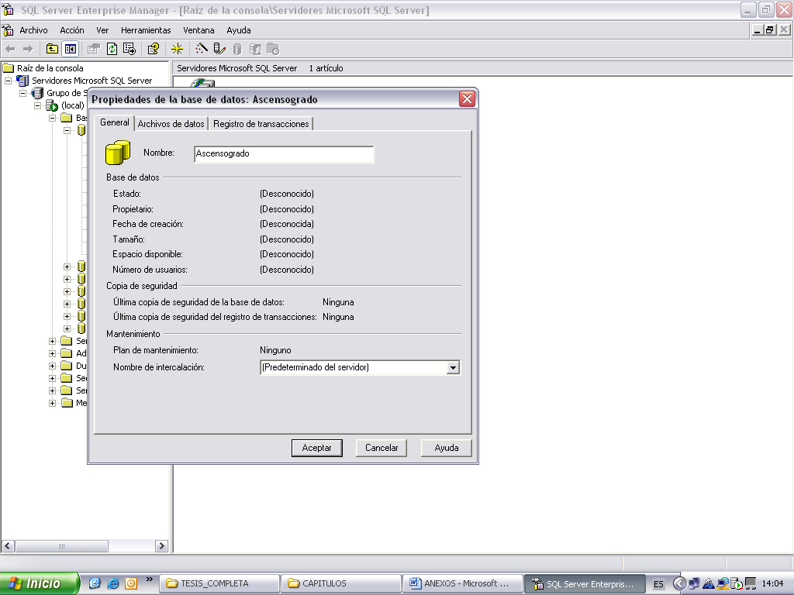

- Luego de crear la base de datos y tenerla vacía, hacemos clic derecho con el Mouse sobre la base de datos nueva y escogemos la opción Todas las tareas - Restaurar base de datos..
- Luego aparecerá un cuadro de dialogo como el mostrado a continuación, en el cual tendremos que señalar la opción de Restaurar desde dispositivo. En la opción restaurar conjunto de copia escogemos Bases de datos completa.
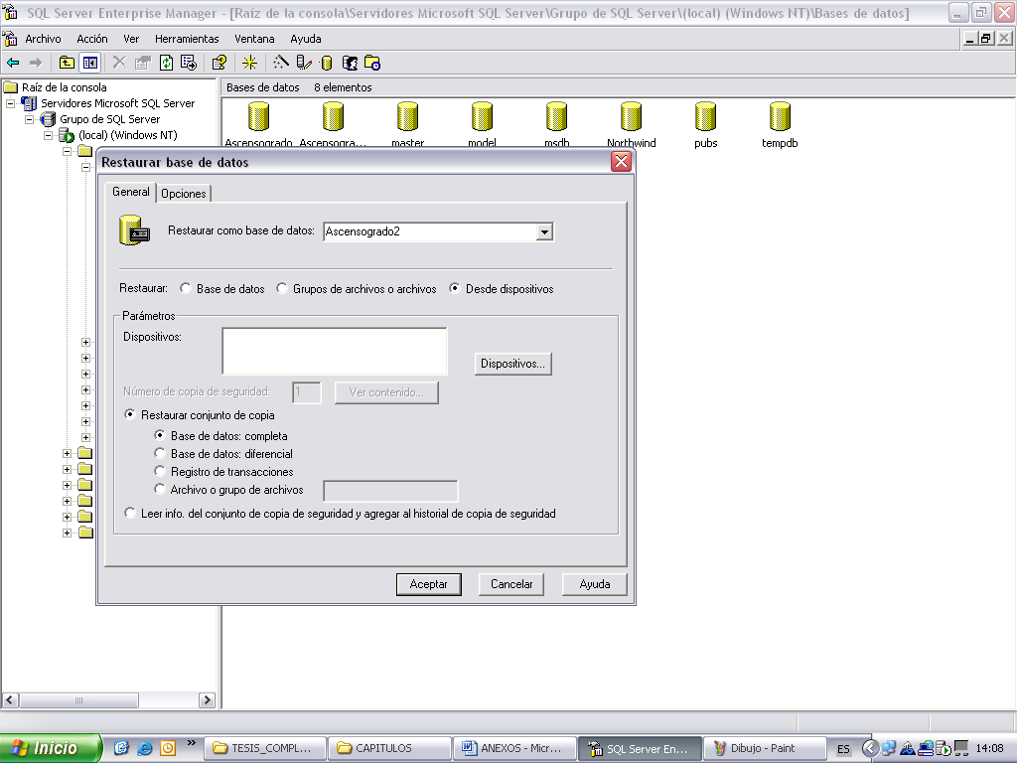

- Luego hacemos click sobre el botón de Dispositivos y aparecerá el siguiente cuadro de diálogo:
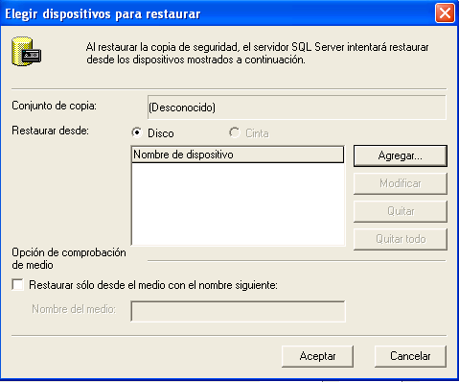

- En este cuadro de diálogo hacemos clic sobre el botón Agregar y aparecerá el siguiente cuadro:

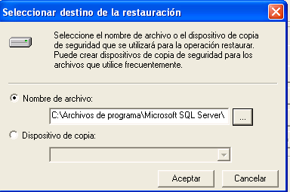

- Luego seleccionamos nuestra copia que pusimos en la carpeta BACKUP, haciendo click en el botón de explorador y podremos visualizar nuestra archivo.

- Finalmente ponemos Aceptar en todas los siguientes cuadros de diálogo, tendremos activada y lista para utilizar la base de datos.

Script SQL de la Base de Datos
- Pulsar el botón derecho del mouse en la sección de base de datos del Administrador Corporativo y seleccione la opción Nueva base de datos.
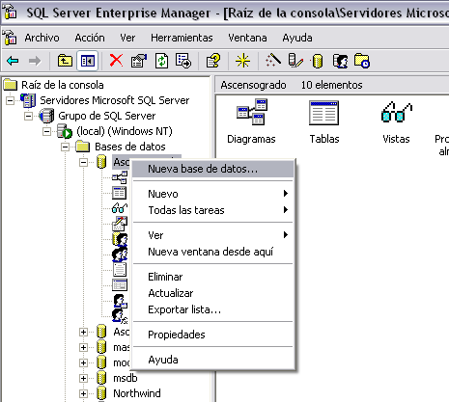

- En el cuadro siguiente dialogo coloque el nombre de la base de datos Ascensogrado pulse el botón OK del cuadro de dialogo y se creará una base de datos en blanco (sin datos).

- Luego en el menú Herramientas seleccione Analizador de Consultas SQL.

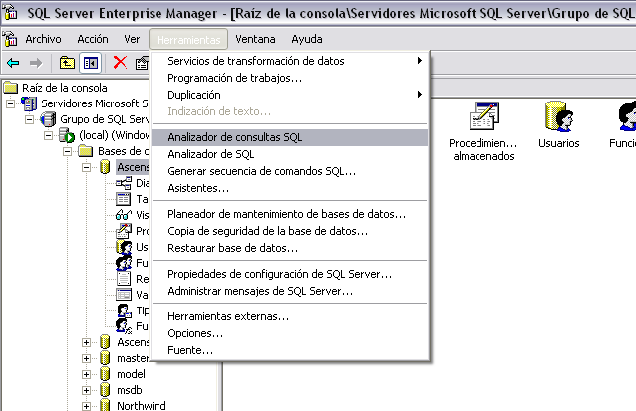

- Aparecerá la ventana del Analizador de Consultas SQL seleccione el menú Archivo seleccione la opción Abrir. Abra el archivo ascensogrado.sql

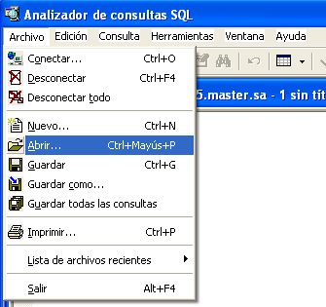

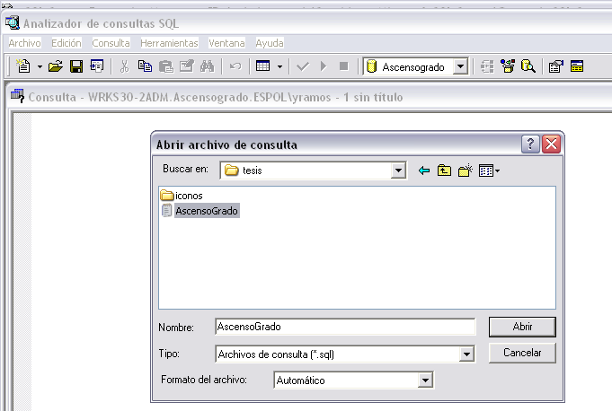

- Seleccione la base de datos creada anteriormente

- Ejecutar la opción play o pulse F5.

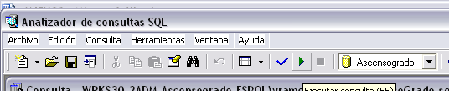

- Esta Operación permitirá cargar a la base de datos Ascensogrado todas las tablas, consultas, procedimientos y demás información contenida en el script ascensogrado.sql

ANEXO C

CÓDIGO FUENTE

Código para Ingresar al Sistema:
Private Sub cmdaceptar_Click()
Dim rs As ADODB.Recordset
Dim n
Set rs = db.Execute("select * from seguridad where usuario = '" & txtusuario & "' and contraseña= '" & txtcontraseña & "'")
If rs.EOF Then
MsgBox "Usuario no Autorizado,Acceso Denegado", vbiformation, "Control Ascenso de Profesores (ESPOL)"
txtusuario = Empty
txtcontraseña = Empty
txtusuario.SetFocus
Exit Sub
Else
MsgBox "Bienvenido al Sistema <CAN>, '" & txtusuario & "'", vbiformation, "Control Ascenso de Profesores (ESPOL)"
mdiprincipal.Enabled = True
mdiprincipal.regis.Enabled = True
mdiprincipal.con.Enabled = True
mdiprincipal.consul.Enabled = True
mdiprincipal.cese.Enabled = True
mdiprincipal.Inse.Enabled = False
mdiprincipal.cacon.Enabled = True
mdiprincipal.Show
db.Close
Unload Me
End If
End Sub

Private Sub cmdcerrar_Click()
mdiprincipal.Enabled = True
db.Close
Unload Me
End Sub

Private Sub cmdlimpiar_Click()
txtusuario = Empty
txtcontraseña = Empty
txtusuario.SetFocus
End Sub
Private Sub Form_Load()
cargar
End Sub
Private Sub txtcontraseña_Change()
If (Len(txtcontraseña) > 6) Then
txtcontraseña = Empty
MsgBox "Debe ingresar como minimo 4 caracteres y como máximo 6 caracteres", vbiformation, "Control Ascenso de Profesores (ESPOL)"

End If
End Sub

Private Sub txtusuario_KeyPress(KeyAscii As Integer)
Dim i
'Solo para Números de 1 al 9' 'Solo para letras de la a a la z'
If (KeyAscii >= 49 And KeyAscii <= 57) Or (KeyAscii = 8) Or (KeyAscii >= 97 And KeyAscii <= 122) Or (Len(txtusuario) >= 4 And Len(txtusuario) <= 6) Then
'Or (KeyAscii >= 97 And KeyAscii <= 122) Or (Len(txtusuario) <= 6) Or (KeyAscii = 8) Then
i = i + 1
Else

MsgBox "Sólo puede ingresar Números o Letras (Min. 4 y Max. 6 Caracteres)", vbiformation, "Control Ascenso de Profesores (ESPOL)"
txtusuario.SetFocus
txtusuario.Refresh
txtusuario = Empty
End If
End Sub

- INICIO
Sección 1 del menú principal, aquí se encuentran las siguientes opciones:

  - Iniciar sesión
Se usa el mismo código del formulario de Ingreso al sistema.
  - Cambiar Contraseña
Private Sub cmdaceptar_Click()
If Len(txtca) < 4 Or Len(txtcn) < 4 Or Len(txtcn2) < 4 Then
MsgBox "Debe ingresar como minimo 4 caracteres y como máximo 6 caracteres", vbiformation, "Control Ascenso de Profesores (ESPOL)"
txtca = Empty
txtcn = Empty
txtcn2 = Empty
txtca.SetFocus
Exit Sub
End If
Dim rs As ADODB.Recordset
Dim n
Set rs = db.Execute("select * from seguridad where contraseña = '" & txtca & "'")
If rs.EOF Then
MsgBox "Usuario no Autorizado,Acceso Denegado", vbiformation, "Control Ascenso de Profesores (ESPOL)"
txtca = Empty
txtcn = Empty
txtcn2 = Empty
txtca.SetFocus
Exit Sub
Else
Dim usua
usua = rs!usuario
If (txtcn = txtcn2) Then
db.Execute ("update seguridad set contraseña = '" & txtcn & "' where usuario='" & usua & "' ")
MsgBox "Contraseña Modificada <CAN>, '" & usua & "'", vbiformation, "Control Ascenso de Profesores (ESPOL)"
mdiprincipal.Enabled = True
mdiprincipal.Show
db.Close
Unload Me
Else
MsgBox "Repita la contraseña correcta <CAN>, '" & usuario & "'", vbiformation, "Control Ascenso de Profesores (ESPOL)"
Exit Sub
End If
End If
End Sub

Private Sub cmdcerrar_Click()
mdiprincipal.Enabled = True
db.Close
Unload Me
End Sub

Private Sub cmdlimpiar_Click()
txtca = Empty
txtcn = Empty
txtcn2 = Empty
End Sub

Private Sub Form_Load()
cargar
End Sub

  - Cerrar Sesión
Private Sub cese_Click()
regis.Enabled = False
con.Enabled = False
consul.Enabled = False
Inse.Enabled = True
cese.Enabled = False
cacon.Enabled = False
End Sub

- REGISTROS
Sección 2 del menú principal, aquí se encuentran las siguientes opciones:

  - Tipo de Mérito
Dim aux As Integer
Dim tipomerito
Dim tipo2
Dim copia As New ADODB.Recordset
Private Sub cmbtipo_click()
tipo2 = Left(cmbtipo, 2)
Dim rs5 As New ADODB.Recordset
Set rs5 = db.Execute("Select * from agrupaciontipomerito where Id= " & tipo2 & " ")
Dim comen
comen = rs5!comentario
Dim e
e = MsgBox(" '" & comen & "', DESEA VER EJEMPLO", vbYesNo, "Reglamento de Ascenso de Profesores Titulares de la ESPOL")
If e <> 6 Then
Exit Sub
Else
Dim ejemplo
ejem = rs5!ejemplo
MsgBox "'" & ejem & "'", vbInformation, "Reglamento de Ascenso de Profesores Titulares de la ESPOL"
End If
txtcomentario.SetFocus
End Sub

Private Sub cmdaceptar_Click()
If Len(txtarticulo) = 0 Or Len(txtdescripcion) = 0 Or Len(txtpuntaje) = 0 Or Len(cmbtipo) = 0 Then
MsgBox "Faltan Datos", vbInformation, "Control Ascenso de Profesores (ESPOL)"
txtarticulo.SetFocus
Exit Sub
Else
Dim r
If (aux = 1) Then

Set copia = db.Execute("Select * from tipomerito where articuloreglamento= '" & txtarticulo & "' ")
If copia.EOF Then
'seguir a la variable tipo2'
Else
MsgBox "Ya existe este artículo, No puede duplicar información", vbQuestion, "Control de Ascenso de Profesores (ESPOL)"
Exit Sub
End If

'tipo2 = val(VBA.Trim(Left(cmbtipo.List(cmbtipo.ListIndex), 2)))
tipo2 = Left(cmbtipo, 2)

r = MsgBox("Desea Guardar Información", vbQuestion + vbYesNo, "Control Ascenso de Profesores (ESPOL)")
If r = 6 Then
db.Execute ("insert into tipomerito values('" & txtarticulo & "', '" & txtdescripcion & "', " & txtpuntaje & ", " & tipo2 & ", '" & txtcomentario & "')")
MsgBox "Información Guardada", vbInformation, "Control Ascenso de Profesores (ESPOL)"
txtarticulo = Empty
txtdescripcion = Empty
txtpuntaje = Empty
txtcomentario = Empty
cmbtipo = Empty
optingresar.Value = False
cmdcerrar.SetFocus
Exit Sub
End If
Else
If (aux = 2) Then

Set copia = db.Execute("Select * from tipomerito where articuloreglamento= '" & txtarticulo & "' and id<> " & tipomerito & "")
If copia.EOF Then
'seguir a la variable tipo2'
Else
MsgBox "Ya existe este artículo, No puede duplicar información", vbQuestion, "Control de Ascenso de Profesores (ESPOL)"
Exit Sub
End If

tipo2 = Left(cmbtipo, 2)

r = MsgBox("Desea Modificar Información", vbQuestion + vbYesNo, "Control Ascenso de Profesores (ESPOL)")
If r = 6 Then
If (txtcomentario <> " ") Then
db.Execute ("update tipomerito set articuloreglamento='" & txtarticulo & "', descripcion= '" & txtdescripcion & "', puntajeunitario= " & txtpuntaje & ", tipo=" & tipo2 & ", comentario='" & txtcomentario & "' where Id= " & tipomerito & "")
Else
db.Execute ("update tipomerito set articuloreglamento='" & txtarticulo & "', descripcion= '" & txtdescripcion & "', puntajeunitario= " & txtpuntaje & ", tipo=" & tipo2 & " where Id= " & tipomerito & "")
End If
MsgBox "Información Modificada", vbInformation, "Control Ascenso de Profesores (ESPOL)"
txtarticulo = Empty
txtdescripcion = Empty
txtpuntaje = Empty
txtcomentario = Empty
cmbtipo = Empty
optmodificar.Value = False
cmdcerrar.SetFocus
Exit Sub
End If
Else
r = MsgBox("Desea Eliminar Información", vbQuestion + vbYesNo, "Control Ascenso de Profesores (ESPOL)")
If r = 6 Then
db.Execute ("Delete tipomerito where articuloreglamento= '" & txtarticulo & "'")
MsgBox "Información Eliminada", vbInformation, "Control Ascenso de Profesores (ESPOL)"
txtarticulo = Empty
txtdescripcion = Empty
txtpuntaje = Empty
txtcomentario = Empty
cmbtipo = Empty
opteliminar.Value = False
cmdcerrar.SetFocus
Exit Sub
End If
End If
End If
End If
End Sub

Private Sub cmdbuscar_Click()
If Len(txtarticulo) = o Then
MsgBox "Debe ingresar solamente los artículos de Méritos, <Ej: 7a> ", vbQuestion, "Control de Ascenso de Profesores (ESPOL)"
txtarticulo = Empty
txtarticulo.SetFocus
Else
Dim rs1 As New ADODB.Recordset
Set rs1 = db.Execute("Select * from tipomerito where articuloreglamento= '" & txtarticulo & "' ")
If rs1.EOF Then
MsgBox "Registro no existe", vbQuestion, "Control de Ascenso de Profesores (ESPOL)"
Else
With rs1
txtdescripcion.Enabled = True
txtpuntaje.Enabled = True
txtcomentario.Enabled = True
txtdescripcion = !descripcion
txtpuntaje = !puntajeunitario
cmbtipo = !tipo
tipomerito = !Id
If (rs1!comentario <> " ") Then
txtcomentario.Text = !comentario
End If
End With
End If
If (aux = 3) Then
txtdescripcion.Enabled = False
txtpuntaje.Enabled = False
txtcomentario.Enabled = False
cmbtipo.Enabled = False
End If
End If
End Sub

Private Sub cmdcerrar_Click()
db.Close
Unload Me
End Sub

Private Sub cmdlimpiar_Click()
optmodificar.Enabled = True
optingresar.Enabled = True
opteliminar.Enabled = True
optmodificar.Value = False
optingresar.Value = False
opteliminar.Value = False
txtarticulo = Empty
txtdescripcion = Empty
txtpuntaje = Empty
txtcomentario = Empty
cmbtipo = Empty
cmdcerrar.SetFocus
End Sub

Private Sub Form_Load()
cargar
cargar_tipo
End Sub

Private Sub opteliminar_Click()
txtarticulo.SetFocus
cmdbuscar.Enabled = True
txtarticulo.Enabled = True
txtdescripcion.Enabled = False
txtpuntaje.Enabled = False
cmbtipo = Empty
txtcomentario.Enabled = False
optingresar.Enabled = False
optmodificar.Enabled = False
aux = 3
End Sub

Private Sub optingresar_Click()
txtarticulo.SetFocus
cmdbuscar.Enabled = False
txtarticulo.Enabled = True
txtdescripcion.Enabled = True
txtpuntaje.Enabled = True
cmbtipo.Enabled = True
txtcomentario.Enabled = True
optmodificar.Enabled = False
opteliminar.Enabled = False
aux = 1
End Sub

Private Sub optmodificar_Click()
MsgBox "Busque y copie el artículo del mérito en el reporte y péguelo en el campo Artículo", vbInformation, "Control Ascenso de Profesores (ESPOL)"
txtarticulo.SetFocus
cmdbuscar.Enabled = True
txtarticulo.Enabled = True
txtdescripcion.Enabled = False
txtpuntaje.Enabled = False
cmbtipo.Enabled = True
txtcomentario.Enabled = False
optingresar.Enabled = False
opteliminar.Enabled = False
frmreportetipomeritos.Show
aux = 2
End Sub

Private Sub cargar_tipo()
Dim rs4 As ADODB.Recordset
Dim n
Set rs4 = db.Execute("select * from agrupaciontipomerito")
n = 0
Do While Not (rs4.EOF)
cmbtipo.List(n) = Left(rs4!Id, 2) & " " & rs4!nombre
rs4.MoveNext
n = n + 1
Loop
End Sub

  - Talleres Pedagógicos
Dim aux As Integer
Dim tipomerito
Dim tipo2
Dim copia As New ADODB.Recordset
Dim identidad

Private Sub cmdaceptar_Click()
If Len(txtcodigo) = 0 Or Len(txtnombre) = 0 Then
MsgBox "Faltan Datos", vbInformation, "Control Ascenso de Profesores (ESPOL)"
txtcodigo.SetFocus
Exit Sub
Else
Dim r
If (aux = 1) Then

'Set copia = db.Execute("Select * from tipomerito where articuloreglamento= '" & txtarticulo & "' ")
'If copia.EOF Then
'seguir a la variable tipo2'
'Else
' MsgBox "Ya existe este artículo, No puede duplicar información", vbQuestion, "Control de Ascenso de Grado (ESPOL)"
' Exit Sub
'End If

'tipo2 = val(VBA.Trim(Left(cmbtipo.List(cmbtipo.ListIndex), 2)))

r = MsgBox("Desea Guardar Información", vbQuestion + vbYesNo, "Control Ascenso de Profesores (ESPOL)")
If r = 6 Then
db.Execute ("insert into Pedagogicos values('" & txtcodigo & "', '" & txtnombre & "', '" & txtdetalle & "')")
MsgBox "Información Guardada", vbInformation, "Control Ascenso de Profesores (ESPOL)"
txtcodigo = Empty
txtnombre = Empty
txtdetalle = Empty
optingresar.Value = False
cmdcerrar.SetFocus
Exit Sub
End If
Else
If (aux = 2) Then

'Set copia = db.Execute("Select * from tipomerito where articuloreglamento= '" & txtarticulo & "' and id<> " & tipomerito & "")
'If copia.EOF Then
'seguir a la variable tipo2'
'Else
'MsgBox "Ya existe este artículo, No puede duplicar información", vbQuestion, "Control de Ascenso de Grado (ESPOL)"
'Exit Sub
'End If

r = MsgBox("Desea Modificar Información", vbQuestion + vbYesNo, "Control Ascenso de Grado (ESPOL)")
If r = 6 Then
db.Execute ("update pedagogicos set codigo='" & txtcodigo & "', nombre= '" & txtnombre & "', detalle= '" & txtdetalle & "' where Id = " & identidad & "")

MsgBox "Información Modificada", vbInformation, "Control Ascenso de Profesores (ESPOL)"
txtcodigo = Empty
txtnombre = Empty
txtdetalle = Empty
optmodificar.Value = False
cmdcerrar.SetFocus
Exit Sub
End If
Else
r = MsgBox("Desea Eliminar Información", vbQuestion + vbYesNo, "Control Ascenso de Profesores (ESPOL)")
If r = 6 Then
db.Execute ("Delete pedagogicos where codigo= '" & txtcodigo & "'")
MsgBox "Información Eliminada", vbInformation, "Control Ascenso de Profesores (ESPOL)"
txtcodigo = Empty
txtnombre = Empty
txtdetalle = Empty
opteliminar.Value = False
cmdcerrar.SetFocus
Exit Sub
End If
End If
End If
End If
End Sub

Private Sub cmdbuscar_Click()
identidad = 0
If Len(txtcodigo) = 0 Then
'frmbuscartipomerito.Show
'frmtipomerito.Enabled = False
MsgBox "Debe pegar el código copiado del reporte", vbQuestion, "Control de Ascenso de Profesores (ESPOL)"
txtcodigo = Empty
txtcodigo.SetFocus
Else
Dim rs1 As New ADODB.Recordset
Set rs1 = db.Execute("Select * from pedagogicos where codigo= '" & txtcodigo & "' ")
If rs1.EOF Then
MsgBox "Registro no existe", vbQuestion, "Control de Ascenso de Profesores (ESPOL)"
Exit Sub
Else
With rs1
txtnombre.Enabled = True
txtdetalle.Enabled = True
txtnombre = rs1!nombre
txtdetalle = rs1!detalle
identidad = rs1!Id
End With
End If
If (aux = 3) Then
txtnombre.Enabled = False
txtdetalle.Enabled = False
cmdaceptar.SetFocus
End If
End If
End Sub

Private Sub cmdcerrar_Click()
db.Close
Unload Me
End Sub

Private Sub cmdlimpiar_Click()
optmodificar.Enabled = True
optingresar.Enabled = True
opteliminar.Enabled = True
optmodificar.Value = False
optingresar.Value = False
opteliminar.Value = False
txtcodigo = Empty
txtnombre = Empty
txtdetalle = Empty
cmdcerrar.SetFocus
End Sub

Private Sub Form_Load()
cargar
End Sub

Private Sub opteliminar_Click()
MsgBox "Busque y copie el código del taller en el reporte y péguelo en el campo código", vbInformation, "Control Ascenso de Profesor (ESPOL)"
txtcodigo.SetFocus
cmdbuscar.Enabled = True
txtcodigo.Enabled = True
txtnombre.Enabled = False
txtdetalle.Enabled = False
frmreportepedagogicos.Show
optingresar.Enabled = False
optmodificar.Enabled = False
aux = 3
End Sub

Private Sub optingresar_Click()
txtcodigo.SetFocus
cmdbuscar.Enabled = False
txtcodigo.Enabled = True
txtnombre.Enabled = True
txtdetalle.Enabled = True
optmodificar.Enabled = False
opteliminar.Enabled = False
aux = 1
End Sub

Private Sub optmodificar_Click()
MsgBox "Busque y copie el código del taller en el reporte y péguelo en el campo código", vbInformation, "Control Ascenso de Profesores (ESPOL)"
txtcodigo.SetFocus
cmdbuscar.Enabled = True
txtcodigo.Enabled = True
txtnombre.Enabled = False
txtdetalle.Enabled = False
optingresar.Enabled = False
opteliminar.Enabled = False
frmreportepedagogicos.Show
aux = 2
End Sub

  - Profesor
Dim aux As Integer
Dim v
Dim nivelescala
Dim rmu
Dim variable
Dim mitadrmu
Dim tipo
Dim copia As New ADODB.Recordset
Dim rsescala As New ADODB.Recordset
Dim rsrmu As New ADODB.Recordset
Dim rs3 As New ADODB.Recordset

Private Sub cmbfacultad_Click()
If v <> 6 Then
MsgBox "Ingresar la RMU del Docente", vbInformation, "Control Ascenso de Profesores (ESPOL)"
txtrmu = Empty
txtrmu.SetFocus
Else
cmdaceptar.SetFocus
End If
End Sub

Private Sub cmdaceptar_Click()
If Len(txtcedula) = 0 Or Len(txtnombre1) = 0 Or Len(txtnombre2) = 0 Or Len(txtapellido1) = 0 Or Len(txtapellido2) = 0 Or Len(cmbsexo) = 0 Or Len(txtmail) = 0 Or Len(cmbestadocivil) = o Or Len(txttelefono1) = 0 Or Len(txttelefono2) = 0 Or Len(cmbgrado) = 0 Or Len(cmbfacultad) = 0 Or Len(txtrmu) = 0 Then
MsgBox "Faltan Datos", vbInformation, "Control Ascenso de Profesores (ESPOL)"
txtcedula.SetFocus
Exit Sub
End If

Dim grado
grado = val(VBA.Trim(Left(cmbgrado.List(cmbgrado.ListIndex), 2)))
Dim facultad
facultad = val(VBA.Trim(Left(cmbfacultad.List(cmbfacultad.ListIndex), 2)))
Dim r
If (aux = 1) Then

'Set copia = db.Execute("Select * from profesor where cedula= '" & txtcedula & "' or nombre1='" & txtnombre1 & "' and apellido1='" & txtapellido1 & "' and apellido2='" & txtapellido2 & "' ")
'If copia.EOF Then
'seguir a guardar información'
'Else
' MsgBox "Ya existe este Docente, No puede duplicar información", vbQuestion, "Control de Ascenso de Grado (ESPOL)"
' Exit Sub
'End If

r = MsgBox("Desea Guardar Información", vbQuestion + vbYesNo, "Control Ascenso de Grado (ESPOL)")
If r = 6 Then

If v = 6 Then 'Docente nuevo
Set rsescala = db.Execute("Select nivel from escala where tipodocente = 1 and tipogrado=" & grado & "")
If rsescala.EOF Then
MsgBox "No existe ubicación para este grado/título <Consultar Reglamento> ", vbInformation, "Control de Ascenso de Profesores (ESPOL)"
Exit Sub
End If

nivelescala = rsescala!nivel
Set rsrmu = db.Execute("Select valor from niveles where numero = " & nivelescala & "")
rmu = rsrmu!valor
db.Execute ("insert into Profesor values('" & txtcedula & "', '" & txtnombre1 & "', '" & txtnombre2 & "', '" & txtapellido1 & "', '" & txtapellido2 & "', '" & cmbsexo & "', '" & txtmail & "', '" & cmbestadocivil & "', '" & txttelefono1 & "', '" & txttelefono2 & "', " & grado & ", " & rmu & "," & facultad & ", " & nivelescala & ", " & tipo & ")")

MsgBox "Información Guardada", vbInformation, "Control Ascenso de Profesores (ESPOL)"

'separar pedido de ascenso
'Dim rs2 As New ADODB.Recordset
'Dim profe
'Set rs2 = db.Execute("Select Id from Profesor where Cedula = '" & txtcedula & "'")
'profe = rs2!Id
'db.Execute ("insert into pedidoascenso values(" & profe & ", '" & Date & "', " & txtpuntajea & ", " & 0 & ", " & txtpuntajea & ", " & grado & ", " & 1 & ", " & 1900 & ")")

txtcedula = Empty
txtnombre1 = Empty
txtnombre2 = Empty
txtapellido1 = Empty
txtapellido2 = Empty
cmbsexo = Empty
txtmail = Empty
cmbestadocivil = Empty
txttelefono1 = Empty
txttelefono2 = Empty
cmbgrado = Empty
cmbfacultad = Empty
optingresar.Enabled = False
optmodificar.Enabled = False
opteliminar.Enabled = False
optingresar.Value = False
optmodificar.Value = False
opteliminar.Value = False
txtrmu = Empty
cmdcerrar.SetFocus
Exit Sub

Else 'Docente Antiguo

'Set rsescala = db.Execute("Select nivel from escala where tipodocente = 2 and tipogrado=" & grado & "")
'If rsescala.EOF Then
' MsgBox "No existe ubicación para este grado/título <Consultar Reglamento> ", vbInformation, "Control de Ascenso de Grado (ESPOL)"
' Exit Sub
'End If

'ubicar al docente antiguo según su sueldo
Set rs3 = db.Execute("Select * from niveles")
Do While Not rs3.EOF
rmu = rs3!valor
variable = txtrmu - rmu
nivelescala = rs3!numero
If (variable > 0) Then
rs3.MoveNext
Else
nivelescala = nivelescala - 1
Set rs3 = db.Execute("Select valor from niveles where numero=" & nivelescala & "")
rmu = rs3!valor
variable = txtrmu - rmu
Set rs3 = db.Execute("Select valor from niveles where numero=1")
rmu = rs3!valor

mitadrmu = val(rmu / 2)
If variable > mitadrmu Then
nivelescala = nivelescala + 1
End If
Do While Not rs3.EOF
rs3.MoveNext 'salir del bucle
Loop
End If

Loop

db.Execute ("insert into Profesor values('" & txtcedula & "', '" & txtnombre1 & "', '" & txtnombre2 & "', '" & txtapellido1 & "', '" & txtapellido2 & "', '" & cmbsexo & "', '" & txtmail & "', '" & cmbestadocivil & "', '" & txttelefono1 & "', '" & txttelefono2 & "', " & grado & ", " & txtrmu & "," & facultad & ", " & nivelescala & ", " & tipo & ")")

MsgBox "Información Guardada", vbInformation, "Control Ascenso de Profesores (ESPOL)"

'separar pedido de ascenso
'Dim rs2 As New ADODB.Recordset
'Dim profe
'Set rs2 = db.Execute("Select Id from Profesor where Cedula = '" & txtcedula & "'")
'profe = rs2!Id
'db.Execute ("insert into pedidoascenso values(" & profe & ", '" & Date & "', " & txtpuntajea & ", " & 0 & ", " & txtpuntajea & ", " & grado & ", " & 1 & ", " & 1900 & ")")

txtcedula = Empty
txtnombre1 = Empty
txtnombre2 = Empty
txtapellido1 = Empty
txtapellido2 = Empty
cmbsexo = Empty
txtmail = Empty
cmbestadocivil = Empty
txttelefono1 = Empty
txttelefono2 = Empty
cmbgrado = Empty
cmbfacultad = Empty
optingresar.Enabled = False
optmodificar.Enabled = False
opteliminar.Enabled = False
optingresar.Value = False
optmodificar.Value = False
opteliminar.Value = False
txtrmu = Empty
cmdcerrar.SetFocus
Exit Sub

End If
End If

Else
If (aux = 2) Then
r = MsgBox("Desea Modificar Información", vbQuestion + vbYesNo, "Control Ascenso de Profesores (ESPOL)")
If r = 6 Then

If v = 6 Then 'Docente nuevo
Set rsescala = db.Execute("Select nivel from escala where tipodocente = 1 and tipogrado=" & grado & "")
If rsescala.EOF Then
MsgBox "No existe ubicación para este grado/título <Consultar Reglamento> ", vbInformation, "Control de Ascenso de Profesores (ESPOL)"
Exit Sub
End If

nivelescala = rsescala!nivel
Set rsrmu = db.Execute("Select valor from niveles where numero = " & nivelescala & "")
rmu = rsrmu!valor

db.Execute ("update Profesor set cedula='" & txtcedula & "', nombre1= '" & txtnombre1 & "', nombre2='" & txtnombre2 & "', apellido1='" & txtapellido1 & "', apellido2='" & txtapellido2 & "', sexo='" & cmbsexo & "', mail='" & txtmail & "', estadocivil='" & cmbestadocivil & "', telefono1='" & txttelefono1 & "', telefono2='" & txttelefono2 & "', grado_id=" & grado & ", rmu=" & rmu & ", facultad_id=" & facultad & ", niveles=" & nivelescala & " where cedula= '" & txtcedula & "'")
MsgBox "Información Modificada", vbInformation, "Control Ascenso de Profesores (ESPOL)"
txtcedula = Empty
txtnombre1 = Empty
txtnombre2 = Empty
txtapellido1 = Empty
txtapellido2 = Empty
cmbsexo = Empty
txtmail = Empty
cmbestadocivil = Empty
txttelefono1 = Empty
txttelefono2 = Empty
cmbgrado = Empty
cmbfacultad = Empty
txtrmu = Empty

optingresar.Enabled = False
optmodificar.Enabled = False
opteliminar.Enabled = False
optingresar.Value = False
optmodificar.Value = False
opteliminar.Value = False
cmdcerrar.SetFocus
Exit Sub

Else 'caso contrario tipo de docente

'ubicar al docente antiguo según su sueldo
Set rs3 = db.Execute("Select * from niveles")
Do While Not rs3.EOF
rmu = rs3!valor
variable = txtrmu - rmu
nivelescala = rs3!numero
If (variable > 0) Then
rs3.MoveNext
Else
nivelescala = nivelescala - 1
Set rs3 = db.Execute("Select valor from niveles where numero=" & nivelescala & "")
rmu = rs3!valor
variable = txtrmu - rmu
Set rs3 = db.Execute("Select valor from niveles where numero=1")
rmu = rs3!valor

mitadrmu = val(rmu / 2)
If variable > mitadrmu Then
nivelescala = nivelescala + 1
End If
Do While Not rs3.EOF
rs3.MoveNext 'salir del bucle
Loop
End If

Loop

db.Execute ("update Profesor set cedula='" & txtcedula & "', nombre1= '" & txtnombre1 & "', nombre2='" & txtnombre2 & "', apellido1='" & txtapellido1 & "', apellido2='" & txtapellido2 & "', sexo='" & cmbsexo & "', mail='" & txtmail & "', estadocivil='" & cmbestadocivil & "', telefono1='" & txttelefono1 & "', telefono2='" & txttelefono2 & "', grado_id=" & grado & ", rmu=" & txtrmu & ", facultad_id=" & facultad & ", niveles=" & nivelescala & " where cedula= '" & txtcedula & "'")
MsgBox "Información Modificada", vbInformation, "Control Ascenso de Profesores (ESPOL)"
txtcedula = Empty
txtnombre1 = Empty
txtnombre2 = Empty
txtapellido1 = Empty
txtapellido2 = Empty
cmbsexo = Empty
txtmail = Empty
cmbestadocivil = Empty
txttelefono1 = Empty
txttelefono2 = Empty
cmbgrado = Empty
cmbfacultad = Empty
txtrmu = Empty

optingresar.Enabled = False
optmodificar.Enabled = False
opteliminar.Enabled = False
optingresar.Value = False
optmodificar.Value = False
opteliminar.Value = False
cmdcerrar.SetFocus
Exit Sub

End If 'fin tipo de docente
End If
Else
r = MsgBox("Desea Eliminar Información", vbQuestion + vbYesNo, "Control Ascenso de Profesores (ESPOL)")
If r = 6 Then
db.Execute ("Delete Profesor where cedula= '" & txtcedula & "'")
MsgBox "Información Eliminada", vbInformation, "Control Ascenso de Profesores (ESPOL)"
txtcedula = Empty
txtnombre1 = Empty
txtnombre2 = Empty
txtapellido1 = Empty
txtapellido2 = Empty
cmbsexo = Empty
txtmail = Empty
cmbestadocivil = Empty
txttelefono1 = Empty
txttelefono2 = Empty
cmbgrado = Empty
cmbfacultad = Empty
txtrmu = Empty

optingresar.Enabled = False
optmodificar.Enabled = False
opteliminar.Enabled = False
optingresar.Value = False
optmodificar.Value = False
opteliminar.Value = False
cmdcerrar.SetFocus
Exit Sub
End If
End If
End If

End Sub

Private Sub cmdbuscar_Click()
If Len(txtcedula) = o Then
MsgBox "Debe pegar la cédula copiada del reporte", vbQuestion, "Control de Ascenso de Profesores (ESPOL)"
txtcedula = Empty
txtcedula.SetFocus
Exit Sub
End If

Dim rs2 As New ADODB.Recordset
Set rs2 = db.Execute("Select * from Profesor where cedula = '" & txtcedula & "' ")
If rs2.EOF Then
MsgBox "Registro no existe", vbQuestion, "Control de Ascenso de Profesores (ESPOL)"
txtcedula = Empty
txtcedula.SetFocus
Exit Sub
Else
With rs2
txtcedula.Enabled = True
txtnombre1.Enabled = True
txtnombre2.Enabled = True
txtapellido1.Enabled = True
txtapellido2.Enabled = True
cmbsexo.Enabled = True
txtmail.Enabled = True
cmbestadocivil.Enabled = True
txttelefono1.Enabled = True
txttelefono2.Enabled = True
cmbgrado.Enabled = True
cmbfacultad.Enabled = True

txtnombre1 = !nombre1
txtnombre2 = !nombre2
txtapellido1 = !apellido1
txtapellido2 = !apellido2
cmbsexo = !sexo
txtmail = !mail
cmbestadocivil = !estadocivil
txttelefono1 = !telefono1
txttelefono2 = !telefono2
cmbgrado = !grado_id
cmbfacultad = !facultad_id
txtrmu = !niveles

tipo = !tipo

End With
End If
If tipo = 1 Then
v = 6
Else
v = 7
txtrmu.Enabled = True
End If

End Sub

Private Sub cmdcerrar_Click()
db.Close
mdiprincipal.Enabled = True
Unload Me
End Sub

Private Sub cmdlimpiar_Click()
Label3.Visible = False
Label2.Visible = True
txtcedula = Empty
txtnombre1 = Empty
txtnombre2 = Empty
txtapellido1 = Empty
txtapellido2 = Empty
cmbsexo = Empty
txtmail = Empty
cmbestadocivil = Empty
txttelefono1 = Empty
txttelefono2 = Empty
cmbgrado = Empty
cmbfacultad = Empty
optingresar.Enabled = True
optmodificar.Enabled = True
opteliminar.Enabled = True
optmodificar.Value = False
optingresar.Value = False
opteliminar.Value = False
aux = 0
End Sub

Private Sub Form_Load()
cargar
cargar_facultad
cargar_gradotitulo
End Sub
Private Sub cargar_gradotitulo()
Dim rs2 As ADODB.Recordset
Dim n
Set rs2 = db.Execute("select * from gradotitulo")
n = 0
Do While Not (rs2.EOF)
cmbgrado.List(n) = Left(rs2!Id, 2) & " " & rs2!descripcion
rs2.MoveNext
n = n + 1
Loop
End Sub

Private Sub opteliminar_Click()
MsgBox "Busque y copie la cédula del Docente en el reporte y péguelo en el campo cédula", vbInformation, "Control Ascenso de Profesores (ESPOL)"
txtcedula.SetFocus
cmdbuscar.Enabled = True
txtcedula.Enabled = True
txtnombre1.Enabled = False
txtnombre2.Enabled = False
txtapellido1.Enabled = False
txtapellido2.Enabled = False
cmbsexo.Enabled = False
txtmail.Enabled = False
cmbestadocivil.Enabled = False
txttelefono1.Enabled = False
txttelefono2.Enabled = False
cmbgrado.Enabled = False
cmbfacultad.Enabled = False
optingresar.Enabled = False
optmodificar.Enabled = False
frmreportedocenteniveles.Show
aux = 3
End Sub

Private Sub optingresar_Click()

'MsgBox "Docente con Nuevo Nombramiento de click en <SI>", vbInformation, "Control Ascenso de Grado (ESPOL)"
v = MsgBox("Docente con Nuevo Nombramiento", vbQuestion + vbYesNo, "Control Ascenso de Profesores (ESPOL)")
txtcedula.SetFocus
cmdbuscar.Enabled = False
txtcedula.Enabled = True
txtnombre1.Enabled = True
txtnombre2.Enabled = True
txtapellido1.Enabled = True
txtapellido2.Enabled = True
cmbsexo.Enabled = True
txtmail.Enabled = True
cmbestadocivil.Enabled = True
txttelefono1.Enabled = True
txttelefono2.Enabled = True
cmbgrado.Enabled = True
cmbfacultad.Enabled = True
optmodificar.Enabled = False
opteliminar.Enabled = False
If v <> 6 Then
txtrmu.Enabled = True 'docente antiguo
tipo = 2
Else
txtrmu = 1 'docente nuevo
tipo = 1
End If
aux = 1
End Sub

Private Sub optmodificar_Click()
MsgBox "Busque y copie la cédula del Docente en el reporte y péguelo en el campo cédula", vbInformation, "Control Ascenso de Profesores (ESPOL)"
Label3.Visible = True
Label2.Visible = False

cmdbuscar.Enabled = True
txtcedula.Enabled = True
txtnombre1.Enabled = False
txtnombre2.Enabled = False
txtapellido1.Enabled = False
txtapellido2.Enabled = False
cmbsexo.Enabled = False
txtmail.Enabled = False
cmbestadocivil.Enabled = False
txttelefono1.Enabled = False
txttelefono2.Enabled = False
cmbgrado.Enabled = False
cmbfacultad.Enabled = False
optingresar.Enabled = False
opteliminar.Enabled = False
txtcedula.SetFocus
frmreportedocenteniveles.Show
aux = 2
End Sub

Private Sub cargar_facultad()
Dim rs As ADODB.Recordset
Dim n
Set rs = db.Execute("select * from facultad")
n = 0
Do While Not (rs.EOF)
cmbfacultad.List(n) = Left(rs!Id, 3) & " " & rs!nombre
rs.MoveNext
n = n + 1
Loop
End Sub

  - Niveles de Clasificación de Ascenso
Dim aux
Dim r
Private Sub cmdcerrar_Click()
db.Close
Unload Me
mdiprincipal.Show
End Sub

Private Sub cmdlimpiar_Click()

'optmodificar.Enabled = True
optingresar.Enabled = True
optingresar.Value = False
opteliminar.Enabled = True
opteliminar.Value = False
txtcantidad.Enabled = True
txtincremento.Enabled = True
txtvalor.Enabled = True
txtcantidad = Empty
txtincremento = Empty
txtvalor = Empty
aux = 0
cmdcerrar.SetFocus
End Sub

Private Sub cmdaceptar_Click()

Dim cantidad
cantidad = val(txtcantidad)
Dim valor
valor = 0

If Len(txtcantidad) = 0 Or Len(txtincremento) = 0 Or Len(txtvalor) = 0 Then
MsgBox "Faltan Datos", vbInformation, "Control Ascenso de Profesores (ESPOL)"
txtcantidad.SetFocus
Exit Sub
Else

If (aux = 1) Then

r = MsgBox("Desea Guardar Información", vbQuestion + vbYesNo, "Control Ascenso de Profesores (ESPOL)")
If r = 6 Then

For i = 1 To cantidad
If i = 1 Then
valor = txtvalor
Else
valor = val(txtvalor * txtincremento) + valor
End If
db.Execute ("insert into niveles values(" & i & ", " & valor & ")")
Next
MsgBox " ''" & i - 1 & "'' Niveles Generados", vbInformation, "Control Ascenso de Profesores (ESPOL)"
txtcantidad = Empty
txtincremento = Empty
txtvalor = Empty
optingresar.Value = False
cmdcerrar.SetFocus
Exit Sub
End If
Else
If (aux = 2) Then

Set copia = db.Execute("Select * from tipomerito where articuloreglamento= '" & txtarticulo & "' and id<> " & tipomerito & "")
If copia.EOF Then
'seguir a la variable tipo2'
Else
MsgBox "Ya existe este artículo, No puede duplicar información", vbQuestion, "Control de Ascenso de Profesores (ESPOL)"
Exit Sub
End If

tipo2 = Left(cmbtipo, 2)

r = MsgBox("Desea Modificar Información", vbQuestion + vbYesNo, "Control Ascenso de Profesores (ESPOL)")
If r = 6 Then
If (txtcomentario <> " ") Then
db.Execute ("update tipomerito set articuloreglamento='" & txtarticulo & "', descripcion= '" & txtdescripcion & "', puntajeunitario= " & txtpuntaje & ", tipo=" & tipo2 & ", comentario='" & txtcomentario & "' where Id= " & tipomerito & "")
Else
db.Execute ("update tipomerito set articuloreglamento='" & txtarticulo & "', descripcion= '" & txtdescripcion & "', puntajeunitario= " & txtpuntaje & ", tipo=" & tipo2 & " where Id= " & tipomerito & "")
End If
MsgBox "Información Modificada", vbInformation, "Control Ascenso de Profesores (ESPOL)"
txtarticulo = Empty
txtdescripcion = Empty
txtpuntaje = Empty
txtcomentario = Empty
cmbtipo = Empty
optmodificar.Value = False
cmdcerrar.SetFocus
Exit Sub
End If
Else
r = MsgBox("Desea Eliminar Información", vbQuestion + vbYesNo, "Control Ascenso de Profesores (ESPOL)")
If r = 6 Then
db.Execute ("Delete niveles ")
MsgBox "Información Eliminada", vbInformation, "Control Ascenso de Profesores (ESPOL)"
txtarticulo = Empty
txtdescripcion = Empty
txtpuntaje = Empty
txtcomentario = Empty
cmbtipo = Empty
opteliminar.Value = False
cmdcerrar.SetFocus
Exit Sub
End If
End If
End If
End If
End Sub

Private Sub Form_Load()
cargar
End Sub

Private Sub optingresar_Click()
txtcantidad.SetFocus
optmodificar.Enabled = False
opteliminar.Enabled = False
aux = 1
End Sub

'Private Sub optmodificar_Click()
'txtcantidad.SetFocus
'optingresar.Enabled = False
'opteliminar.Enabled = False
'aux = 2
'End Sub

Private Sub opteliminar_Click()
optmodificar.Enabled = False
optingresar.Enabled = False
txtcantidad.Enabled = False
txtincremento.Enabled = False
txtvalor.Enabled = False
aux = 3
r = MsgBox("Desea Eliminar Información", vbQuestion + vbYesNo, "Control Ascenso de Profesores (ESPOL)")
If r = 6 Then
db.Execute ("Delete niveles")
MsgBox "Información Eliminada", vbInformation, "Control Ascenso de Profesores (ESPOL)"

End If

End Sub

  - Valor Mínimo de Ascenso
Dim aux As Integer
Dim tipomerito
Dim tipo2
Dim copia As New ADODB.Recordset
Dim val As New ADODB.Recordset

Private Sub optingresar_Click()
txtvalor.SetFocus
optmodificar.Enabled = False
opteliminar.Enabled = False
db.Execute ("Delete ValorMinimoAsc")
aux = 1
End Sub

Private Sub optmodificar_Click()
txtvalor.SetFocus
optingresar.Enabled = False
opteliminar.Enabled = False
Set val = db.Execute("Select * from ValorMinimoAsc ")
If val.EOF Then
MsgBox "No existe dato para Consultar", vbInformation, "Control Ascenso de Profesores (ESPOL)"
Else
txtvalor = val!valor
aux = 2
End If
End Sub

Private Sub opteliminar_Click()
optingresar.Enabled = False
optmodificar.Enabled = False

Set val = db.Execute("Select * from ValorMinimoAsc ")
If val.EOF Then
MsgBox "No existe dato para consultar", vbInformation, "Control Ascenso de Profesores (ESPOL)"
Else
txtvalor = val!valor
aux = 3
cmdaceptar.SetFocus
End If
End Sub

Private Sub cmdaceptar_Click()
If Len(txtvalor) = 0 Then
MsgBox "Faltan Datos", vbInformation, "Control Ascenso de Profesores (ESPOL)"
txtvalor.SetFocus
Exit Sub
Else
Dim r
If (aux = 1) Then

'Set copia = db.Execute("Select * from tipomerito where articuloreglamento= '" & txtarticulo & "' ")
'If copia.EOF Then
'seguir a la variable tipo2'
'Else
' MsgBox "Ya existe este artículo, No puede duplicar información", vbQuestion, "Control de Ascenso de Grado (ESPOL)"
' Exit Sub
'End If

'tipo2 = val(VBA.Trim(Left(cmbtipo.List(cmbtipo.ListIndex), 2)))

r = MsgBox("Desea Guardar Información", vbQuestion + vbYesNo, "Control Ascenso de Profesores (ESPOL)")
If r = 6 Then
db.Execute ("insert into ValorMinimoAsc values(" & txtvalor & ")")
MsgBox "Información Guardada", vbInformation, "Control Ascenso de Profesores (ESPOL)"
txtvalor = Empty
optingresar.Value = False
cmdcerrar.SetFocus
Exit Sub
End If
Else
If (aux = 2) Then

'Set copia = db.Execute("Select * from tipomerito where articuloreglamento= '" & txtarticulo & "' and id<> " & tipomerito & "")
'If copia.EOF Then
'seguir a la variable tipo2'
'Else
'MsgBox "Ya existe este artículo, No puede duplicar información", vbQuestion, "Control de Ascenso de Grado (ESPOL)"
'Exit Sub
'End If

r = MsgBox("Desea Modificar Información", vbQuestion + vbYesNo, "Control Ascenso de Profesores (ESPOL)")
If r = 6 Then

db.Execute ("update ValorMinimoAsc set valor=" & txtvalor & "")

MsgBox "Información Modificada", vbInformation, "Control Ascenso de Profesores (ESPOL)"
txtvalor = Empty
optmodificar.Value = False
cmdcerrar.SetFocus
Exit Sub
End If
Else
r = MsgBox("Desea Eliminar Información", vbQuestion + vbYesNo, "Control Ascenso de Profesores (ESPOL)")
If r = 6 Then
db.Execute ("Delete ValorMinimoAsc")
MsgBox "Información Eliminada", vbInformation, "Control Ascenso de Profesores (ESPOL)"
txtvalor = Empty
opteliminar.Value = False
cmdcerrar.SetFocus
Exit Sub
End If
End If
End If
End If
End Sub

Private Sub cmdcerrar_Click()
db.Close
Unload Me
End Sub

Private Sub cmdlimpiar_Click()
optmodificar.Enabled = True
optingresar.Enabled = True
opteliminar.Enabled = True
optmodificar.Value = False
optingresar.Value = False
opteliminar.Value = False
txtvalor = Empty
cmdcerrar.SetFocus
End Sub

Private Sub Form_Load()
cargar
End Sub
donde podrá eliminar la cantidad mínima para ascender.

  - Escala de Niveles de Docentes
Dim aux
Dim r
Private Sub cmdcerrar_Click()
Unload Me
mdiprincipal.Show
End Sub

Private Sub cmdlimpiar_Click()
cmbdocente.Clear
cmbgrado.Clear
cmbnivel.Clear
cargar_niveles
cargar_tipodocente
cargar_gradotitulo
optingresar.Value = False
optmodificar.Value = False
opteliminar.Value = False
optingresar.Enabled = True
optmodificar.Enabled = True
opteliminar.Enabled = True
End Sub

Private Sub Form_Load()
cargar
cargar_niveles
cargar_tipodocente
cargar_gradotitulo
End Sub

Private Sub cargar_niveles()
Dim rs4 As ADODB.Recordset
Dim n
Set rs4 = db.Execute("select * from niveles")
n = 0
Do While Not (rs4.EOF)
cmbnivel.List(n) = Left(rs4!numero, 2)
rs4.MoveNext
n = n + 1
Loop
End Sub
Private Sub cargar_tipodocente()
Dim rs3 As ADODB.Recordset
Dim n
Set rs3 = db.Execute("select * from tipodocente")
n = 0
Do While Not (rs3.EOF)
cmbdocente.List(n) = Left(rs3!Id, 2) & " " & rs3!descripcion
rs3.MoveNext
n = n + 1
Loop
End Sub
Private Sub cargar_gradotitulo()
Dim rs2 As ADODB.Recordset
Dim n
Set rs2 = db.Execute("select * from gradotitulo")
n = 0
Do While Not (rs2.EOF)
cmbgrado.List(n) = Left(rs2!Id, 2) & " " & rs2!descripcion
rs2.MoveNext
n = n + 1
Loop
End Sub

Private Sub optingresar_Click()
cmbdocente.SetFocus
optmodificar.Enabled = False
opteliminar.Enabled = False
aux = 1
End Sub

Private Sub optmodificar_Click()
cmbdocente.SetFocus
optmodificar.Enabled = False
opteliminar.Enabled = False
aux = 2
End Sub

'End Sub

Private Sub opteliminar_Click()
optmodificar.Enabled = False
optingresar.Enabled = False
txtcantidad.Enabled = False
txtincremento.Enabled = False
txtvalor.Enabled = False
aux = 3
r = MsgBox("Desea Eliminar Información", vbQuestion + vbYesNo, "Control Ascenso de Profesores (ESPOL)")
If r = 6 Then
db.Execute ("Delete niveles")
MsgBox "Información Eliminada", vbInformation, "Control Ascenso de Profesores (ESPOL)"

End If

End Sub

Private Sub cmdaceptar_Click()
If Len(cmbdocente) = 0 Or Len(cmbgrado) = 0 Or Len(cmbnivel) = 0 Then
MsgBox "Faltan Datos", vbInformation, "Control Ascenso de Profesores (ESPOL)"
cmbdocente.SetFocus
Exit Sub
Else
If (aux = 1) Then

doc = val(VBA.Trim(Left(cmbdocente.List(cmbdocente.ListIndex), 2)))
gra = val(VBA.Trim(Left(cmbgrado.List(cmbgrado.ListIndex), 2)))
niv = val(VBA.Trim(Left(cmbnivel.List(cmbnivel.ListIndex), 2)))

r = MsgBox("Desea Guardar Información", vbQuestion + vbYesNo, "Control Ascenso de Grado (ESPOL)")
If r = 6 Then
db.Execute ("insert into escala values(" & doc & ", " & gra & ", " & niv & ")")
MsgBox "Información Guardada", vbInformation, "Control Ascenso de Profesores (ESPOL)"
cmbdocente.Clear
cmbgrado.Clear
cmbnivel.Clear
cargar_niveles
cargar_tipodocente
cargar_gradotitulo
optingresar.Value = False
cmdcerrar.SetFocus
Exit Sub
End If
Else
If (aux = 2) Then

Set copia = db.Execute("Select * from tipomerito where articuloreglamento= '" & txtarticulo & "' and id<> " & tipomerito & "")
If copia.EOF Then
'seguir a la variable tipo2'
Else
MsgBox "Ya existe este artículo, No puede duplicar información", vbQuestion, "Control de Ascenso de Profesores (ESPOL)"
Exit Sub
End If

tipo2 = Left(cmbtipo, 2)

r = MsgBox("Desea Modificar Información", vbQuestion + vbYesNo, "Control Ascenso de Profesores (ESPOL)")
If r = 6 Then
If (txtcomentario <> " ") Then
db.Execute ("update tipomerito set articuloreglamento='" & txtarticulo & "', descripcion= '" & txtdescripcion & "', puntajeunitario= " & txtpuntaje & ", tipo=" & tipo2 & ", comentario='" & txtcomentario & "' where Id= " & tipomerito & "")
Else
db.Execute ("update tipomerito set articuloreglamento='" & txtarticulo & "', descripcion= '" & txtdescripcion & "', puntajeunitario= " & txtpuntaje & ", tipo=" & tipo2 & " where Id= " & tipomerito & "")
End If
MsgBox "Información Modificada", vbInformation, "Control Ascenso de Profesores (ESPOL)"
txtarticulo = Empty
txtdescripcion = Empty
txtpuntaje = Empty
txtcomentario = Empty
cmbtipo = Empty
optmodificar.Value = False
cmdcerrar.SetFocus
Exit Sub
End If
Else
r = MsgBox("Desea Eliminar Información", vbQuestion + vbYesNo, "Control Ascenso de Profesores (ESPOL)")
If r = 6 Then
db.Execute ("Delete tipomerito where articuloreglamento= '" & txtarticulo & "'")
MsgBox "Información Eliminada", vbInformation, "Control Ascenso de Profesores (ESPOL)"
txtarticulo = Empty
txtdescripcion = Empty
txtpuntaje = Empty
txtcomentario = Empty
cmbtipo = Empty
opteliminar.Value = False
cmdcerrar.SetFocus
Exit Sub
End If
End If
End If
End If
End Sub

- CONTROL
Sección 3 del menú principal, aquí se encuentran las siguientes opciones:

  - Pedido de Ascenso
Dim idprofe
Dim idpedido
Dim pconcedido
Dim ptotal
Dim r
Dim nivelprof
Dim valormin
Dim variable1
Dim variable2
Dim variable3
Dim repetir
Dim rpedido As New ADODB.Recordset
Dim rpedido2 As New ADODB.Recordset
Dim rmeritos As New ADODB.Recordset
Dim rprof As New ADODB.Recordset
Dim rprofpedido As New ADODB.Recordset
Dim rvalorminasc As New ADODB.Recordset
Dim rmeritosactuales As New ADODB.Recordset

Dim n
Dim aux As Integer
Dim profe As Integer
Dim grado As Integer
Dim identidad As Integer
Dim rs8 As New ADODB.Recordset
Dim rs9 As New ADODB.Recordset
Dim rs2 As New ADODB.Recordset
Dim copia As New ADODB.Recordset

Private Sub cmdaceptar_Click() 'listo comando aceptar
If Len(txtcedula) = 0 Or Len(txtnombre1) = 0 Or Len(txtapellido1) = 0 Or Len(txtapellido2) = 0 Or Len(txtfecha1) = 0 Or Len(txtaño) = 0 Then
MsgBox "Faltan Datos", vbInformation, "Control Ascenso de Profesores (ESPOL)"
txtcedula.SetFocus
Exit Sub
End If

If (aux = 1) Then 'Lista opción ingresar

'Set copia = db.Execute("Select * from pedidoascenso where profesor_id= " & profe & " and termino=" & termino & " and año=" & año & " ")
'If copia.EOF Then
' 'seguir a Guardar pedido de ascenso'
'Else
' MsgBox "Ya existe este pedido, No puede duplicar información", vbQuestion, "Control de Ascenso de Grado (ESPOL)"
' Exit Sub
'End If

r = MsgBox("Desea Guardar Información", vbQuestion + vbYesNo, "Control Ascenso de Profesores (ESPOL)")
If r = 6 Then
db.Execute ("insert into pedidoascenso values(" & idprofe & ", '" & txtfecha1 & "', " & txtpuntajea & ", " & txtpuntajec & ", " & txtpuntajet & ", " & txtnivel & ", " & txtaño & ")")

If Err.Number <> 0 Then
MsgBox "Existe un error#" & Err.Number & " " & Err.Description, vbExclamation, "Control de Ascenso de Profesores (ESPOL)"
Exit Sub
End If

MsgBox "Información Guardada", vbInformation, "Control Ascenso de Profesores (ESPOL)"

txtcedula = Empty
txtnombre1 = Empty
txtnombre2 = Empty
txtapellido1 = Empty
txtapellido2 = Empty
txtpuntajea = Empty
txtpuntajec = Empty
'txtpuntajet = 0
txtnivel = Empty
txtaño = Empty
optmodificar.Value = False
optingresar.Value = False
optcalificar.Value = False
optingresar.Enabled = False
optcalificar.Enabled = False
optmodificar.Enabled = False
cmdcerrar.SetFocus
Exit Sub
End If
End If

If (aux = 2) Or (aux = 3) Then

r = MsgBox("Desea Guardar Información", vbQuestion + vbYesNo, "Control Ascenso de Profesores (ESPOL)")
If r = 6 Then
If (modcalificacion <> 1) Then
Set rprof = db.Execute("Select niveles from Profesor where cedula = '" & txtcedula & "'")
nivelprof = rprof!niveles 'NIvel actual del profesor
Set rvalorminasc = db.Execute("Select valor from valorminimoasc")
valormin = rvalorminasc!valor
variable1 = val(txtpuntajet) - val(txtpuntajea)
variable2 = variable1 - valormin
If (variable2 >= 0) And (variable2 < valormin) Then
nivelprof = nivelprof + 1
db.Execute ("update pedidoascenso set puntaje_concedido=" & val(txtpuntajec) & ", puntaje_total=" & val(txtpuntajet) & ", niveltotal=" & nivelprof & " where Idpedido=" & idpedido & "")
db.Execute ("update profesor set niveles=" & nivelprof & " where Id=" & idprof & "") 'actualización de nivel en tabla docente
MsgBox "Docente pasa al Nivel: " & nivelprof & "", vbInformation, "Control Ascenso de Profesores (ESPOL)"
MsgBox "Información Guardada", vbInformation, "Control Ascenso de Profesores (ESPOL)"
cmdaceptar.Enabled = False
txtpuntajea = txtpuntajet
txtpuntajec = 0
txtpuntajet = 0
'db.Close
Else 'caso contrario que no asciende
If (variable2 <= 0) Then
db.Execute ("update pedidoascenso set puntaje_concedido=" & val(txtpuntajec) & ", puntaje_total=" & val(txtpuntajet) & ", niveltotal=" & nivelprof & " where Idpedido=" & idpedido & "")
MsgBox "Docente no asciende de Nivel", vbInformation, "Control Ascenso de Profesores (ESPOL)"
MsgBox "Información Guardada", vbInformation, "Control Ascenso de Profesores (ESPOL)"
cmdaceptar.Enabled = False
txtpuntajea = txtpuntajet
txtpuntajec = 0
txtpuntajet = 0
'db.Close
Else
If (variable2 >= valormin) Then
nivelprof = nivelprof + 1
db.Execute ("update pedidoascenso set puntaje_concedido=" & val(txtpuntajec) & ", puntaje_total=" & val(txtpuntajet) & ", niveltotal=" & nivelprof & " where Idpedido=" & idpedido & "")
MsgBox "Docente solo puede ascender 1 Nivel por año", vbInformation, "Control Ascenso de Profesores (ESPOL)"
db.Execute ("update profesor set niveles=" & nivelprof & " where Id=" & idprof & "") 'actualización de nivel en tabla docente
MsgBox "Información Guardada", vbInformation, "Control Ascenso de Profesores (ESPOL)"
cmdaceptar.Enabled = False
txtpuntajea = txtpuntajet
txtpuntajec = 0
txtpuntajet = 0
'db.Close
End If 'end solo puede ascender 1 nivel x año
End If 'end no asciende de nivel
End If 'asciende de nivel

repetir = MsgBox("Desea Calificar Otro Pedido", vbQuestion + vbYesNo, "Control Ascenso de Profesores (ESPOL)")
If (repetir <> 6) Then
txtcedula = Empty
txtnombre1 = Empty
txtnombre2 = Empty
txtapellido1 = Empty
txtapellido2 = Empty
txtpuntajea = Empty
txtpuntajec = Empty
txtpuntajet = 0
txtnivel = Empty
txtaño = Empty
optmodificar.Value = False
optingresar.Value = False
optcalificar.Value = False
optingresar.Enabled = False
optcalificar.Enabled = False
optmodificar.Enabled = False
mdiprincipal.Enabled = True
mdiprincipal.SetFocus
Unload Me
Exit Sub

Else 'si desea calificar otro pedido
txtcedula = Empty
txtnombre1 = Empty
txtnombre2 = Empty
txtapellido1 = Empty
txtapellido2 = Empty
txtpuntajea = Empty
txtpuntajec = Empty
txtpuntajet = 0
txtnivel = Empty
txtaño = Empty
optmodificar.Value = False
optingresar.Value = False
optcalificar.Value = False
optingresar.Enabled = False
optcalificar.Enabled = False
optmodificar.Enabled = False
cmdcerrar.SetFocus
End If 'end repetir calificacion

Else 'para modificación de ascenso

Set rprof = db.Execute("Select niveles from Profesor where Id=" & idprof & "")
nivelprof = rprof!niveles 'NIvel actual del profesor
Set rvalorminasc = db.Execute("Select valor from valorminimoasc")
valormin = rvalorminasc!valor
'hay q escoger el puntaje anterior de la tabla pedidoascenso
Set rpedido = db.Execute("select puntaje_anterior from pedidoascenso where idpedido = " & idpedido & "")
variable3 = rpedido!puntaje_anterior
variable1 = val(txtpuntajet) - variable3
variable2 = variable1 - valormin
If (variable2 >= 0) And (variable2 < valormin) Then
nivelprof = nivelprof + 1
db.Execute ("update pedidoascenso set puntaje_concedido=" & val(txtpuntajec) & ", puntaje_total=" & val(txtpuntajet) & ", niveltotal=" & nivelprof & " where Idpedido=" & idpedido & "")
db.Execute ("update profesor set niveles=" & nivelprof & " where Id=" & idprof & "") 'actualización de nivel en tabla docente
MsgBox "Docente pasa al Nivel: " & nivelprof & "", vbInformation, "Control Ascenso de Profesores (ESPOL)"
MsgBox "Información Guardada", vbInformation, "Control Ascenso de Profesores (ESPOL)"
cmdaceptar.Enabled = False
txtpuntajea = txtpuntajet
txtpuntajec = 0
txtpuntajet = 0
'db.Close
Else 'caso contrario que no asciende
If (variable2 <= 0) Then
db.Execute ("update pedidoascenso set puntaje_concedido=" & val(txtpuntajec) & ", puntaje_total=" & val(txtpuntajet) & ", niveltotal=" & nivelprof & " where Idpedido=" & idpedido & "")
MsgBox "Docente no asciende de Nivel", vbInformation, "Control Ascenso de Profesores (ESPOL)"
MsgBox "Información Guardada", vbInformation, "Control Ascenso de Profesores (ESPOL)"
cmdaceptar.Enabled = False
txtpuntajea = txtpuntajet
txtpuntajec = 0
txtpuntajet = 0
'db.Close
Else
If (variable2 >= valormin) Then
nivelprof = nivelprof + 1
db.Execute ("update pedidoascenso set puntaje_concedido=" & val(txtpuntajec) & ", puntaje_total=" & val(txtpuntajet) & ", niveltotal=" & nivelprof & " where Idpedido=" & idpedido & "")
MsgBox "Docente solo puede ascender 1 Nivel por año", vbInformation, "Control Ascenso de Profesores (ESPOL)"
db.Execute ("update profesor set niveles=" & nivelprof & " where Id=" & idprof & "") 'actualización de nivel en tabla docente
MsgBox "Información Guardada", vbInformation, "Control Ascenso de Profesores (ESPOL)"
cmdaceptar.Enabled = False
txtpuntajea = txtpuntajet
txtpuntajec = 0
txtpuntajet = 0
'db.Close
End If 'end solo puede ascender 1 nivel x año
End If 'end no asciende de nivel
End If 'asciende de nivel

repetir = MsgBox("Desea Calificar Otro Pedido", vbQuestion + vbYesNo, "Control Ascenso de Profesores (ESPOL)")
If (repetir <> 6) Then
txtcedula = Empty
txtnombre1 = Empty
txtnombre2 = Empty
txtapellido1 = Empty
txtapellido2 = Empty
txtpuntajea = Empty
txtpuntajec = Empty
txtpuntajet = 0
txtnivel = Empty
txtaño = Empty
optmodificar.Value = False
optingresar.Value = False
optcalificar.Value = False
optingresar.Enabled = False
optcalificar.Enabled = False
optmodificar.Enabled = False
mdiprincipal.Enabled = True
mdiprincipal.SetFocus
Unload Me
Exit Sub

Else 'si desea calificar otro pedido
txtcedula = Empty
txtnombre1 = Empty
txtnombre2 = Empty
txtapellido1 = Empty
txtapellido2 = Empty
txtpuntajea = Empty
txtpuntajec = Empty
txtpuntajet = 0
txtnivel = Empty
txtaño = Empty
optmodificar.Value = False
optingresar.Value = False
optcalificar.Value = False
optingresar.Enabled = False
optcalificar.Enabled = False
optmodificar.Enabled = False
cmdcerrar.SetFocus
End If 'end repetir calificacion

End If 'end if de modcalificacion
End If 'end if de r
End If 'end if de aux=2 and aux=3

'cmbtermino.Enabled = True
'cmbaño.Enabled = True
'txtcedula.Enabled = True
End Sub

Private Sub cmdbuscar_Click()

If (aux = 1) Then 'Lista opción ingresar
If Len(txtcedula) = o Then
MsgBox "Ingrese el Número de Cédula", vbQuestion, "Control de Ascenso de Profesores (ESPOL)"
txtcedula.SetFocus
Exit Sub
End If

Set rprof = db.Execute("Select * from Profesor where cedula='" & txtcedula & "'")
If rprof.EOF Then
MsgBox "Cédula Desconocida", vbQuestion, "Control de Ascenso de Profesores (ESPOL)"
txtcedula = Empty
txtcedula.SetFocus
Exit Sub
Else
idprofe = rprof!Id
End If

Set rpedido = db.Execute("select * from pedidoascenso where profesor_id = " & idprofe & "")
If rpedido.EOF Then
'MsgBox "No existe ascenso anterior, es primer ascenso de nivel", vbQuestion, "Control de Ascenso de Grado (ESPOL)"
txtnombre1 = rprof!nombre1
txtnombre2 = rprof!nombre2
txtapellido1 = rprof!apellido1
txtapellido2 = rprof!apellido2
txtpuntajea = 0
txtpuntajec = 0
txtpuntajet = 0
txtnivel = rprof!niveles
txtaño = Year(Date)
cmdaceptar.SetFocus
Else
'MsgBox "Si Existe ascenso anterior", vbQuestion, "Control de Ascenso de Grado (ESPOL)"
Set rpedido = db.Execute("select Max(idpedido) val from pedidoascenso where profesor_id = " & idprofe & "")
idpedido = rpedido!val
Set rprofpedido = db.Execute("select * from profesor, pedidoascenso where idpedido = " & idpedido & " and profesor.id=profesor_id")
txtnombre1 = rprofpedido!nombre1
txtnombre2 = rprofpedido!nombre2
txtapellido1 = rprofpedido!apellido1
txtapellido2 = rprofpedido!apellido2
txtpuntajea = rprofpedido!puntaje_total
txtpuntajec = 0
txtpuntajet = 0
txtnivel = rprofpedido!niveles
txtaño = Year(Date)
cmdaceptar.SetFocus
End If

Else
If (aux = 2) Then 'Lista Opción Calificar Méritos
If Len(txtcedula) = 0 Then
MsgBox "Ingrese el Número de Cédula", vbQuestion, "Control de Ascenso de Profesores (ESPOL)"
txtcedula.SetFocus
Exit Sub
End If

Set rprof = db.Execute("Select * from Profesor where cedula='" & txtcedula & "'")
If rprof.EOF Then
MsgBox "Cédula Desconocida", vbQuestion, "Control de Ascenso de Profesores (ESPOL)"
txtcedula = Empty
txtcedula.SetFocus
Exit Sub
Else
idprofe = rprof!Id
End If

'Verificar si el docente tiene separado un ascenso de nivel antes de continuar
Set rpedido2 = db.Execute("select * from pedidoascenso where profesor_id = " & idprofe & "")
If rpedido2.EOF Then
MsgBox "El Docente No tiene calificaciones anteriores de Ascenso", vbQuestion, "Control de Ascenso de Profesores (ESPOL)"
Exit Sub
Else
Set rpedido2 = db.Execute("select Max(idpedido) val from pedidoascenso where profesor_id = " & idprofe & "")
idpedido = rpedido2!val
End If

Set rpedido = db.Execute("select * from pedidoascenso where profesor_id = " & idprofe & " and idpedido = " & idpedido & "")
'Si el Puntaje concedido y puntaje total son = 0 aun no han sido calificados, solo tienen separado su pedido de ascenso'esto se verifica si el Puntaje anterior y puntaje total son = 0
pconcedido = rpedido!puntaje_concedido
ptotal = rpedido!puntaje_total
If (pconcedido <> 0) And (ptotal <> 0) Then
MsgBox "El Docente No tiene separado un Pedido de Ascenso", vbQuestion, "Control de Ascenso de Profesores (ESPOL)"
Exit Sub
Else
Set rprofpedido = db.Execute("select * from profesor, pedidoascenso where idpedido = " & idpedido & " and profesor.id=profesor_id")
txtfecha1 = rprofpedido!fechaingreso
txtnombre1 = rprofpedido!nombre1
txtnombre2 = rprofpedido!nombre2
txtapellido1 = rprofpedido!apellido1
txtapellido2 = rprofpedido!apellido2
txtpuntajea = rprofpedido!puntaje_anterior
txtpuntajec = 0
txtpuntajet = 0
txtnivel = rprofpedido!niveles
txtaño = rprofpedido!año

End If

db.Close
txtcedula.Enabled = False
cmdmeritos.Enabled = True
MsgBox "Se Activó el botón para la Calificación", vbInformation, "Control de Ascenso de Profesores (ESPOL)"
cmdmeritos.SetFocus

End If 'end if de aux=2
End If 'end if de aux=1

If (aux = 3) Then 'Lista Opción Modificar Méritos
modcalificacion = 0

If Len(txtcedula) = o Then
MsgBox "Ingrese el Número de Cédula", vbQuestion, "Control de Ascenso de Profesores (ESPOL)"
txtcedula.SetFocus
Exit Sub
End If

Set rprof = db.Execute("Select * from Profesor where cedula='" & txtcedula & "'")
If rprof.EOF Then
MsgBox "Cédula Desconocida", vbQuestion, "Control de Ascenso de Profesores (ESPOL)"
txtcedula = Empty
txtcedula.SetFocus
Exit Sub
Else
idprofe = rprof!Id
End If

'Verificar si el docente tiene separado un ascenso de nivel antes de continuar
Set rpedido2 = db.Execute("select * from pedidoascenso where profesor_id = " & idprofe & "")
If rpedido2.EOF Then
MsgBox "El Docente No tiene calificaciones anteriores de Ascenso", vbQuestion, "Control de Ascenso de Profesores (ESPOL)"
Exit Sub
Else
Set rpedido2 = db.Execute("select Max(idpedido) val from pedidoascenso where profesor_id = " & idprofe & "")
idpedido = rpedido2!val
End If

Set rpedido = db.Execute("select * from pedidoascenso where profesor_id = " & idprofe & " and idpedido = " & idpedido & "")
'Si el Puntaje concedido y puntaje total son <> 0 ya han sido calificados, y por tanto se puede modificar su última calificación de ascenso
pconcedido = rpedido!puntaje_concedido
ptotal = rpedido!puntaje_total

If (pconcedido = 0) And (ptotal = 0) Then
MsgBox "Aun no se ha calificado su último pedido de ascenso ", vbQuestion, "Control de Ascenso de Profesores (ESPOL)"
Exit Sub
Else
Set rprofpedido = db.Execute("select * from profesor, pedidoascenso where idpedido = " & idpedido & " and profesor.id=profesor_id")
txtfecha1 = rprofpedido!fechaingreso
txtnombre1 = rprofpedido!nombre1
txtnombre2 = rprofpedido!nombre2
txtapellido1 = rprofpedido!apellido1
txtapellido2 = rprofpedido!apellido2
txtpuntajea = rprofpedido!puntaje_total
txtpuntajec = 0
txtpuntajet = 0
txtnivel = rprofpedido!niveles
txtaño = rprofpedido!año
modcalificacion = 1
End If

'db.Close
txtcedula.Enabled = False
cmdmeritos.Enabled = True
MsgBox "Se Activó el botón para la Calificación", vbInformation, "Control de Ascenso de Profesores (ESPOL)"
cmdmeritos.SetFocus

cmdaceptar.Enabled = False
End If

End Sub

Private Sub cmdcerrar_Click()
mdiprincipal.Show
mdiprincipal.Enabled = True
db.Close
Unload Me
End Sub

Private Sub cmdlimpiar_Click()
aux = 0
optingresar.Value = False
optcalificar.Value = False
optmodificar.Value = False
txtfecha1 = Empty
txtcedula = Empty
txtnombre1 = Empty
txtnombre2 = Empty
txtapellido1 = Empty
txtapellido2 = Empty
txtpuntajea = Empty
'txtpuntajec = Empty
'txtpuntajet = Empty
txtnivel = Empty
txtaño = Empty
optcalificar.Enabled = True
optingresar.Enabled = True
optmodificar.Enabled = True
cmdmeritos.Enabled = False
cmdcerrar.Enabled = True

txtcedula.Enabled = True
txtpuntajet = 0
txtpuntajec = 0
End Sub

Private Sub cmdmeritos_Click()
If (modcalificacion = 1) Then 'Modificar la última calificación de ascenso

Set rmeritos = db.Execute("Select * from Meritos where pedidoascenso_id = " & idpedido & "")
If rmeritos.EOF Then
MsgBox "No tiene Méritos Calificados, primero debe calificar", vbQuestion, "Control de Ascenso de Profesores (ESPOL)"
cmdmeritos.Enabled = False
Exit Sub
End If

db.Close

frmpedido.Enabled = False
frmmeritos.Show
MsgBox "Copie el artículo que desee modificar de su pedido actual de ascenso y péguelo en el campo artículo", vbInformation, "Control de Ascenso de Profesores (ESPOL)"

'Set rmeritosactuales = db.Execute("meritosactuales " & idpedido & " ")

Set rmeritosactuales = db.Execute("select cedula ced, nombre1 nom1, apellido1 ape1, apellido2 ape2, articuloreglamento art, nombre nom, puntaje punt from profesor, meritos, tipomerito where Profesor.id=profesor_id and pedidoascenso_id=" & idpedido & " and tipomerito_id=tipomerito.id")
db.Execute ("delete tempmeritosactuales")
Dim ced, nom1, ape1, ape2, art, nom

Dim punt

Do While Not rmeritosactuales.EOF
ced = rmeritosactuales!ced
nom1 = rmeritosactuales!nom1
ape1 = rmeritosactuales!ape1
ape2 = rmeritosactuales!ape2
art = rmeritosactuales!art
nom = rmeritosactuales!nom
punt = rmeritosactuales!punt
db.Execute ("insert into tempmeritosactuales values ('" & ced & "', '" & nom1 & "','" & ape1 & "','" & ape2 & "','" & art & "','" & nom & "', " & punt & ")")
rmeritosactuales.MoveNext
Loop

frmreportemeritosactuales.Show
frmmeritos.txtcedula = frmpedido.txtcedula
frmmeritos.txtnombre1 = frmpedido.txtnombre1
frmmeritos.txtnombre2 = frmpedido.txtnombre2
frmmeritos.txtapellido1 = frmpedido.txtapellido1
frmmeritos.txtapellido2 = frmpedido.txtapellido2
frmmeritos.txtpedido = idpedido
frmmeritos.txtaño = frmpedido.txtaño

Else

frmpedido.Enabled = False
frmmeritos.Show
frmmeritos.txtcedula = frmpedido.txtcedula
frmmeritos.txtnombre1 = frmpedido.txtnombre1
frmmeritos.txtnombre2 = frmpedido.txtnombre2
frmmeritos.txtapellido1 = frmpedido.txtapellido1
frmmeritos.txtapellido2 = frmpedido.txtapellido2
frmmeritos.txtpedido = idpedido
frmmeritos.txtaño = frmpedido.txtaño

End If
End Sub

Private Sub Form_Load()
cargar
End Sub

Private Sub optcalificar_Click()
MsgBox "Busque y copie la cédula del Docente en el reporte y péguelo en el campo cédula", vbInformation, "Control Ascenso de Profesores (ESPOL)"

'cmdantiguedad.Enabled = True
'cmdmeritos.Enabled = True
'cmdcargaacademica.Enabled = True
optingresar.Enabled = False
optmodificar.Enabled = False
txtcedula.SetFocus
txtpuntajec.Enabled = True
aux = 2

cmdaceptar.Enabled = False
'cmdlimpiar.Enabled = False
cmdcerrar.Enabled = False

frmreportedocenteniveles.Show

modcalificación = 2
End Sub

Private Sub optmodificar_Click()
MsgBox "Busque y copie la cédula del Docente en el reporte y péguelo en el campo cédula", vbInformation, "Control Ascenso de Profesores (ESPOL)"

optingresar.Enabled = False
optcalificar.Enabled = False
txtcedula.SetFocus

frmreportedocenteniveles.Show
aux = 3
End Sub

Private Sub optingresar_Click()
MsgBox "Busque y copie la cédula del Docente en el reporte y péguelo en el campo cédula", vbInformation, "Control Ascenso de Profesores (ESPOL)"

optcalificar.Enabled = False
optmodificar.Enabled = False
'cmdantiguedad.Enabled = False
cmdmeritos.Enabled = False
'cmdcargaacademica.Enabled = False
cmdbuscar.Enabled = True

cmdaceptar.Enabled = True
txtcedula.SetFocus
aux = 1
txtfecha1 = Date
txtpuntajet = 0
txtpuntajec = 0

frmreportedocenteniveles.Show
End Sub

Private Sub txtpuntajec_Change() 'pendiente
txtpuntajet = val(txtpuntajea.Text) + val(txtpuntajec.Text)

If (aux = 2) Or (aux = 3) Then
Dim rs4 As New ADODB.Recordset
Set rs4 = db.Execute("select * from grados where " & txtpuntajet & " between inicio and fin")
'Set rs4 = db.Execute("select * from grados where " & txtpuntajet & " >= inicio and " & txtpuntajet & "<= fin")
If rs4.EOF Then
MsgBox "Registro no existe", vbQuestion, "Control de Ascenso de Profesores (ESPOL)"
Else
With rs4
txtgradon = !descripcion

grado = !Id

End With
End If
End If
End Sub

    - Méritos
Dim art 'articulo
Dim comen 'comentario
Dim tipocalif 'tipo de calificacion'
Dim valorunitario
Dim idarticulo
Dim idprofe
Dim idmeritos
Dim cerrar
Dim r
Dim repetir
Dim panterior
Dim diff
Dim tempval
Dim fechapedido As Date
Dim rmeritos As New ADODB.Recordset
Dim rprof As New ADODB.Recordset
Dim rpais As New ADODB.Recordset
Dim rdatediff As New ADODB.Recordset
Dim aux

Dim valor
Dim unitario
Dim terminos
Dim años
Dim idpais

Private Sub cmbpais_Click()

If (tipocalif = 2) Then 'Tipo de calificación interna automática
txtpuntaje = valorunitario
cmdaceptar.SetFocus
Exit Sub
End If

If (tipocalif = 1) Then 'Tipo de calificación externa
txtpuntaje.Enabled = True
txtpuntaje.SetFocus
Set rmeritos = db.Execute("Select * from tipomerito where Id= " & idarticulo & " ")
comen = rmeritos!comentario
MsgBox "Ingrese el Puntaje del Articulo:'" & txtarticulo & "'!!, " & comen & "", vbInformation, "Reglamento de Ascenso de Profesores Titulares de la ESPOL"
Exit Sub
End If

'pendiente mérito administrativo

If (tipocalif = 4) Then 'tipo de calificación adminitrativa

Set rprof = db.Execute("Select * from Profesor where cedula='" & txtcedula & "'")
If rprof.EOF Then
MsgBox "Cédula Desconocida", vbQuestion, "Control de Ascenso de Profesores (ESPOL)"
txtcedula = Empty
txtcedula.SetFocus
Exit Sub
Else
idprofe = rprof!Id
End If

Set rmeritos = db.Execute("Select * from tipomerito where articuloreglamento='" & txtarticulo & "' and tipo=4")
If rmeritos.EOF Then
MsgBox "No es un Artículo de tipo año Completo", vbQuestion, "Control de Ascenso de Profesores (ESPOL)"
txtarticulo = Empty
txtarticulo.SetFocus
Exit Sub
Else
idarticulo = rmeritos!Id
valorunitario = rmeritos!puntajeunitario
End If

Set rmeritos = db.Execute("select Id idmeri from meritos where profesor_id = " & idprofe & " and tipomerito_id = " & idarticulo & "")

If rmeritos.EOF Then
MsgBox "No tiene calificación anterior de este tipo", vbQuestion, "Control de Ascenso de Profesor (ESPOL)"
fechapedido = frmpedido.txtfecha1
aux = 1
Set rdatediff = db.Execute("fechaantiguedad2 '" & txtfecha & "', '" & txtfecha2 & "', '" & fechapedido & "'")
If rdatediff.EOF Then
MsgBox "Ingresar las Fechas Correctamente", vbQuestion, "Control de Ascenso de Profesores (ESPOL)"
txtfecha.SetFocus
Exit Sub
Else
If (rdatediff!valor < 365) Then

tempval = rdatediff!valor
MsgBox "No existe Año Completo, solo tienen: " & tempval & " días", vbQuestion, "Control de Ascenso de Profesores (ESPOL)"
txtfecha.SetFocus
Exit Sub
Else
'diff = val(rdatediff!valor / 365)
txtpuntaje = valorunitario
cmdaceptar.SetFocus
Exit Sub
End If
End If

Else 'si tiene calificación anterior de año completo
Set rmeritos = db.Execute("select Max(Id) idmeri from meritos where profesor_id = " & idprofe & " and tipomerito_id = " & idarticulo & "")
idmeritos = rmeritos!idmeri
Set rmeritos = db.Execute("select fecha from meritos where id = " & idmeritos & "")
txtfecha2.Visible = True
MsgBox "Ingrese la fecha final", vbQuestion, "Control de Ascenso de Profesores (ESPOL)"
txtfecha2 = rmeritos!fecha
txtfecha2.Enabled = False
fechapedido = frmpedido.txtfecha1
aux = 2
Set rdatediff = db.Execute("fechaantiguedad2 '" & txtfecha2 & "', '" & txtfecha & "', '" & fechapedido & "'")
If rdatediff.EOF Then
MsgBox "Ingresar las Fechas Correctamente", vbQuestion, "Control de Ascenso de Profesores (ESPOL)"
txtfecha.SetFocus
Exit Sub
Else
If (rdatediff!valor < 365) Then

tempval = rdatediff!valor
MsgBox "No existe Año Completo, solo tienen: " & tempval & " días", vbQuestion, "Control de Ascenso de Profesor (ESPOL)"
txtfecha.SetFocus
Exit Sub
Else
'diff = val(rdatediff!valor / 365)
txtpuntaje = valorunitario
cmdaceptar.SetFocus
Exit Sub
End If
End If

End If

End If 'fin de calificación administrativa
End Sub

Private Sub cmdaceptar_Click()
repetir = 6
Do While Not (repetir <> 6)
If Len(txtcedula) = 0 Or Len(txtarticulo) = 0 Or Len(txtnombre) = 0 Or Len(txtlugar) = 0 Or Len(cmbpais) = 0 Or Len(txtfecha) = 0 Or Len(txtpuntaje) = 0 Then
MsgBox "Faltan Datos", vbInformation, "Control Ascenso de Profesores (ESPOL)"
txtarticulo.SetFocus
repetir = 7
Exit Sub
End If

fechapedido = frmpedido.txtfecha1
If (txtfecha.Text > fechapedido) Then
MsgBox "Sólo se puede calificar Documentos con fecha menor o igual a la entrega de la carpeta", vbInformation, "Control Ascenso de Profesores (ESPOL)"
txtfecha.SetFocus
Exit Sub
End If

Dim fechatemporal
fechatemporal = Month(txtfecha.Text)
If (fechatemporal < 4) Then
MsgBox "Sólo se puede calificar Documentos posteriores a la aprobación del nuevo reglamento Abril 2008", vbInformation, "Control Ascenso de Profesores (ESPOL)"
txtfecha.SetFocus
Exit Sub
End If

r = MsgBox("Desea Guardar Información", vbQuestion + vbYesNo, "Control Ascenso de Profesores (ESPOL)")
If r = 6 Then

pais = Left(cmbpais, 2)
txtpuntaje2 = val(txtpuntaje2) + val(txtpuntaje) 'Incrementar el puntaje solo si califica mas de una vez

If (modcalificacion <> 1) Then 'esta opción es de calificar pedido

If aux = 1 Then
db.Execute ("insert into meritos values(" & txtpedido & ", " & idprofe & ", " & idarticulo & ", '" & txtnombre & "', '" & txtlugar & "', " & pais & ", '" & txtfecha2 & "', " & txtaño & ", " & txtpuntaje & ")")
Else
db.Execute ("insert into meritos values(" & txtpedido & ", " & idprofe & ", " & idarticulo & ", '" & txtnombre & "', '" & txtlugar & "', " & pais & ", '" & txtfecha & "', " & txtaño & ", " & txtpuntaje & ")")
End If
If Err.Number <> 0 Then
MsgBox "Existe un error#" & Err.Number & " " & Err.Description, vbExclamation, "Control de Ascenso de Profesores (ESPOL)"
Exit Sub
End If
MsgBox "Información Guardada", vbInformation, "Control Ascenso de Profesores (ESPOL)"

txtfecha = Empty
txtnombre = Empty
txtarticulo = Empty
txtdescripcion = Empty
txtpuntaje = Empty
txtlugar = Empty
cmbpais = Empty
txtarticulo = 7
cargar_pais

Else 'esta opción es de modificar pedido
pais = Left(cmbpais, 2)
txtpuntaje2 = val(txtpuntaje)
txtpuntaje = val(txtpuntaje) - panterior
db.Execute ("update meritos set tipomerito_id=" & idarticulo & ", nombre='" & txtnombre & "', lugar='" & txtlugar & "', pais_id=" & pais & ", fecha='" & txtfecha & "', Año=" & txtaño & ", puntaje=" & txtpuntaje2 & " where id=" & idmeritos & "")
txtcedula = Empty
txtfecha = Empty
txtnombre = Empty
txtnombre1 = Empty
txtnombre2 = Empty
txtapellido1 = Empty
txtapellido2 = Empty
txtaño = Empty
cmbpais = Empty

frmpedido.Enabled = True
frmpedido.txtpuntajec = txtpuntaje
frmpedido.cmdlimpiar.Enabled = False
frmpedido.cmdmeritos.Enabled = False
frmpedido.cmdaceptar.Enabled = True
frmpedido.Show
Unload Me
Exit Sub

End If 'end modcalificación

End If 'end r

repetir = MsgBox("Desea Calificar otro Mérito", vbQuestion + vbYesNo, "Control Ascenso de Profesores (ESPOL)")
If repetir = 6 Then
txtarticulo = Empty
txtdescripcion = Empty
txtnombre = Empty
txtfecha = Empty
txtlugar = Empty
cmbpais = Empty
txtpuntaje = Empty
End If
Loop

txtarticulo = Empty
txtdescripcion = Empty
txtcedula = Empty
txtfecha = Empty
txtnombre = Empty
txtnombre1 = Empty
txtnombre2 = Empty
txtapellido1 = Empty
txtapellido2 = Empty
txtaño = Empty
cmbpais = Empty
txtlugar = Empty
txtpuntaje = Empty

cmdaceptar.Enabled = False

frmpedido.Enabled = True
frmpedido.txtpuntajec = Empty
frmpedido.txtpuntajec = val(txtpuntaje2)
frmpedido.cmdaceptar.Enabled = True
frmpedido.Show
frmpedido.cmdmeritos.Enabled = False
frmpedido.cmdaceptar.SetFocus
Unload Me
End Sub

Private Sub cmdbuscar_Click() 'Listo el comando buscar
art = Left(txtarticulo, 1)
If Len(txtarticulo) = 0 Or art <> 7 Then
MsgBox "Debe ingresar solamente los artículos de Méritos", vbQuestion, "Control de Ascenso de Profesores (ESPOL)"
txtarticulo.SetFocus
txtarticulo = 7
Exit Sub
End If

If modcalificacion <> 1 Then 'opción calificar
Set rmeritos = db.Execute("Select * from tipomerito where articuloreglamento= '" & txtarticulo & "' ")
If rmeritos.EOF Then
MsgBox "Registro no existe, escoger articulo correcto", vbQuestion, "Control de Ascenso de Profesores (ESPOL)"
txtarticulo.SetFocus
txtarticulo = 7
Exit Sub
Else
comen = rmeritos!comentario
MsgBox "Articulo:'" & txtarticulo & "'!!, " & comen & "", vbInformation, "Reglamento de Ascenso de Profesores Titulares de la ESPOL"
With rmeritos
txtdescripcion.Enabled = True
txtdescripcion = !descripcion
valorunitario = !puntajeunitario
tipocalif = !tipo
idarticulo = rmeritos!Id
End With

If (tipocalif = 4) Then
txtfecha2.Visible = True
txtfecha2 = "dd/mm/aaaa"
txtfecha = "dd/mm/aaaa"
txtnombre.SetFocus
End If
Set rprof = db.Execute("Select Id from Profesor where cedula='" & txtcedula & "'")
idprofe = rprof!Id

End If
Else
'Para la opción modificar
Set rmeritos = db.Execute("Select * from tipomerito where articuloreglamento= '" & txtarticulo & "' ")
If rmeritos.EOF Then
MsgBox "Registro no existe, escoger articulo correcto", vbQuestion, "Control de Ascenso de Profesores (ESPOL)"
txtarticulo.SetFocus
txtarticulo = 7
Exit Sub
End If

comen = rmeritos!comentario
MsgBox "Articulo:'" & txtarticulo & "'!!, " & comen & "", vbInformation, "Reglamento de Ascenso de Profesores Titulares de la ESPOL"
idarticulo = rmeritos!Id
txtdescripcion = rmeritos!descripcion
valorunitario = rmeritos!puntajeunitario
tipocalif = rmeritos!tipo
Set rmeritos = db.Execute("Select * from meritos where pedidoascenso_id= " & txtpedido & " and tipomerito_id=" & idarticulo & "")
With rmeritos
txtnombre = !nombre
txtlugar = !lugar
cmbpais = !pais_id
txtfecha = !fecha
txtpuntaje = !puntaje
panterior = !puntaje
idmeritos = !Id
End With
If (tipocalif = 4) Then
txtfecha2.Visible = True
txtfecha = "dd/mm/aaaa"
txtfecha2 = "dd/mm/aaaa"
End If
Set rprof = db.Execute("Select Id from Profesor where cedula='" & txtcedula & "'")
idprofe = rprof!Id

End If

End Sub

Private Sub cmdcerrar_Click()
cerrar = MsgBox("Calificará Méritos????", vbQuestion + vbYesNo, "Control Ascenso de Profesores (ESPOL)")
If cerrar <> 6 Then
frmpedido.Enabled = True
frmpedido.Show
frmpedido.txtpuntajec = 0
frmpedido.cmdmeritos.Enabled = False
db.Close
Unload Me
Else
txtarticulo.SetFocus
End If
End Sub

Private Sub Form_Load()
cargar
cargar_pais
End Sub

Private Sub cargar_pais()
Dim n
Set rpais = db.Execute("select * from pais order by Nombre asc")
n = 0
Do While Not (rpais.EOF)
cmbpais.List(n) = Left(rpais!Id, 2) & " " & rpais!nombre
rpais.MoveNext
n = n + 1
Loop
End Sub

- CONSULTAS Y REPORTES
  - Control de Ascenso

Dim ano As Integer
Dim nom1
Dim ape1
Dim ape2
Dim fecha
Dim pa
Dim pc
Dim pt
Dim nivel
Dim facultad
Dim facultad_id
Dim rmix As New ADODB.Recordset

Private Sub cmbaño_Click()

ano = val(VBA.Trim(Left(cmbaño.List(cmbaño.ListIndex), 4)))

'Set rs = db.Execute("Control1 " & ter & ", " & ano & "")
Set rmix = db.Execute("Select * from Pedidoascenso, profesor, facultad where año = " & ano & " and Profesor.id=profesor_id and facultad.id=facultad_id")
If rmix.EOF Then
MsgBox "No Existe Información", vbQuestion, "Control de Ascenso de Profesores (ESPOL)"
cmbaño = Empty
cargar_año
cmbaño.SetFocus
Exit Sub
End If

n = 0
i = 1

db.Execute ("Delete Temporal")
Do While Not (rmix.EOF)

nom1 = rmix!nombre1
ape1 = rmix!apellido1
ape2 = rmix!apellido2
fecha = rmix!fechaingreso
pa = rmix!puntaje_anterior
pc = rmix!puntaje_concedido
pt = rmix!puntaje_total
facultad = rmix!nombre
nivel = rmix!niveltotal
rmix.MoveNext
n = n + 1
i = i + 1
db.Execute ("insert into temporal values('" & nom1 & "', '" & ape1 & "', '" & ape2 & "', '" & fecha & "', " & pa & ", " & pc & ", " & pt & ", '" & facultad & "', " & nivel & ")")
Loop
cmdreporte.Enabled = True
cmdreporte.SetFocus

End Sub

Private Sub cmdcerrar_Click()
mdiprincipal.Enabled = True
mdiprincipal.Show
db.Close
Unload Me
End Sub

Private Sub cmdlimpiar_Click()
cmbaño = Empty
cargar_año

End Sub

Private Sub cmdreporte_Click()

frmreportecontrol.Show Report

End Sub

Private Sub Form_Load()
cargar
cargar_año
End Sub

Private Sub cargar_año()
Dim rs As ADODB.Recordset
Dim n
Set rs = db.Execute("select * from Año")
n = 0
Do While Not (rs.EOF)
cmbaño.List(n) = Left(rs!año, 4)
rs.MoveNext
n = n + 1
Loop
End Sub

  - Acta de Ascenso
Dim ano As Integer
Dim articulo
Dim merito
Dim idprof
Dim nom1
Dim ape1
Dim ape2
Dim fecha
Dim nom
Dim lugar
Dim pais
Dim pa
Dim pc
Dim pt
Dim nivel
Dim rs As New ADODB.Recordset
Dim rmix As New ADODB.Recordset
Dim rprof As New ADODB.Recordset

Private Sub cmbaño_Click()
db.Execute ("delete acta")

If Len(txtcedula) = 0 Then
MsgBox "Ingrese la cédula", vbQuestion, "Control de Ascenso de Profesores (ESPOL)"
Exit Sub
End If

Set rprof = db.Execute("Select id from Profesor where cedula = '" & txtcedula & "' ")
If rprof.EOF Then
MsgBox "Cédula no existe", vbQuestion, "Control de Ascenso de Profesores (ESPOL)"
txtcedula = Empty
txtcedula.SetFocus
Exit Sub
Else
idprof = rprof!Id
End If

ano = val(VBA.Trim(Left(cmbaño.List(cmbaño.ListIndex), 4)))

'Set rmix = db.Execute("Select * from Profesor, tipomeritos, meritos, facultad where tipomerito.id=tipomerito_id and año = " & ano & " and Profesor.id=profesor_id and facultad.id=facultad_id and profesor.id=" & idprof & "")
Set rmix = db.Execute("Select * from Profesor, tipomerito, meritos where tipomerito.id=tipomerito_id and año = " & ano & " and Profesor.id=profesor_id and profesor.id=" & idprof & "")
If rmix.EOF Then
MsgBox "No Existe Información", vbQuestion, "Control de Ascenso de Profesores (ESPOL)"
cmbaño = Empty
txtcedula = Empty
txtcedula.SetFocus
cargar_año
cmbaño.SetFocus
Exit Sub
End If

n = 0
i = 1

Do While Not (rmix.EOF)

nom1 = rmix!nombre1
ape1 = rmix!apellido1
ape2 = rmix!apellido2
articulo = rmix!articuloreglamento
merito = rmix!descripcion
nom = rmix!nombre
fecha = rmix!fecha
lugar = rmix!lugar
'pa = rmix!puntaje_anterior
pc = rmix!puntaje
'pt = rmix!puntaje_total
'facultad = rmix!facultad.nombre
'nivel = rmix!niveltotal
rmix.MoveNext
n = n + 1
i = i + 1
db.Execute ("insert into acta values('" & nom1 & "', '" & ape1 & "', '" & ape2 & "', '" & articulo & "', '" & merito & "', '" & nom & "', '" & lugar & "', '" & 0 & "', '" & fecha & "', " & 0 & ", " & pc & ", " & 0 & ", " & 0 & ")")
Loop

cmdreporte.Enabled = True

End Sub

Private Sub cmdcerrar_Click()
mdiprincipal.Enabled = True
mdiprincipal.Show
db.Close
Unload Me
End Sub

Private Sub cmdlimpiar_Click()
txtcedula = Empty
cmbaño = Empty
cargar_año
cmdreporte.Enabled = False
End Sub

Private Sub cmdreporte_Click()

Frmreporteacta.Refresh

Frmreporteacta.Show Report
End Sub

Private Sub Form_Load()
cargar
cargar_año
End Sub
Private Sub cargar_año()
Dim n
Set rs = db.Execute("select * from Año")
n = 0
Do While Not (rs.EOF)
cmbaño.List(n) = Left(rs!año, 4)
rs.MoveNext
n = n + 1
Loop
End Sub

- SALIR
- Esta opción Cierra <CAN> y lo desconecta de la base de datos.
Private Sub sa_Click()
Dim r
r = MsgBox("Desea Salir del Sistema", vbQuestion + vbYesNo, "Control de Ascenso de Profesores(ESPOL)")
If r = 6 Then
Unload Me
MsgBox "Usted esta Autorizado para Salir", vbInformation, "Control de Ascenso de Profesores (ESPOL)"
End If
End Sub

- CODIGO APLICADO EN SQL
CREATE VIEW dbo.Nivelpordocente
AS
SELECT TOP 100 PERCENT dbo.Profesor.Cedula, dbo.Profesor.Nombre1, dbo.Profesor.Apellido1, dbo.Profesor.Apellido2, dbo.Facultad.Nombre,
dbo.Profesor.niveles
FROM dbo.Profesor INNER JOIN
dbo.Facultad ON dbo.Profesor.Facultad_id = dbo.Facultad.Id
ORDER BY dbo.Profesor.Apellido1

CREATE VIEW dbo.Reporte2
AS
SELECT dbo.ACTA.*, dbo.Profesor.Nombre1 AS Nombre, dbo.Profesor.Apellido1 AS ApellidoP, dbo.Profesor.Apellido2 AS ApellidoM
FROM dbo.ACTA INNER JOIN
dbo.Profesor ON dbo.ACTA.profesor = dbo.Profesor.Id

CREATE PROCEDURE fechaantiguedad2
@fecha1 datetime,
@fecha2 datetime,
@fecha3 datetime,
@diferencia integer=0
AS

if (@fecha2>@fecha1) and (@fecha2<=@fecha3)
begin

--select * from antiguedad

set @diferencia = datediff(day,@fecha1,@fecha2)
create table #temp1(valor integer)
insert into #temp1 values (@diferencia)
select * from #temp1
end
else
select * from profesor where id=1000000
GO

CREATE PROCEDURE meritosactuales
@pedido int
AS
declare @ced char(10)
declare @nom1 char(12)
declare @ape1 char(12)
declare @ape2 char(12)
declare @art char(4)
declare @nom char(50)
declare @punt float(8)
delete tempmeritosactuales
select @ced=cedula, @nom1=nombre1, @ape1=apellido1, @ape2=apellido2, @art=articuloreglamento, @nom=nombre, @punt=puntaje from profesor, meritos, tipomerito where Profesor.id=profesor_id and pedidoascenso_id=@pedido and tipomerito_id=tipomerito.id
insert into tempmeritosactuales values (@ced, @nom1,@ape1,@ape2,@art,@nom, @punt)
GO

ANEXO D

MANUAL DE USUARIO

Formulario Ingreso al Sistema:

Este formulario le va a brindar seguridad al sistema, ya que sólo permitirá ingresar a trabajar en el CAN, si y solo si el usuario y contraseña con correctos, es decir solo si se encuentran registrados en la base de datos.

Ingresar Usuario y Contraseña, luego dar clic en el botón aceptar para acceder al Sistema CAN.
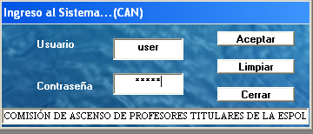
El botón cerrar, es para inhabilitar la pantalla que en ese momento este utilizando, es decir cerrará dicha ventana.

Seguidamente se activará el menú principal, donde tendremos todas las opciones para las distintas actividades que realizará el sistema CAN.


A continuación explicaremos paso a paso todas las actividades que realiza el CAN:

- INICIO
Sección 1 del menú principal, aquí se encuentran las siguientes opciones:

  - Iniciar sesión
Aquí podemos ingresar nuevamente al sistema CAN (Repetir los pasos del formulario “Ingreso al Sistema”), siempre y cuando previamente se haya escogido la opción “Cerrar Sesión”
  - Cambiar Contraseña
Automáticamente se abrirá un nuevo formulario, llamado “Modificar Contraseña”, donde necesariamente deberá escribir la contraseña anterior, y la nueva, repitiendo la nueva para hacer uso del botón aceptar y así modificarla.
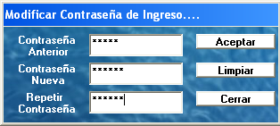
  - Cerrar Sesión
Al dar clic en esta opción se desactivarán todas las opciones del menú principal. Si desea activar nuevamente el sistema, deberá necesariamente acudir al menú, escoger archivo, luego “Iniciar sesión” y repetir el paso (1.1)

- REGISTROS
Sección 2 del menú principal, aquí se encuentran las siguientes opciones:

  - Tipo de Mérito
Este formulario permite ingresar, modificar y eliminar cada uno de los artículos que conforman el RAPTE.
    - Ingresar

Al dar clic en la opción Ingresar el cursor se dirigirá al campo articulo donde debemos ingresar un articulo del RAPTE, luego la descripción resumida de dicho articulo, como siguiente paso escogemos el “tipo de calificación” que le pertenezca a cada articulo (Al escoger una de estas opciones se activará una ayuda para un mejor entendimiento)
En el campo comentario se deberá ingresar todo el detalle de ese artículo que se encuentre en el RAPTE.

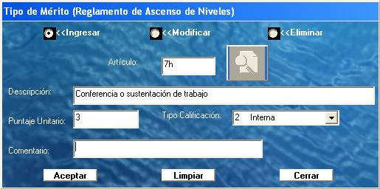

Dar Clic en Aceptar para guardar la información
Puede ingresar toda la información que considere necesaria.

    - Modificar
Al dar clic aquí, se abrirá un reporte donde constan todos los artículos que se pueden modificar, luego nos dirigimos a ingresar el artículo luego damos un clic en el botón Buscar que se encuentra a la derecha de este campo y se mostrará la información que deseamos modificar, luego seguimos los pasos del (2.1.1)

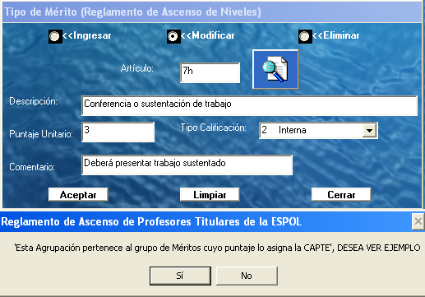

    - Eliminar
Al dar clic aquí, luego nos dirigimos a ingresar el artículo luego damos un clic en el botón Buscar que se encuentra a la derecha de este campo y se mostrará la información que deseamos Eliminar, damos clic en Aceptar y se eliminará ese registro.

  - Talleres Pedagógicos
Este formulario permite ingresar, modificar y eliminar cada una de los talleres pedagógicos que fueron acreditados por el consejo politécnico de la ESPOL.
    - Ingresar
Al dar clic en la opción Ingresar el cursor se dirigirá al campo código donde debemos ingresar el código de acreditación del consejo politécnico, luego el nombre del taller y por último en algún detalle importante.
Dar Clic en Aceptar para guardar la información

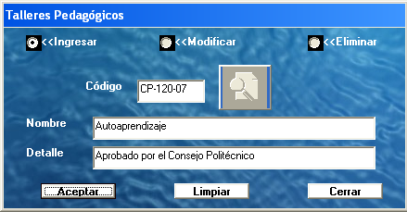

    - Modificar
Al dar clic en la opción Modificar se abrirá un reporte donde constan todos los talleres que se pueden modificar, el cursor se dirigirá al campo código donde debemos ingresarlo y dar clic en el botón buscar, luego se mostrará la toda la información referente a este taller, modificamos lo que creamos conveniente para después,
Dar Clic en Aceptar para guardar la información.

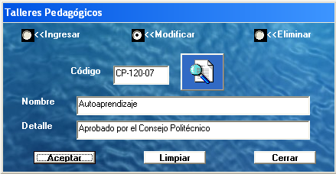

    - Eliminar
Al dar clic en la opción Eliminar el cursor se dirigirá al campo código donde debemos ingresarlo, damos clic en buscar, luego se mostrará la toda la información referente a este taller,
Dar Clic en Aceptar para Eliminar la información.

  - Profesor
    - Ingresar
Al dar clic en la opción Ingresar se abrirá una ventana donde preguntará si el docente a ingresar posee un nombramiento nuevo Sí o No, luego de escoger la opción el cursor se dirigirá al campo cédula donde debemos ingresar el número del documento de identidad, seguimos llenando todos los campos con información necesaria del profesor. Luego de escoger la opción grado/título se seleccionará la facultad del docente, si se escogió un docente con nuevo nombramiento automáticamente se sombreará el botón aceptar para guardar la información y asignarle un nivel al docente, si la respuesta fue No, al dar clic en facultad pedirá ingresar la RMU de dicho docente, luego dar clic en aceptar para asignarle un nivel.
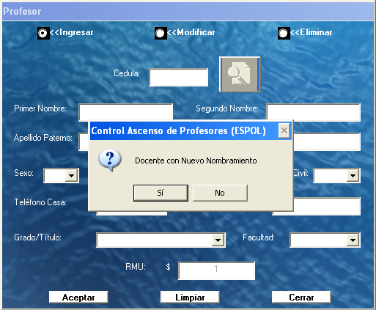
Puede ingresar toda la información que considere necesaria.

    - Modificar
Al dar clic en la opción Modificar el cursor se dirigirá al campo cédula donde debemos ingresar el número del documento de identidad, luego dar clic en el botón buscar que se encuentra junto al campo cédula pera ver toda la información referente a esa persona.
Modificamos cualquier campo y luego, dar Clic en Aceptar para guardar la información.
Puede Modificar toda la información que considere necesaria.

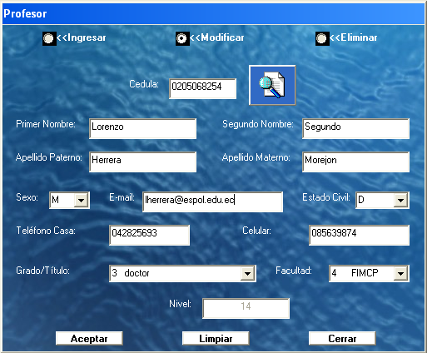

    - Eliminar
Al dar clic en la opción Eliminar el cursor se dirigirá al campo cédula donde debemos ingresar el número del documento de identidad, luego dar clic en el botón buscar que se encuentra junto al campo cédula pera ver toda la información referente a esa persona.
Dar Clic en Aceptar para Eliminar la información

  - Niveles de Clasificación de Ascenso
    - Ingresar
Al dar clic en la opción Ingresar el cursor se dirigirá al campo cantidad de niveles (representa limite de niveles para ascenso de los docentes), luego se escoge el incremento del SBU para cada nivel, y como final se ingresará el valor actual de SBU del sector privado, dar clic en aceptar para generar los niveles de ascenso.

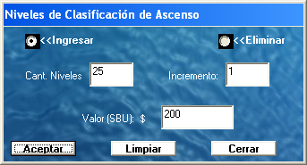

    - Eliminar
Al dar clic en la opción Eliminar, se activará una ventana, preguntando si desea eliminar o no la información. Al dar clic en Si se borrará toda la información.
  - Valor Mínimo de Ascenso
    - Ingresar
Al dar clic en la opción Ingresar el cursor se dirigirá al campo puntos que representa la cantidad mínima de puntos para ascender de nivel. Dar clic en Aceptar para guardar la información.

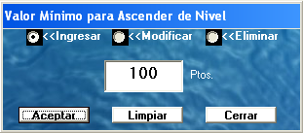

    - Modificar
Al dar clic en la opción Modificar el cursor se dirigirá al campo puntos donde podrá modificar la cantidad mínima para ascender. Dar clic en Aceptar para guardar la información.
    - Eliminar
Al dar clic en la opción Eliminar el cursor se dirigirá al comando Aceptar donde podrá eliminar la cantidad mínima para ascender.

  - Escala de Niveles de Docentes
    - Ingresar
Al dar clic en la opción Ingresar el cursor se dirigirá al campo tipo de docente luego de escogerlo, nos dirigimos a escoger el grado/título y la ubicación en el nivel que representan dependiendo del tipo de docente. Dar clic en Aceptar para guardar la información.

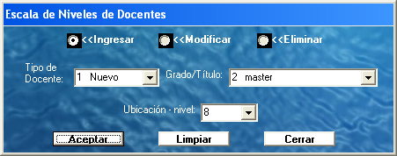

    - Modificar
Al dar clic en la opción Modificar el cursor se dirigirá al campo tipo de docente luego de escogerlo, nos dirigimos a escoger el grado/título luego aparecerá la ubicación - nivel que representa dependiendo del tipo de docente para ser modificada. Dar clic en Aceptar para guardar la información.
Eliminar
Al dar clic en la opción Eliminar el cursor se dirigirá al campo tipo de docente luego de escogerlo, nos dirigimos a escoger el grado/título luego aparecerá la ubicación - nivel que representa dependiendo del tipo de docente para ser eliminada. Dar clic en Aceptar para Eliminar la información.
- CONTROL
Sección 3 del menú principal, aquí se encuentran las siguientes opciones:

  - Pedido de Ascenso
En este formulario se realizan los ingresos de pedidos para cada periodo de calificación, también se pueden evaluar los diferentes méritos que los docentes presentan para su posterior calificación, otra opción es la de modificar cualquier error cometido durante la calificación, a continuación presentaremos los detalles para el buen uso de estas ventanas:

    - Ingresar
Al dar clic en la opción Ingresar se abrirá un reporte donde constan todos los docentes, donde podemos verificar o copiar la cédula para luego copiarla en dicho campo, luego dar clic en el botón buscar que se encuentra junto al campo cédula y se mostrará automáticamente el estado actual de la persona dentro del escalafón de ascenso.
Dar Clic en Aceptar para separar el pedido de ascenso.
El botón limpiar activas las opciones Ingresar, Calificar y Modificar.

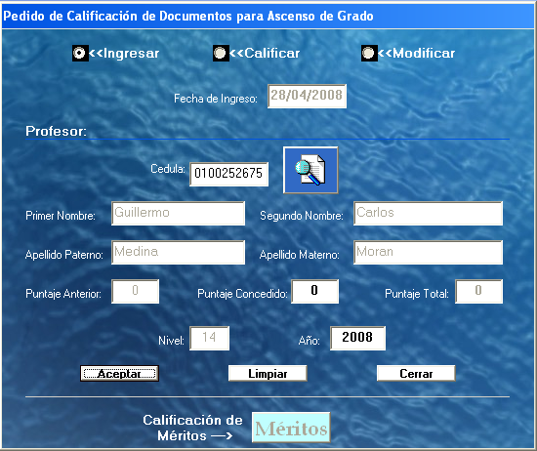

    - Calificar
Al dar clic en la opción Calificar el cursor se dirigirá al campo cédula donde debemos ingresar el número de identificación, luego dar clic en el botón buscar que se encuentra junto al campo cédula y se mostrará automáticamente el registro de pedido para evaluación que realizó en el paso (3.1.1) de la persona dentro del departamento, Automáticamente se habilitará el botón Méritos para proceder a la calificación de los diferentes tipos de méritos, y así sucesivamente para cada proceso de etapa de calificación.

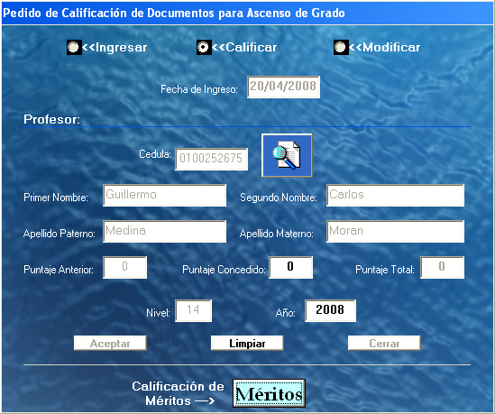

      - Méritos
Al activarse esta ventana, se pasará la información de la persona que se va a calificar, junto al año que corresponde.
Si no tiene méritos por calificar dar clic en cerrar para salir y regresar a pedido de ascenso.
Se debe ingresar un articulo de tipo mérito, dar clic en buscar para ver la descripción resumida (aparecerá también un detalle completo de este artículo para un mejor entendimiento).

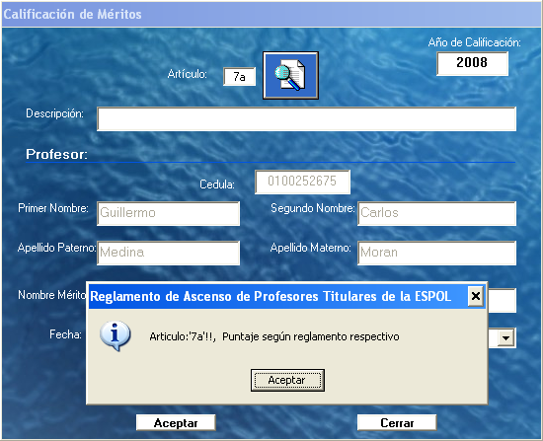

Llenar los campos necesarios como nombre, lugar, fecha, país, luego al dar clic en país aparecerá el puntaje automáticamente o pedirá que se lo ingrese si el puntaje lo asigna una unidad externa a la CAPTE, como siguiente paso dar clic en Aceptar para guardar la evaluación.
Si el mérito escogido es de tipo Año completo, es decir que se califica por cada año cumplido en el cargo administrativo, se deberá seguir los pasos que indica la aplicación al momento de ingresar las fechas.

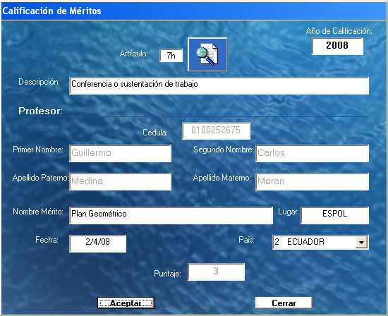

Aparecerá un mensaje para seguir calificando o no a el solicitante este tipo de mérito, si escoge SI deberá repetir los pasos del tercer párrafo del (3.1.2.1). si la respuesta es NO, se cerrará la ventana enviando al formulario de pedido el valor o los valores asignados después de la evaluación.

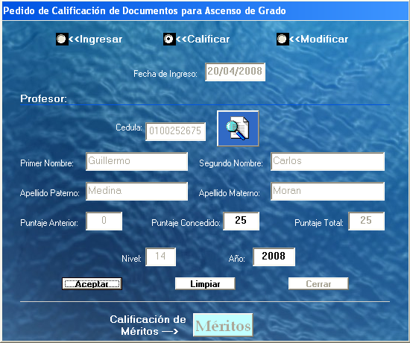

Dar clic en Aceptar en el formulario Pedido de Ascenso, para guardar la información, automáticamente se irá incrementando el puntaje de la persona,
Dar clic en Aceptar en el formulario Pedido de Ascenso, para culminar el proceso de evaluación.

    - Modificar
Al dar clic en la opción Modificar el cursor se dirigirá al campo cédula donde debemos ingresar el número de identificación, luego dar clic en el botón buscar que se encuentra junto al campo cédula y se mostrará automáticamente el registro de calificación que se realizó en ese periodo en el paso (3.1.2) de la persona dentro del departamento, Automáticamente se habilitará el botón Méritos para proceder a la calificación de este tipo de mérito, y así sucesivamente para cada proceso de etapa de calificación.

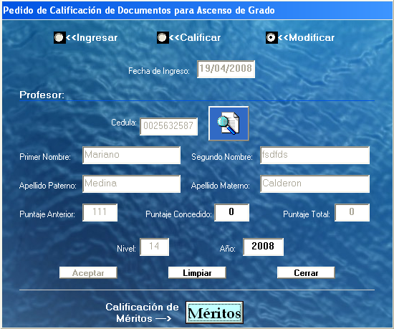

3.1.3.2 Méritos
Al dar clic en la opción Méritos aparecerá un reporte con los méritos calificados del presente pedido de ascenso, donde deberá escoger el artículo que desea modificar.
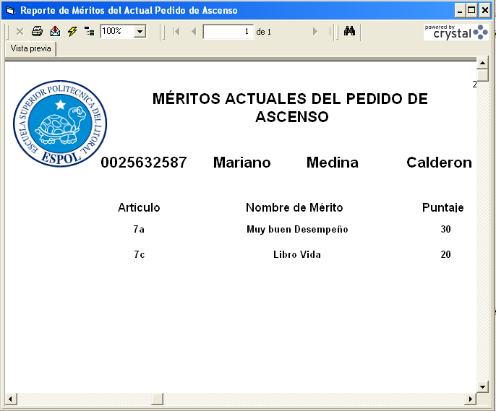

Luego de esto seguir los pasos (3.1.2.1).

- CONSULTAS Y REPORTES
Sección 4 del menú principal, aquí se encuentran las siguientes opciones:

  - Niveles de Ascenso

Aquí se pueden consultar los niveles de ascenso generados en el paso 2.4
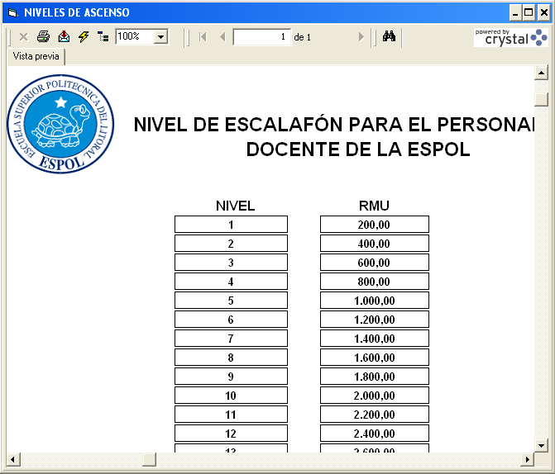

  - Niveles de Ascenso

Aquí se pueden consultar los Talleres pedagógicos autorizados por el consejo Politécnico para ascenso de niveles. Paso 2.2

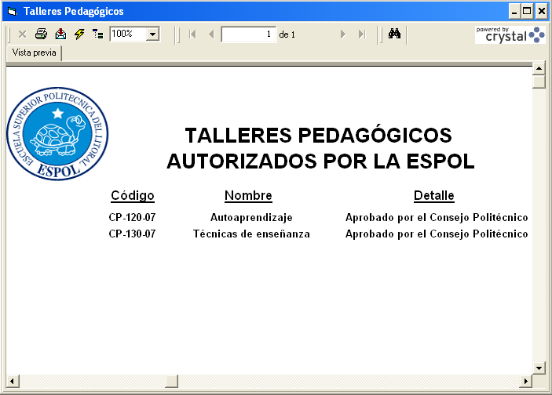

  - Escalafón de Docentes

Aquí se puede consultar el nivel actual de docentes.
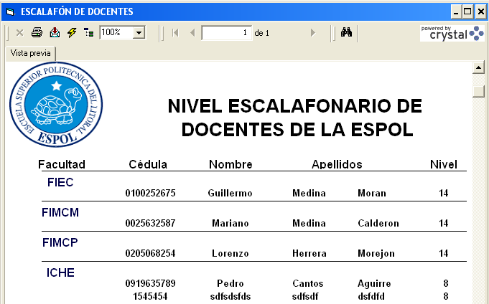
  - Tipo de Méritos

Aquí se pueden consultar todos los méritos disponibles para el uso de calificación, generados en el paso 2.1

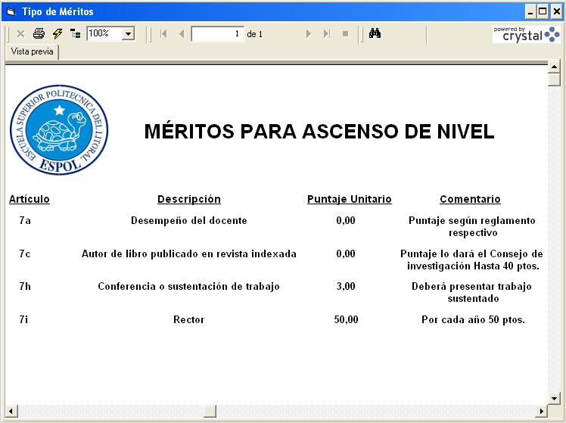

  - Control de Ascenso

Escoger el año del periodo de calificación de ascenso de nivel, para generar el reporte CONTROL DE ASCENSO DE PROFESORES TITULARES (CAPT). (Dar clic en reporte)
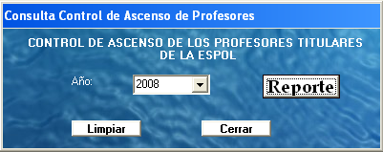

  - Acta de Ascenso
Digitar el número de cédula del docente a consultar, y escoger el año del periodo de calificación de ascenso de nivel, para generar el reporte ACTA DE ASCENSO DE PROFESORES TITULARES (AAPT). (Dar clic en reporte)

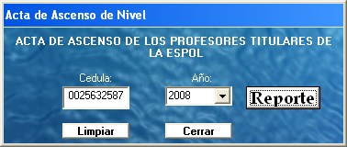

- SALIR
- Esta opción Cierra <CAN> y lo desconecta de la base de datos.

BIBLIOGRAFÍA

- Libros:

- SQL SERVER 2000, Francisco Charte Ojeda (ANAYA MULTIMEDIA), 1ª edición.
- APRENDA PROGRAMACIÓN EN SQL SERVER 2000, Rebecca M. Riordan (Editorial McGraw-Hill), 1ª edición.
- RUNNING. GUÍA COMPLETA DE MICROSOFT SQL SERVER 2000, Marci Frohock García, Editorial McGraw-Hill, 1ª edición.
- ENCICLOPEDIA DE MICROSOFT VISUAL BASIC, Cevallos F.J. , Editorial Rama
- ASP.NET, Óscar González Moreno, Editorial Anaya Multimedia, 1ª edición.

- Artículos en Internet:

- http://www.sqlmax.com/func1.asp
- http://www.lawebdelprogramador.com/cursos/enlace.php?idp=3075&id=93&texto=visual+basic
- http://www.abcdatos.com/tutoriales/tutorial/l3486.html
- http://www.webestilo.com/asp/

